ГБПОУ Дзержинский педагогический колледж

Лекции учебной дисциплины

ЕН.02 Дискретная математика с элементами математической логики

математического и общего естественнонаучного цикла
программы подготовки специалистов среднего звена
по специальности 09.02.07. Информационные системы и
программирование

Оглавление

Тема 1. Множества
1. Понятие дискретной математики. История развития. Понятия множества и элемента множества. Способы задания множеств.(2 часа)
2. Операции над множествами. Прямое произведение множеств.(2 часа)
3. Число элементов во множествах. Разбиение множества на классы.(2 часа)
Тема 2. Математическая логика
1. Формы мышления. Логические операции и выражения. Законы алгебры логики. Таблицы истинности. (2 часа)
2. Булевы функции. СКНФ. СДНФ. (2 часа)
3. Сумма по модулю два. Полином Жегалкина. (2 часа)
4. Основные классы функций. Полнота множества функций. (2 часа)
Тема 3. Логика предикатов
1. Понятие предиката. Операции над предикатами. (2 часа)
2. Методы научного познания. Индуктивные умозаключения. (2 часа)
Тема 4. Элементы теории и практики кодирования.
Теория кодирования. Основные понятия теории кодирования. Защита информации. (2 часа)

Предмет дискретной математики. История развития. Понятие множества и элемента множества. Способы задания множеств.

Множество - это совокупность, класс отличающихся друг от друга объектов, объединенных каким-либо общим свойством. Объекты, входящие в эту совокупность, называются элементами множества.
Множества обозначаются заглавными буквами латинского алфавита , а элементы множества- строчными.
Приведем примеры множеств.
Классы (множества) чисел: N – натуральные числа, Z – целые числа, Q- рациональные числа, R- действительные (вещественные) числа, C – комплексные числа.
Студенты одной группы – множество, элементы которого- студенты, общее свойство – обучение одной специальности.
Множество В – корни уравнения ½ = cosx . Элементы – вещественные числа, общее свойство – обращают данное уравнение в верное равенство.
Если х – элемент множества Х, то говорят: х принадлежит Х и пишут : х∈Х. Если х не принадлежит Х, то пишут х∉Х.
С видами множеств вы знакомились при изучении элементов высшей математики, поэтому лишь напомним их : конечные множества, бесконечные, пустые, универсальные.
Конечные и бесконечные множества в свою очередь подразделяются на неупорядоченные и упорядоченные; неупорядоченные бесконечные – на счетные и несчетные.
Рассмотрим два основных способа задания неупорядоченных множеств:
- перечисление всех его элементов;
- описание характеристического (общего) свойства его элементов.

Первым способом задаются конечные множества.
Примеры:
А – множество чисел, являющихся делителями числа 20: А = {1, 2, 4, 5, 10, 20}.
В – список группы: В = {Архипов, Белов,…}.
Вторым способом можно задать конечные множества, бесконечные, пустые. Множество элементов. Обладающих характеристическим свойством Р, обозначается:
{x | P(x)} и читается так: множество всех х таких, что х обладает свойством Р(х).
Примеры:
{x | x ∈R, x² – 4 = 0} - это конечное множество и его можно задать перечислением элементов : {2, -2}.
{x | x ∈ R, 2< x < 5 } – бесконечное несчетное множество, а именно, числовой промежуток (2, 5).
{x | x ∈ R, 1= sinx} – бесконечное счетное множество.
{x | x ∈ R, x² + 9 = 0 } – это пустое множество, т.к. ни одно вещественное число не удовлетворяет данному уравнению.

Отношения между множествами.

Рассмотрим отношения между неупорядоченными множествами.
Если каждый элемент множества А принадлежит множеству В, то А называют подмножеством множества В.
Обозначения: А ⊆ В ( А принадлежит В, А включено в В, А содержится в В и т.д.),
В ⊇ А ( В включает А, В содержит А и т.д.)

Множества А и В называются равными, если А ⊆ В и В ⊆ А.
Обозначение: А = В.

Если А ⊆ В и существует хотя бы один элемент множества В, не принадлежащий множеству А, то А – собственная часть В, т.е. А строго включается в В.
Обозначение: А ⊂ В.

Примеры:
N – множество натуральных чисел, М – множество четных чисел, тогда М ⊂ N.
Пусть Х – множество студентов группы, У – множество студентов данной группы сдавших экзамен, тогда можно построить отношение У ⊆ Х, т.к. возможно , что все студенты успевающие.
А = {1, 3, 5, 10}, B = {10, 1, 1, 5, 3, 5}. Данные множества равны А = В, действительно: А ⊆ В и В ⊆ А.
Если U – универсальное множество некоторой теории, то любое множество этой теории является его подмножеством. Например, множество комплексных чисел С – универсальное множество в теории чисел. Для всех классов чисел можно построить цепочку включений: N ⊂ Z ⊂ Q ⊂ R ⊂ C.

Свойства включений.
- Для всякого множества В : В ⊆ В;
- Для любых множеств А, В, С, если А ⊆ В и В ⊆ С, то А ⊆ С;
- Для всякого множества В : ∅ ⊆ В.

Операции над множествами. Прямое произведение множеств.

Над множествами можно выполнять действия (операции), напоминающие сложение и умножение чисел. Но не тождественные им.
Объединением (суммой0 множеств А и В называется множество, обозначаемое через А∪В, содержащее те и только те элементы, которые принадлежат множеству А или В.
Краткая запись: А∪В = {x | x∈ A или х∈ В}.
Соответствующая диаграмма Эйлера – Венна:

А
В

А∪В- заштрихованная область

Пример: А = {2, 5, 7, 9}, В = {3, 5, 8, 9, 12}.
А∪В = {2, 5, 7, 9}∪{3, 5, 8, 9, 12}= {2, 5, 7, 9, 3, 8, 12}.

Соответствующая диаграмма:

2, 7
5, 9
3, 8, 12
А
В

Пересечением (произведением) множеств А и В называется множество, обозначаемое через А∩В и состоящее из тех и только из тех элементов, которые принадлежат множеству А и множеству В.

Краткая запись: А∩В = {x | x∈A и х∈В}.
Соответствующая диаграмма Эйлера- Венна:
А
В

А∩В – заштрихованная область

Пример: А∩В= {2, 5, 7, 9}∩{3, 5, 8, 9, 12}= {5,9}.

Диаграмма:
2, 7
3, 8, 12
5, 9

Разностью множеств А и В называется множество, обозначаемое через А\В и состоящее из тех и только из тех элементов, которые принадлежат А и не принадлежат В.
Краткая запись: А\В = {x| x∈ A и x∉B}.
Соответствующая диаграмма Эйлера- Венна:

А
В
А\В- заштрихованная область

Пример: А\В = {2, 5, 7, 9}\{3, 5, 8, 9, 12}= {2, 7}.
Диаграмма:

2, 7
5, 9
3, 8, 12

Если А∩В = ∅, то А\В= А и В\А = В.
А
В

Если А ⊆ В, то А\В = ∅.
В
А

Если U – универсальное множество и А⊆ U, то разность U\A называется дополнением множества А до множества U и обозначается $\overline{А}$.
U
A
Краткая запись: $\overline{А}$= {x| x∈U и x∉A}.
Соответствующая диаграмма Эйлера- Венна:

Симметрической разностью множеств А и В называется множество, обозначаемое АΔВ и состоящее из тех и только из тех элементов, которые принадлежат А\В или В\А.
Краткая запись: AΔB= {x| x∈A\B или x∈B\A}.
Соответствующая диаграмма Эйлера- Венна:

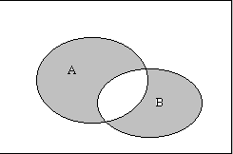

Пример: АΔВ = {2, 5, 7, 9}Δ{3, 5, 8, 9, 12}= {2, 7, 3, 8, 12}.
Диаграмма:

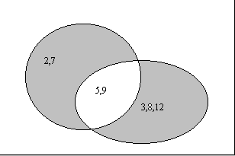

Пример: Найти множество: (А∩В)Δ(С\Q), где: $\begin{aligned}А=\left\{\sqrt{3};2,(6);\frac{7}{\text{12}};1\frac{2}{9};3,7(8)\right\}, \\ B=\left\{\sqrt{3};2,(6);1\frac{2}{9};π;−8\right\}, \\ C=\left\{1\frac{2}{9};−3\frac{1}{4};−\frac{\sqrt{5}}{3}\right\}\text{.}\end{aligned}$
1 3 2
Расставим порядок действий и выполним их по порядку:
$1)\text{.}\left\{\sqrt{3};2,(6);\frac{7}{\text{12}};1\frac{2}{9};3,7(8)\right\}∩\left\{\sqrt{3};2,(6);1\frac{2}{9};π;−8\right\}=\left\{\sqrt{3};2,(6);1\frac{2}{9}\right\};$
$2)\text{.}\left\{1\frac{2}{9};−3\frac{1}{4};−\frac{\sqrt{5}}{3}\right\}=\left\{−\frac{\sqrt{5}}{3}\right\};$
$3)\text{.}\left\{\sqrt{3};2,(6);1\frac{2}{9}\right\}Δ\left\{−\frac{\sqrt{5}}{3}\right\}=\left\{\sqrt{3};2,(6);1\frac{2}{9};−\frac{\sqrt{5}}{3}\right\}\text{.}$
Алгебра множеств.

Непосредственной проверкой можно доказать справедливость следующих соотношений:

1. Коммутативность $А∪В=В∪А;А∩В=В∩А\text{.}$
2. Ассоциативность $А∪В∪С=А∪(В∪С);А∩В∩С=А∩(В∩С)\text{.}$
3. Дистрибутивность $А∩(В∪С)=(А∩В)∪(А∩С);А∪(В∩С)=(А∪В)∩(А∪С)\text{.}$
4. Закон поглощения $А∪(А∩В)=А;А∩(А∪В)=А\text{.}$
5. Закон де Моргана $\overline{А∪В}=\overline{А}∩\overline{В};\overline{А∩В}=\overline{А}∪\overline{В}\text{.}$
$\begin{aligned}6\text{.}А∪\overline{А}=U;А∩\overline{А}=О\text{.} \\ 7\text{.}А∪О=А;А∩U=А \\ 8\text{.}А∪А=А;А∩А=А \\ 9\text{.}А∪U=U;А∩О=О\text{.} \\ \text{10}\text{.}\overline{U}=O \\ \text{11}\text{.}\overline{O}=U\text{.} \\ \text{12}\text{.}\overline{\overline{А}}=А\text{.} \\ \text{13}\text{.}А=А∩\overline{В}\text{.}\end{aligned}$

Приведенные выше соотношения называются тождествами алгебры множеств.
Заметим, что если в равенстве заменить ∪ на ∩, U на ∅ и наоборот, то получим справедливое равенство.
Этот закон называется принципом двойственности.
Докажем, например, справедливость равенства $\overline{А∪В}=\overline{А}∩\overline{В}$ аналитически и с помощью диаграмм Эйлера – Венна.
Пусть х Є АU В, что означает х∈U и х∉А∪В. Отсюда следует, что х∉А и х∉В, но тогда $х∈\overline{А}\text{ и }х∈\overline{В,}\text{ значит х }∈\overline{А}∩\overline{В}\text{.}$
Построим диаграммы для обеих частей равенства и сравним их.
Диаграмма для левой части :
А
В

Диаграмма для правой части:
А
В

Сравнивая диаграммы, убеждаемся в справедливости равенства.
Пользуясь тождествами можно производить преобразования над множественными выражениями и доказывать тождества.
Пример1: доказать тождество $А$
Рассмотрим два способа: с помощью диаграмм и тождеств.
1 способ
Левая часть тождества

- результат
А
В
С

А
В
С
Правая часть тождества

- результат

2 способ
Преобразуем левую часть тождества : $А$
Тем самым доказали верность тождества.
Пример2: Доказать тождество: $(А∩В)∪(А∩\overline{В)}=А\text{.}$ Составить двойственное и тоже доказать.
Доказательство справедливости равенства и двойственного равенства с помощью диаграмм предлагаем выполнить самостоятельно.
Приведем доказательство справедливости данного равенства путем преобразований (доказательство для двойственного проведите самостоятельно):
$\begin{aligned}(А∩В)∪(А∩\overline{В)}=((А∩В)∪А)∩((А∩В)∪\overline{В})=А∩((А∪\overline{В})∩(В∪\overline{В}))= \\ =А∩((А∪\overline{В})∩U)=А∩(А∪\overline{В})=А\text{.}\end{aligned}$
Пример3: Доказать тождество: $А∩(ВΔС)=(А∩В)Δ(А∩С)\text{.}$
Преобразуем правую часть тождества:
$$\begin{aligned}(А∩В)Δ(А∩С)=(А∩В)∩(\overline{А∩С)}∪(А∩С)∩\overline{(А∩В)}=А∩В∩(\overline{А}∪\overline{С})∪А∩С∩(\overline{А}∪\overline{В})=А∩(В∩(\overline{А}∪\overline{С})∪С∩(\overline{А}∪\overline{В}))=А∩(В∩\overline{А}∪В∩\overline{С}∪С∩\overline{А}∪С∩\overline{В})= \\ А∩((В∩\overline{А}∪С∩\overline{А})∪ВΔС)=А∩В∩\overline{А}∪А∩С∩\overline{А}∪А∩(ВΔС)=О∪О∪А∩(ВΔС)=А∩(ВΔС)\text{.}\end{aligned}$$
Тождество доказано.

Теорема о количестве подмножеств конечного множества.

Рассмотрим множество А = {1, 2, 3 }, где |A| = 3, и множество В = {5, 6, 7, 8}, где |B| = 4.
Составим всевозможные подмножества множества А:
А, ∅, {1}, {2}, {3}, {1, 2}, {1, 3}, {2, 3}.
Всего получили 8 подмножеств.
Составим всевозможные подмножества множества В:
В, ∅, {5}, {6}, {7}, {8}, {5,6}, {5,7}, {5,8}, {6,7}, {6,8}, {7,8}, {5,6,7}, {5,7,8}, {6,7,8}, {5,6,8}.
Получили 16 подмножеств.
Используя результаты рассмотренных примеров, можно предположить справедливость следующего равенства: n = 2^{m}, где n – количество подмножеств данного конечного множества, m – мощность множества.
Справедливость предположения подтверждает теорема, которую мы примем без доказательства.
Теорема: Если для конечного множества А его мощность равна т, то количество всех подмножеств данного множества, обозначаемое Р(А), равно 2^{т}.
Пример: Вычислить количество подмножеств множества М – делителей числа 20.
Составим множество М и найдем его мощность :
М = {1,2,4,5,10,20}. Мощность |M| = 6, тогда количество подмножеств равно Р(М) = 2⁶ = 64.

Прямое произведение множеств.

Прямым (декартовым) произведением множеств А и В называется множество всех пар (а, в) таких, что а∈ А и в∈ В.
Обозначение: А× В.
Если А = В, то А × В =А² и называется декартовым квадратом.
Приведем формулировку определения прямого произведения n множеств:
Прямое произведение множеств А₁ , А₂ , …, А_{n} есть множество всех векторов (а₁ , а₂ , а₃ ,…, а_{n}) длины n таких , что а₁ ∈ А₁ , а₂ ∈ А₂ , …, а_{п} ∈ А_{п} .
Если А₁ = А₂ = … = А_{n} , то А₁ × А₂ × … × А_{n} = А^{n} и называется декартовой степенью.
Примеры:
R – множество действительных чисел, тогда R×R = R² – векторы (а, в), где а∈R и в∈R, есть координаты точек плоскости.
Такое координатное представление точек плоскости было предложено Декартом и являлось первым в истории примером прямого произведения множеств.
Прямое произведение {1, 2, 3, …, 8}× {a, b, c, d, …, h}- есть множество клеток шахматной доски.
Рассмотрим множество А, элементы которого символы (буквы, цифры, знаки препинания, знаки операций…), тогда А^{n} – это слова длиной n (под словом можно понимать текст).
Составим прямое произведение множеств Х = {1,2,3}и У= {0,1}: Х×У и У×Х. Х×У={(1,0), (1,1), (2,0), (2,1), (3,0), (3,1)}. У×Х= {(0,1), (0,2), (0,3), (1,1), (1,2), (1,3)}. Геометрическая интерпретация произведения двух конечных множеств- точки плоскости . Как видно из построенных произведений прямое произведение множеств не обладает свойством коммутативности.

Построим прямое произведение двух несчетных множеств – числовых отрезков, например, [0,1]×[1,2]. Результатом данного произведения являются все точки квадрата с вершинами (0,1), (0,2), (1,1) и (1,):

Построим прямое произведение трех числовых отрезков, например: [0,1] × [1,2] × [1,2]. Произведением первых двух отрезков является квадрат с вершинами (0,1), (0,2), (1,1), (1,2). Произведением полученного множества точек квадрата на числовой отрезок [1,3] является множество точек прямоугольного параллелепипеда ( в данном случае куба), вершины которого точки: (0,1,1), (0,1,2), (0,2,1), (0,2,2), (1,1,1), (1,1,2), (1,2,1), (1,2,2).

Число элементов во множестве. Разбиение множества на классы.

Теорема о количестве элементов прямого произведения.

Пусть А₁ , А₂ , …, А_{п} – конечные множества и их мощности соответственно равны | А₁| = m₁ , |А₂| = m₂ , …,| А_{п}|= m_{n} . Тогда мощность множества |А₁ × А₂ × … × А_{n}| = | А₁| × |А₂| ×…×| А_{п}| .
Следствие: |A^{n}| = |A|^{n} .
Примеры:
Для примера (2) из предыдущего пункта: мощность множества {1, 2, 3, …, 8}× {a, b, c, d, …, h} равна 8× 8 =64; действительно, количество полей на шахматной доске равно 64.
Для примера (4): мощность множества Х×У или У×Х равна 3×2 =6, в чем убеждаемся, пересчитав пары.
Найдем количество всевозможных двузначных чисел, которые можно составить из цифр от 1 до 9.
Искомое количество, есть количество пар прямого произведения множества А = {1,2,3,4,5,6,7,8,9} на себя. Пользуясь теоремой , находим: 9×9 = 81.
Найдем количество всевозможных трехзначных чисел, которые можно составить из цифр множества В= {5,2,7}. Искомое количество, есть количество троек декартового куба В³ и равно 3³ = 27.
Определить длину и количество векторов прямого произведения A×B×C множеств A ={1,4,7}, B = {0,2}, C = {5}. Элементы прямого произведения трех множеств являются тройки, т.е. длина каждого вектора равна трем. Количество векторов найдем, используя теорему: 3×2×1 = 6. Убедимся в верности выводов, найдя векторы прямого произведения : A×B×C = {(1,0,5), (1,2,5), (4,0,5), (4,2,5), (7,0,5), (7,2,5)}.

Задачи для самостоятельного решения

Определить длину каждого вектора: а(1,2,3,4), b(1,2,2,4,4), с(0), d(5,8), е(1,2,4).
Указать равные векторы: а(2,2,3,4), b(2/1;3;4), с(2,0; 2/1; 3; 4), d(2,3,4,2), f(2,3,4).
Определите количество векторов и их длину прямого произведения множеств А×В×С, если А={a₁, a₂,…,a₆}, B={b₁, b₂, b₃}, C={c₁, c₂}.
Найти А×В и В×А, если А={2,5,8}, B={6,7,7,5,8}. Показать на координатной плоскости.
Найти произведения числовых отрезков [3, 5] на [0, 2]; [3, 5] на [0, 2] и на [1, 3].
Найти декартову степень А³, где А={2,4,3}.

Формула включений и исключений.

Проиллюстрируем теперь применение операций над множествами для решения задач о нахождении числа элементов множеств, заданных несколькими условиями. Ниже мы будем рассматривать только конечные множества.
Пример: В классе 30 учащихся, 16 из них занимаются музыкой, 17 увлекаются теннисом, а 10 занимаются и музыкой, и теннисом. Есть ли в классе ученики, равнодушные и к музыке, и к теннису, и если есть, то сколько их?
Решение: Если сложить число учащихся, интересующихся музыкой, с числом учащихся, занимающихся теннисом, т. е. 16+17=33, то учащиеся, интересующиеся и музыкой, и теннисом, окажутся учтенными дважды. Поэтому, чтобы определить число учащихся, интересующихся музыкой или теннисом, нужно из суммы 16+17 вычесть число учащихся, учтенных дважды, т. е. тех, кто интересуется и музыкой, и теннисом. По условию их 10. Таким образом, число интересующихся теннисом или музыкой равно: 16+17—10=23 ученика. А так как в классе всего 30 учащихся, то 30—23 ==7 учащихся равнодушны и к музыке, и к теннису.
Задача решена по следующему алгоритму: пусть имеется два конечных множества А и В. Тогда:
п(А∪ В) = п(А) + п(В )- п(А∩ В) (1)
В нашем случае А — множество учащихся, интересующихся музыкой, и n(A) = 16, В—множество учащихся, интересующихся теннисом, и n(B) = 17, n(A∩B) =10, и тогда по полученной формуле n(AUВ)=16+17-10=23.
Усложним задачу: пусть к тем, кто интересуется в классе музыкой — множеству А, и к тем, кто увлекается теннисом — множеству В, добавляются еще и те, кто интересуется театром— множество С. Сколько учеников увлекается или музыкой, или теннисом, или театром, т. е. чему равно число n{A∪ B ∪ C)?
Если множества А, В и С пересекаются лишь попарно, т. е. А∩В∩С=∅, то подсчет можно вести, как и прежде: сначала сложить п(А)+п(В)+п(С), а затем вычесть число тех элементов, которые подсчитаны дважды, т. е. вычесть число n{A∩ B}+n(A∩ C)+n(B∩ C). Если же множество А∩В∩С≠∅,, то его элементы оказались неучтенными: сначала их трижды учли, когда складывали п(А}+п (В)+п(С), а затем трижды отнимали их, вычитая n{A∩ B}+n(A∩ C)+n(B∩ C).
Таким образом, число
п(А)+п(В)+п(С )- (n{A∩ B}+n(A∩ C)+n(B∩ C))

меньше истинного результата ровно на число элементов в пересечении множеств А∩В∩С, которое и следует добавить для получения верного результата:
п(А)+п(В)+п(С )- (n{A∩ B}+n(A∩ C)+n(B∩ C))+п(А∩ В∩ С) (2)
Аналогичная формула может быть получена для любого числа множеств.
В формулах (1) и (2) подсчитывается, сколько раз каждый элемент включается и исключается, поэтому их называют формулами включений и исключений.
Рассмотрим несколько примеров применения полученных формул.
Пример1: На вступительном экзамене по математике были предложены три задачи: по алгебре, планиметрии и стереометрии. Из 1000 абитуриентов задачу по алгебре решили 800, по планиметрии — 700, а по стереометрии — 600 абитуриентов. При этом задачи по алгебре и планиметрии решили 600 абитуриентов, по алгебре и стереометрии — 500, по планиметрии и стереометрии — 400. Все три задачи решили 300 абитуриентов. Существуют ли абитуриенты, не решившие ни одной задачи, и если да, то сколько их?
Решение. Пусть U — множество всех абитуриентов, А —. множество абитуриентов, решивших задачу по алгебре, В — множество абитуриентов, решивших задачу по планиметрии, С — множество абитуриентов, решивших задачу по стереометрии. По условию n(U) =1000, n(A) = 800, n(В)=700, n(С)=600, n(A∩B)= 600, n(A∩C) = 500, n(B∩C) = 400, n(A∩B∩C) =300. В множество A∩B∩C включены все абитуриенты, решившие хотя бы одну задачу. По формуле (2) имеем:
n(А U В U С) == 800 + 700 + 600 - 600 - 500 - 400 + 300 =900.
Отсюда следует, что не все поступающие решили хотя бы одну задачу. Ни одной задачи не решили
n(U) - n(AUBUC)=1000 - 900==100 (абитуриентов).
Пример2: Социологи опросили 45 учащихся девятых классов, среди которых 25 юношей. При этом выяснилось: 30 человек имеют за полугодие оценки 4 и 5, из них 16 юношей, спортом занимаются 28 учеников, среди них 18 юношей, и 17 учеников, успевающих только на хорошо и отлично, 15 юношей учатся на хорошо и отлично и занимаются спортом. Первый математик класса взглянул на результаты и заявил, что там есть ошибки. Как это ему удалось выяснить?
Решение: Обозначим через А множество юношей, В — множество успевающих на 4 и 5, С — множество спортсменов. По условию задачи n(A)=25, n(В)=30, n(С)=28, n(A∩B)=16, n(A∩C)=18, n(B∩C)=17, n(A∩B∩C)=15. Найдем общее число учащихся, которые или являются юношами, или занимаются спортом, или успевают на 4 и 5. По формуле (2) получаем:
n (A UBUC)=25+30+28- 16- 18- 17+15=47. Этого быть не может, так как обследовалось всего 45 учеников! Следовательно, в данных сведениях есть ошибки.
На рисунке это решение проиллюстрировано с помощью диаграммы Эйлера — Венна.
А 6
12 В
8 С
1
2
15
3

В пересечении множеств А, В и С запишем число 15, так как по условию n(A∩B∩C)=15. В множестве A∩B\С запишем число 16—15=1, в множестве B∩C\А - число 18-15=3, в множестве B∩C\А—число 17-15=2, в множестве A\(B∪C)— число 25-(1+15+3)=6, в множестве В\(А ∪C) — число 30-(1 + 15+2)= 12, в множестве С\(А∪В)— число 28-(3+15+2)=8. Чтобы найти n(А∪В∪С), достаточно сложить записанные числа, поскольку они соответствуют множествам, не пересекающимся между собой. Получим число 47 > 45, что невозможно по условию задачи.

Задачи для самостоятельного решения

- Опишите множество М точек на плоскости: a) {M| OM = R}; б) {M| OM≤ R}; в) {M| AM = MB}.
- Даны множества : $A=\left\{1;\frac{3}{4};−5;6,7;3,\text{14}\right\};B=\left\{−5;π;9;7;\frac{3}{4}\right\};C=\left\{6,7;3;2;9;\frac{3}{4}\right\}\text{.}$ Построить множество ((АΔВ)∪(В\С)) . Найти количество подмножеств построенного множества. Показать соответствующую диаграмму Эйлера – Венна.
- Доказать с помощью диаграмм Эйлера – Венна справедливость закона поглощения.
- Доказать тождества с помощью диаграмм и путем преобразований: $\begin{aligned}а)(\overline{А}∪В)∩А=А∩В; \\ б)А \\ \end{aligned}$
- В отделе института работают несколько человек. Каждый из них знает хотя бы один иностранный язык, причем: 6 знают немецкий, 6 – английский, 7 – французский, 4 – английский и немецкий, 3 – немецкий и французский, 2 – французский и английский, 1 – все три языка. Сколько всего человек работает в отделе? Сколько из них знают только английский?
- Из 35 учащихся класса 20 посещают математический кружок, 11 – физический, 10 – не посещают кружки. Сколько учеников посещают математический и физический кружки одновременно, сколько – только математический

Формы мышления. Логические операции и выражения. Законы алгебры логики. Таблицы истинности.

Математика является наукой, в которой все утверждения доказываются с помощью умозаключений, то есть путем использования законов человеческого мышления. Изучение законов человеческого мышления является предметом логики.
Как самостоятельная наука логика оформилась в трудах греческого философа Аристотеля (384-322 г. до в.э.). Он систематизировал известные до него сведения, и эта система стала впоследствии называться формальной или Аристотелевой логикой.
Формальная логика просуществовала без серьезных изменений более двадцати столетий. Естественно, что развитие математики выявило недостаточность Аристотелевой логики и потребовало дальнейшего ее развития.
Впервые в истории идеи о построении логики на математической основе были высказаны немецким математиком Г. Лейбницем (1646-1716) в конце ХVII века. Он считал, что основные понятия логики должны быть обозначены символами, которые соединяются по особым правилам. Это позволит всякое рассуждение заменить вычислением.
«Мы употребляем знаки не только для того, чтобы передать наши мысли другим лицам, но и для того, чтобы облегчить сам процесс нашего мышления» (Лейбниц).
Первая реализация идеи Лейбница принадлежит английскому ученому Д. Булю (1815-1864). Он создал алгебру, в которой буквами обозначены высказывания, и это привело к алгебре высказываний. Введение символических обозначений в логику имело для этой науки такое же решающее значение, как введение буквенных обозначений для математики. Именно благодаря введению символов в логику была получена основа для создания новой науки - математической логики.
Применение математики к логике позволило представить логические теории в новой удобной форме и применить вычислительный аппарат к решению задач,малодоступных человеческому мышлению, и это, конечно, расширило область логических исследований. К концу XIX столетия актуальное значение для математики приобрели вопросы обоснования ее основных понятий и идей. Эти задачи имели логическую природу и, естественно, приведи к дальнейшему развитию математической логики.
Особенности математического мышления объясняются особенностями математических абстракций и многообразием их взаимосвязей. Они отражаются в логической систематизации математики, в доказательстве математических теорем. В связи с этим современную математическую логику определяют как раздел математики, посвященный изучению математических доказательств и вопросов оснований математики.
Одной из основных причин развития математической логики является широкое распространение аксиоматического метода в построении различных математических теорий, в первую очередь, геометрии, а затем арифметики, теории групп и т. д.
В аксиоматическом построении математической теории предварительно выбирается некоторая система неопределяемых понятий и отношения между ними. Эти понятия и отношения называются основными. Далее без доказательства принимаются основные положения рассматриваемой теории - аксиомы. Все дальнейшее содержание теории выводится логически из аксиом. Впервые аксиоматическое построение математической теории было предпринято Евклидом в построении геометрии.
Изложение этой теории в «Началах» Евклида не безупречно. Евклид здесь пытается дать определение исходных понятия (точки, прямой, плоскости). В доказательстве теорем используются нигде явно не сформулированные положения, которые считаются очевидными. Таким образом, в этом построении отсутствует необходимая логическая строгость. Отметим, что такой подход к аксиоматическому построению теории оставался единственным до XIX века. Большую роль в изменении такого подхода сыграли работы Н. И. Лобачевского (1792-1856).
Лобачевский впервые в явном виде высказал убеждение в невозможности доказательства пятого постулата Евклида (через точку, не лежащую на прямой проходит одна и только одна прямая, параллельная данной прямой) и подкрепил это убеждение созданием новой геометрии. Позже немецкий математик Ф. Клейн (1849-1925) доказал непротиворечивость геометрии Лобачевского, чем фактически была доказана и невозможность доказательства пятого постулата Евклида.
Так возникли и были решены в работах Н. И. Лобачевского и Ф. Клейна впервые в истории математики проблемы невозможности доказательства и непротиворечивости в аксиоматической теории.

Понятие высказывания.

Основным (неопределяемым) понятием математической логики является понятие «простого высказывания».
Под высказыванием обычно понимают всякое повествовательное предложение, утверждающее что-либо о чем-либо, и при этом мы можем сказать, истинно оно или ложно в данных условиях места и времени. Логическими значениями высказываний являются «истина» и «ложь».
Приведем примеры высказываний.
1) Санкт –Петербург стоит на Неве.
2) Париж — столица Англии.
3) Карась не рыба.
4) Число 6 делится на 2 и на 3.
5) Если юноша окончил среднюю школу, то он получает аттестат зрелости.
Высказывания 1), 4), 5) истинны, а высказывания 2) и 3) ложны.
Очевидно, предложение «Да здравствуют наши спортсмены!» не является высказыванием.
Различают два вида высказываний.
Высказывание, представляющее собой одно утверждение, принято называть простым или элементарным.
Примерами элементарных высказываний могут служить высказывания 1) и 2).
Высказывания, которые получаются из элементарных с помощью грамматических связок «не», «и», «или», «если .... то ...», «тогда и только тогда», принято называть сложными или составными.
Так, высказывание 3) получается из простого высказывания «Карась - рыба» с помощью отрицания «не», высказывание 4) образовано из элементарных высказываний «Число 6 делится на 2», «Число 6 делится на З», соединенных союзом «и». Высказывание 5) получается из простых высказываний «Юноша окончил среднюю школу», «Юноша получает аттестат зрелости» с помощью грамматической связки «если ..., то ...». Аналогично сложные высказывания могут быть получены из простых высказываний с помощью грамматических связок «или», «тогда и только тогда».
В алгебре логики все высказывания рассматриваются только с точки зрения их логического значения, а от их житейского содержания отвлекаются. Считается, что каждое высказывание либо истинно, либо ложно и ни одно высказывание не может быть одновременно истинным и ложным.
Элементарные высказывания обозначаются малыми буквами латинского алфавита: х, у, z, ..., а, b, с, ...; истинное значение высказывания цифрой 1, а ложное значение - цифрой 0.
Если высказывание а истинно, то будем писать а = 1, а если а ложно, то а = 0.
Логические операции над высказываниями

Отрицание.
Отрицанием высказывания х называется новое высказывание, которое является истинным, если высказывание х ложно, и ложным, если высказывание х истинно.
Отрицание высказывания х обозначается $\overline{х}$и читается «не х» или «неверно, что х».
Логические значения высказывания $\overline{х}$ можно описать с помощью таблицы.

х | $$\overline{х}$$
0 | 1
1 | 0

Таблицы такого вида принято называть таблицами истинности.
Пусть х высказывание. Так как $\overline{х}$ также является высказыванием, то можно образовать

отрицание высказывания $\overline{х}$ , то есть высказывание $\overline{\overline{х}}$ , которое называется двойным отрицанием высказывания х. Ясно, что логические значения высказываний $х\text{ и }\overline{\overline{х}}$ совпадают.
Например, для высказывания «Река Волхов вытекает из озера Ильмень» отрицанием будет высказывание «Неверно, что река Волхов вытекает из озера Ильмень» или «Река Волхов не вытекает из озера Ильмень», а двойным отрицанием будет высказывание «Неверно, что река Волхов не вытекает из озера Ильмень».

Конъюнкция.

Конъюнкцией (логическим умножением) двух высказываний х и у называется новое высказывание, которое считается истинным, если оба высказывания х и у истинны, и ложным, если хотя бы одно из них ложно.
Конъюнкция высказываний х и у обозначается символом х&у (х Λ у, ху ), читается «х и. у». Высказывания х и у называются членами конъюнкции.
Логические значения конъюнкции описываются следующей таблицей истинности:

х | у | ху
0 | 0 | 0
0 | 1 | 0
1 | 0 | 0
1 | 1 | 1

Например, для высказываний «6 делится на 2», «6 делится на 3» их конъюнкцией будет высказывание «6 делится на 2 и 6 делится на 3», которое, очевидно, истинно.
Из определения операции конъюнкции видно, что союз «и» в алгебре логики употребляется в том же смысле, что и в повседневной речи. Но в обычной речи не принято соединять союзом «и» два высказывания далеких друг от друга по содержанию, а в алгебре логики рассматривается конъюнкция двух любых высказываний.
Из определения операции конъюнкции и отрицания ясно, что высказывание $х\overline{х}$ всегда ложно.
Дизъюнкция
Дизъюнкцией (логическим сложением) двух высказываний х и у называется новое высказывание, которое считается истинным, если хотя бы одно из высказываний х, у истинно, и ложным, если они оба ложны.
Дизъюнкция высказываний х, у обозначается символом «x v у», читается «х или у». Высказывания х, у называются членами дизъюнкции.
Логические значения дизъюнкции описываются следующей таблицей истинности:

х | у | хvу
0 | 0 | 0
0 | 1 | 1
1 | 0 | 1
1 | 1 | 1

Например, высказывание: «В треугольнике DFE угол D или угол Е острый» истинно, так как обязательно истинно хотя бы одно из высказываний: «В треугольнике DFE угол D острый», «В треугольнике DFE угол Е острый».
В повседневной речи союз «или» употребляется в различном смысле: исключающем и не исключающем. В алгебре логики союз «или» всегда употребляется в не исключающем смысле.
Из определения операции дизъюнкции и отрицания ясно, что высказывание $х∨\overline{х}$ всегда истинно.

Импликация.

Импликацией двух высказываний х и у называется новое высказывание, которое считается ложным, если х истинно, а у - ложно, и истинным во всех остальных случаях.
Импликация высказываний х, у обозначается символом х → у , читается «если х, то у» или «из х следует у». Высказывание х называют условием или посылкой, высказывание у - следствием или заключением, высказывание х → у следованием или импликацией.
Логические значения операции импликации описываются следующей таблицей истинности:
х | у | х→у
0 | 0 | 1
0 | 1 | 1
1 | 0 | 0
1 | 1 | 1

Например, высказывание «Если число 12 делится на 6, то оно делится на 3», очевидно, истинно, так как здесь истинна посылка: «Число 12 делится на 6» и истинно заключение «Число 12 делится на 3».
Употребление слов «если .... то ...» в алгебре логики отличается от употребления их в обыденной речи, где мы, как правило, считаем, что, если высказывание х ложно, то высказывание «Если х, то у» вообще не имеет смысла. Кроме того, строя предложение вида «если х, то у» в обыденной речи, мы всегда подразумеваем, что предложение у вытекает из предложения х. Употребление слов «если ..., то ...» в математической логике не требует этого, поскольку в ней смысл высказываний не рассматривается.
Импликация играет важную роль в математических доказательствах, так как многие теоремы формулируются в условной форме «Если х, то у». Если при этом известно, что х истинно и доказана истинность импликации х → у, то мы вправе сделать вывод об истинности заключения у.

Эквиваленция.

Эквиваленцей (или эквивалентностью) двух высказываний х и у называется новое высказывание, которое считается истинным, когда оба высказывания х, у либо одновременно истинны, либо одновременно ложны, и ложным во всех остальных случаях.
Эквиваленция высказываний х, у обозначается символом х ↔ у , читается «для того, чтобы х, необходимо и достаточно, чтобы у» или «х тогда и только тогда, когда у». Высказывания х, у называются членами эквиваленции.
Логические значения операции эквиваленции описываются следующей таблицей истинности:
х | у | х↔у
0 | 0 | 1
0 | 1 | 0
1 | 0 | 0
1 | 1 | 1

Например, эквиваленция: «Треугольник SPQ с вершиной S и основанием PQ равнобедренный тогда и только тогда, когда SP = SQ » является истинной, так как высказывания «Треугольник .SPQ с вершиной S и основанием PQ равнобедренный» и «В треугольнике SPQ с вершиной S и основанием PQ SP = SQ » либо одновременно истинны, либо одновременно ложны.
Эквивалентность играет важную роль в математических доказательствах. Известно, что значительное число теорем формулируется в форме необходимых и достаточных условий, то есть в форме эквивалентности. В этом случае, зная об истинности или ложности одного из двух членов эквивалентности и доказав истинность самой эквивалентности, мы заключаем об истинности или ложности второго члена эквивалентности.
Формулы алгебры логики.

С помощью логических операций над высказываниями из заданной совокупности высказываний можно строить различные сложные высказывания. При этом порядок выполнения операций указывается скобками. Например, из трех высказываний х, у, z можно построить высказывания:
$$\begin{aligned}(\text{xy})∨\overline{z} \\ x→(\overline{y∨(\text{xz}))\text{.}}\end{aligned}$$
Первое из них есть дизъюнкция конъюнкции х и у и отрицания выказывания z, а второе высказывание есть импликация, посылкой которой является высказывание х,
а заключением - отрицание дизъюнкции высказывания у и конъюнкции высказываний х, z.
Всякое сложное высказывание, которое может быть получено из элементарных высказываний посредством применения логических операций отрицания, конъюнкции, дизъюнкции, импликации и эквиваленции, называется формулой алгебры логики.
Формулы алгебры логики будем обозначать большими буквами латинского алфавита А, В, С, ...
Для упрощения записи формул принят ряд соглашений:
скобки можно опускать, придерживаясь следующего порядка действий:
- конъюнкция выполняется раньше, чем все остальные операции,
- дизъюнкция выполняется раньше, чем импликация и эквивалентность
- если над формулой стоит знак отрицания, то скобки тоже опускаются.
В связи с этим формулы:
$$\begin{aligned}(\text{xy})∨\overline{z} \\ x→(\overline{y∨(\text{xz}))\text{.}}\end{aligned}$$
могут быть записаны так:
$$\begin{aligned}\text{xy}∨\overline{z} \\ x→\overline{y∨\text{xz}\text{.}}\end{aligned}$$
Логическое значение формулы алгебры логики полностью определяется логическими значениями входящих в нее элементарных высказываний. Например, логическим значением формулы $\overline{\text{xy}}∨\overline{z}$в случае, если х = 1, у = 1, z = 0 будет истина, то есть
$$\overline{\text{xy}}∨\overline{z}=1\text{.}$$
Все возможные логические значения формулы, в зависимости от значений входящих в нее элементарных высказываний, могут быть описаны полностью с помощью таблицы истинности.
Например, для формулы $\overset{1}{\overline{х}}\overset{3}{}у\overset{5}{→}\overset{4}{х}\overset{2}{\overline{у}}$ (указан порядок действий) таблица истинности имеет вид:

х | у | 1 | 2 | 3 | 4 | 5
1 | 1 | 0 | 0 | 1 | 0 | 0
1 | 0 | 0 | 1 | 0 | 1 | 1
0 | 1 | 1 | 0 | 1 | 0 | 0
0 | 0 | 1 | 1 | 1 | 0 | 0

Первые два столбца- это всевозможные наборы значений входящих в формулу различных простых высказываний. Легко видеть, что формула принимает 2^{n} значений, состоящих из нулей и единиц, значит, таблица истинности содержит столько же строк.

Рассмотрим еще один пример на составление таблицы истинности:

$x\overset{2}{}y\overset{5}{→}(z\overset{4}{↔}\overset{1}{\bar{x}}\overset{3}{y})$. Таблица содержит 2³ = 8 строк:

x | y | z | 1 | 2 | 3 | 4 | 5
0 | 0 | 0 | 1 | 0 | 0 | 1 | 1
1 | 0 | 0 | 0 | 1 | 0 | 1 | 1
0 | 1 | 0 | 1 | 1 | 1 | 0 | 0
0 | 0 | 1 | 1 | 0 | 0 | 0 | 1
1 | 1 | 0 | 0 | 1 | 0 | 1 | 1
0 | 1 | 1 | 1 | 1 | 1 | 1 | 1
1 | 0 | 1 | 0 | 1 | 0 | 0 | 0
1 | 1 | 1 | 0 | 1 | 0 | 0 | 0

Задачи для самостоятельного решения

1. Какие из следующих предложений являются высказываниями:
а)Москва - столица России;

б)
в) студент физико-математического факультета;
г) 5+3 – 6;
д) Луна есть спутник Марса;
е) а>0.

2. Приведите примеры предложений, а) являющихся высказываниями; б) не являющихся высказываниями.

3. Установите, истинно или ложно высказывание:
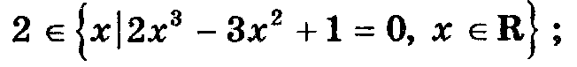
а)

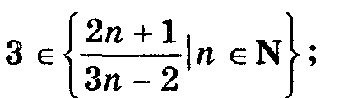
б)
4. Среди следующих высказываний указать элементарные (простые) и составные (сложные). В составных высказываниях выделить грамматические связки:
1) число 27 не делится на 3;
2) число 15 делится на 5 и на 3;
3) если число 126 делится на 9, то оно делится на 3;
4) число 7 является делителем числа 42;
5) число 1269 делится на 9 тогда и только тг когда 18 делится на 9.

5. Обозначьте элементарные высказывания буквами и запишите следующие высказывания с помощью символов алгебры логики:
1) 45 кратно 3 и 42 кратно 3;
2) 45 кратно 3 и 12 не кратно 3;
3) $\sqrt{\text{25}}=5$ или $\sqrt{\text{25}}=−5;$
4) 2<5;
5) если число 212 делится на 3 и 4, то оно делится на 12;
6) число 212 - трехзначное и кратно 3 или 4.

6. Какие из следующих импликаций истинны:
1) если 2х2=4, то 2<3;
2) если 2х2=4, то 2>3;
3) если 2х2=5, то 2<3;
4) если 2х2=5, то 2>3?

7. Найдите логические значения х и у, при которых выполняются равенства:
8. Известно, что импликация х → у истинна, а эквивалентность х ↔ у ложна. Что можно сказать о значении импликации у→ х ?
9. Известно, что эквивалентность х ↔ у истинна. Что можно сказать о значении $\overline{х}↔у$ и $х↔\overline{у}$?
10. Известно, что х имеет значение 1. Что можно сказать о значениях импликации $\overline{х}у→z;\overline{x}→(y∨z)?$
11. Известно, что х → у имеет значение 1. Что можно сказать о значениях $z→(x→y);\overline{x→y}→y;(x→y)→z?$

12. Пусть х = 0, у = 1, z = 1 Определить логические значения нижеследующих сложных высказываний:
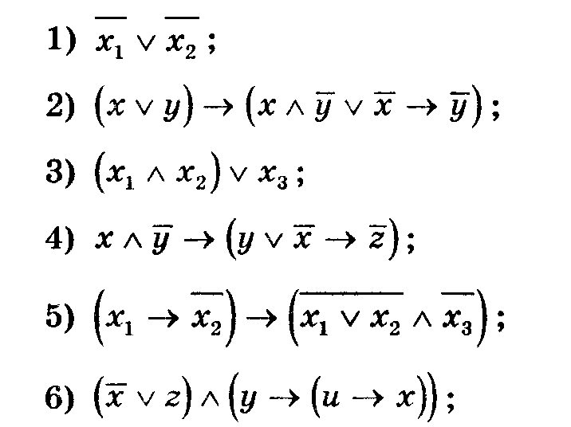

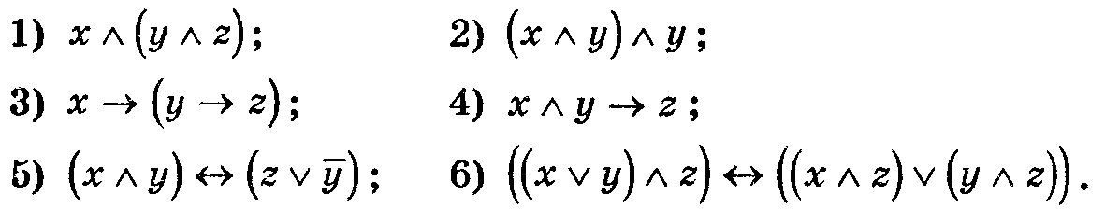
13. Составить таблицы истинности для формул:

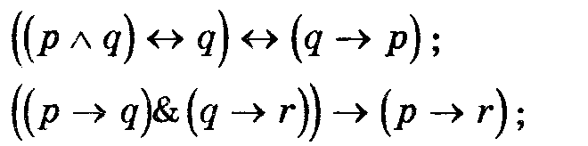
7)

8)

Контрольные вопросы

- Что называется высказыванием? Обозначения высказываний.
- Определения простого (элементарного) и сложного (составного) высказываний.
- Логические значения высказываний.
- Что называется отрицанием простого высказывания? Привести таблицу истинности.
- Что называется дизъюнкцией двух простых высказываний? Привести таблицу истинности.
- Что называется конъюнкцией двух простых высказываний? Привести таблицу истинности.
- Что называется импликацией двух простых высказываний? Привести таблицу истинности.
- Что называется эквиваленцией двух простых высказываний? Привести таблицу истинности.
- Определение формулы алгебры логики.
- В какой последовательности выполняются логические операции?

Равносильные формулы алгебры логики.

Рассмотрим примеры:
2х + 4у = 2(х + 2у) – это тождество или равносильность, т.к. истинно при любых х и у;
$\frac{х^{2}−4}{х+2}$, сократим дробь, получим $\frac{х^{2}−4}{х+2}=х−2$- получившееся равенство не является тождеством, т.к. верно не при всех х и у: при х = -2 оно не верно, т.к. х = -2 не входит в область допустимых значений дроби.
Теперь рассмотрим понятие равносильных формул в математической логике.
Определение. Две формулы алгебры логики А и В называются равносильными, если они принимают одинаковые логические значения на любом наборе значений входящих в формулы элементарных высказываний.
Равносильность формул будем обозначать знаком ≡ , а запись А ≡ В означает, что формулы А и В равносильны.
Например, равносильны формулы:
$$\begin{aligned}\overline{\overline{х}}≡х; \\ х∨х≡х; \\ (х\overline{х})∨у≡у\text{.}\end{aligned}$$
(Проверьте самостоятельно).
Все формулы алгебры логики можно подразделить на три класса: тавтологии, тождественно ложные и выполнимые.
Формула А называется тождественно истинной (или тавтологией) , если она принимает значение 1 при всех значениях входящих в нее переменных.
Например, тожественно истинны формулы :
$$\begin{aligned}х∨\overline{х;} \\ х→(у→х)\text{.}\end{aligned}$$
(Проверьте с помощью таблицы истинности).
Формула А называется тождественно ложной, если она принимает значение 0 при всех значениях входящих в нее переменных.
Например, тождественно ложна формула $х\overline{х}\text{.}$
Формула А называется выполнимой, если она принимает значения и 0 и 1.
Например, формула х→у выполнимая.
Между понятиями равносильности и эквивалентности существует следующая связь: если формулы А и В равносильны, то формула А ↔ В - тавтология, и обратно, если формула А ↔ В — тавтология, то формулы А и В равносильны.
Важнейшие равносильности алгебры логики можно разбить на три группы.

Важнейшие равносильности алгебры логики.

Рассмотрим важнейшие равносильности алгебры логики, которые можно разбить на три основные группы.

I группа. Основные равносильности .

1) x ∧ x ≡ x; x ∨ x ≡ x – законы идемпотентности;
2) x ∧ 1 ≡ x; x ∨ 1 ≡ 1;
3) x ∧ 0 ≡ 0; x ∨ 0 ≡ x.
  - x ∧‾$\overline{x}$ ≡ 0 – закон противоречия; x ∨‾$\overline{x}$ ≡ 1 – закон исключения третьего;
  - $\overline{\overline{х}}$- закон снятия двойного отрицания;
6) законы поглощения:
x ∧ (x ∨ y) ≡ x,
x ∨ (x ∧ y) ≡ x.
Доказать справедливость каждого тождества можно, построив таблицы истинности. Например, докажем справедливость закона поглощения относительно дизъюнкции. Таблица истинности будет содержать 4 строки:

х | у | уvx | х(уvx)
0 | 0 | 0 | 0
1 | 0 | 1 | 1
0 | 1 | 1 | 1
1 | 1 | 1 | 1

Сравнивая значения последнего столбца с соответствующими значениями высказывания х можно сделать вывод о справедливости тождества.

II группа. Равносильности, выражающие одни логические операции через другие.
1) x → y ≡‾$\overline{x}$ ∨ y;
2) x ↔ y ≡ (x → y) ∧ (y → x);
3) Закон де Моргана (закон инверсии или отрицания):
$\begin{aligned}\overline{x∨y}≡\overline{х}∨\overline{у}, \\ \overline{x∧y}≡\overline{х}∧\overline{у};\end{aligned}$

$$\begin{aligned}4)\text{ху}≡\overline{\overline{х}∨\overline{у}}; \\ 5)х∨у≡\overline{\overline{х}∧\overline{у}}\text{.}\end{aligned}$$

4) и 5) тождества докажем, применив закон двойного отрицания и тождества 3) второй группы:
$$\begin{aligned}\text{ху}≡\overline{\overline{\text{ху}}}≡\overline{\overline{х}∨\overline{у}}; \\ х∨у≡\overline{\overline{х∨у}}≡\overline{\overline{х}∧\overline{у}}\text{.}\end{aligned}$$

Докажем, составив таблицу истинности справедливость тождества 2):

х | у | х↔у | х→у | у→х | (х→у)( у→х)
0 | 0 | 1 | 1 | 1 | 1
1 | 0 | 0 | 0 | 1 | 0
0 | 1 | 0 | 1 | 0 | 0
1 | 1 | 1 | 1 | 1 | 1

Сравнивая значения третьего столбца и последнего приходим к выводу о справедливости тождества.

III группа. Основные законы алгебры логики.

1) коммутативность:
x ∧ y ≡ y ∧ x,
x ∨ y ≡ y ∨ x;
2) ассоциативность:
x ∧ (y ∧ z) ≡ (x ∧ y) ∧ z
x ∨ (y ∨ z) ≡ (x ∨ y) ∨ z
3) дистрибутивность:
x ∧ (y v z) ≡ x ∧ y ∨ x ∧ z – относительно дизъюнкции,
x ∨ (y ∧ z) ≡ (x ∨ y) ∧ (x ∨ z) – относительно конъюнкции.

Докажем справедливость дистрибутивности относительно конъюнкции. Составим таблицу истинности, которая содержит 2³ = 8 строк:

х | у | z | yz | x v yz | x v y | x v z | (x v y)( x v z)
0 | 0 | 0 | 0 | 0 | 0 | 0 | 0
1 | 0 | 0 | 0 | 1 | 1 | 1 | 1
0 | 1 | 0 | 0 | 0 | 1 | 0 | 0
0 | 0 | 1 | 0 | 0 | 0 | 1 | 0
1 | 1 | 0 | 1 | 1 | 1 | 1 | 1
0 | 1 | 1 | 1 | 1 | 1 | 1 | 1
1 | 0 | 1 | 0 | 1 | 1 | 1 | 1
1 | 1 | 1 | 1 | 1 | 1 | 1 | 1

Равносильные преобразования формул.

Используя равносильности I, II и III групп можно часть формулы или формулу заменить равносильной ей формулой.
Такие преобразования формул называются равносильными.
Равносильные преобразования используются для доказательства равносильностей, для приведения формул к заданному виду, для упрощения формул.
Формула А считается проще равносильной ей формулы В, если она содержит меньше букв, меньше логических операций. При этом обычно операции эквивалентность и импликация заменяются операциями дизъюнкции и конъюнкции, а отрицание относят к элементарным высказываниям. Рассмотрим ряд примеров.
Пример 1: Доказать равносильность $x↔y≡\overline{x}\overline{y}∨\text{xy}\text{.}$. Используя равносильности I, II и III групп запишем цепочку равносильных формул:
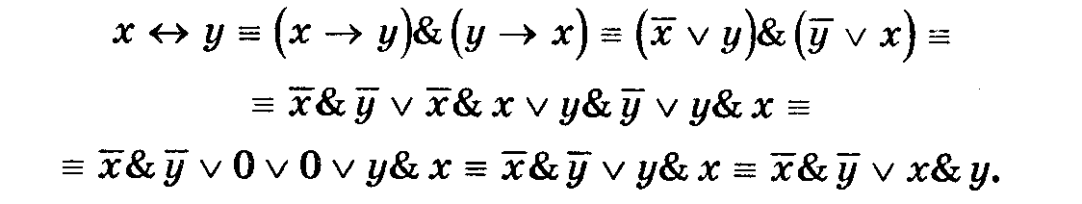

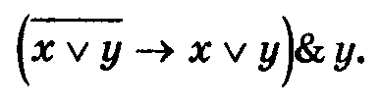
Пример 2: Упростить формулу

Запишем цепочку равносильных формул:
Пример 3: Доказать тождественную истинность формулы
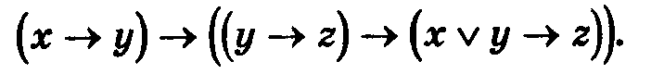
Запишем цепочку равносильных формул:
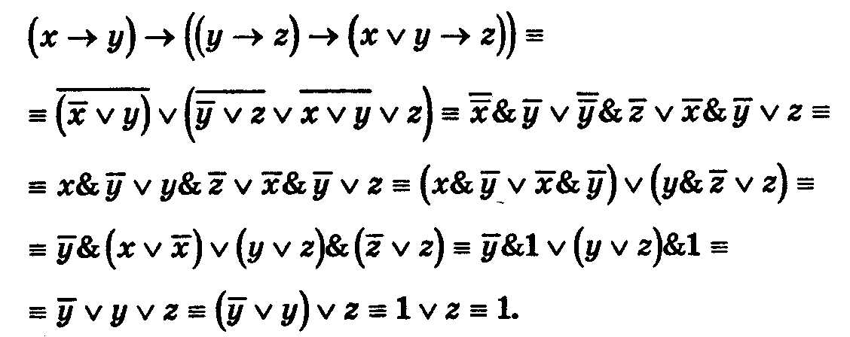

Задачи для самостоятельного решения

1. Установить, какие из следующих формул являются тождественно истинными, тождественно ложными путем преобразований и таблицы истинности. :
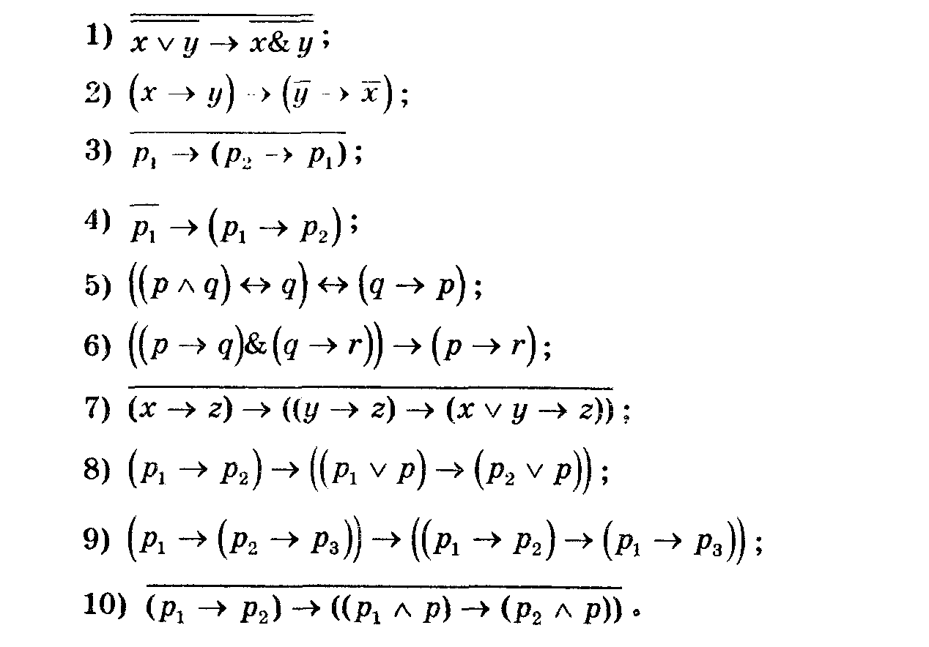

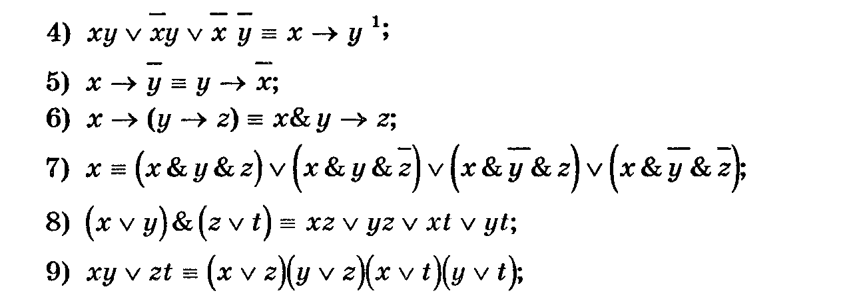

- Упростить формулу:
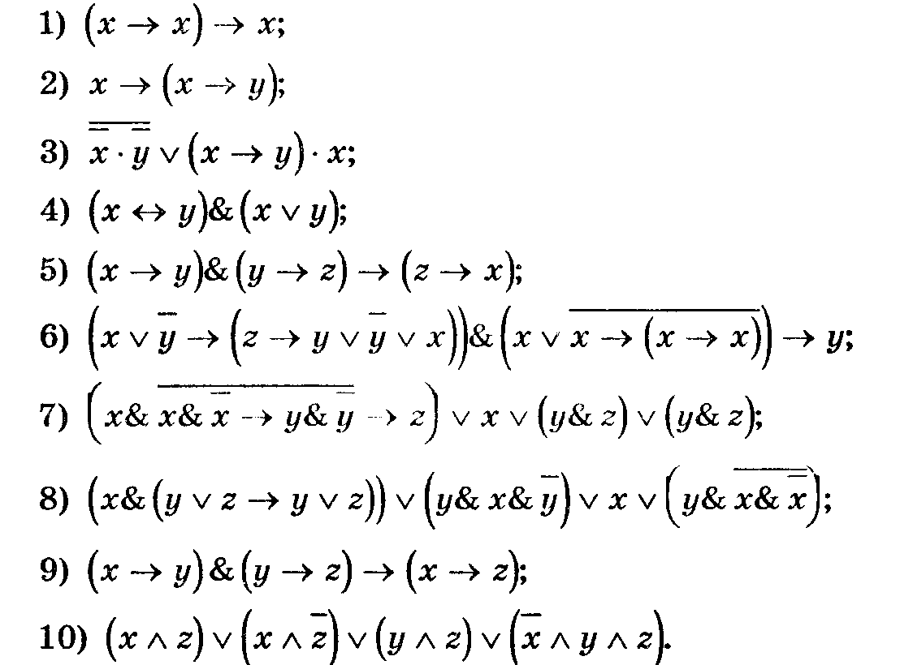

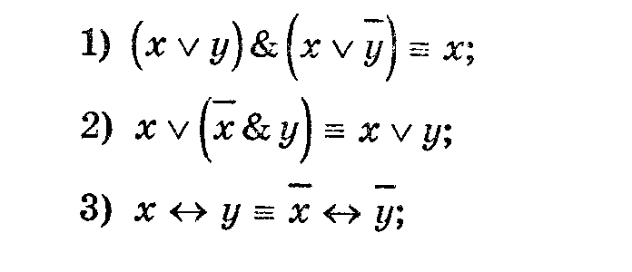
3. Доказать равносильность:
$\begin{aligned}1)\text{xy}∨\overline{x}y∨\overline{x}\overline{y}≡x→\overline{y}; \\ 2)x→(y→z)≡\text{xy}→z; \\ 3)x≡\text{xyz}∨\text{xy}\overline{z}∨x\overline{y}z∨x\overline{y}\overline{z}; \\ 4)x∨\overline{x}y≡x∨y\text{.}\end{aligned}$

Контрольные вопросы

- Какие формулы алгебры логики называются равносильными?
- На какие классы подразделяются формулы?
- Связь между понятиями равносильности и эквивалентности.
- Перечислить равносильности первой группы важнейших равносильностей алгебры логики.
- Перечислить равносильности, выражающие одни логические операции через другие.
- Перечислить основные законы алгебры логики.
- Что называется равносильным преобразованием формулы алгебры логики?

Булевы функции. СКНФ. СДНФ.

Закон двойственности.

Пусть формула А содержит только операции конъюнкции, дизъюнкции и отрицания. Операция конъюнкции называется двойственной для операции дизъюнкции, а операция дизъюнкции называется двойственной для операции конъюнкции.
Определение: Формулы А и А* называются двойственными, если формула А* получается из формулы А путем замены в ней каждой операции на двойственную.
Примеры: Для формулы А ≡ (х v y)z двойственной является А*≡ х y v z.
Для формулы $B≡x(y∨\overline{z})$двойственной является $B∗x∨y\overline{z}\text{.}$
Прежде чем ввести принцип двойственности , рассмотрим лемму.
Лемма 1: Пусть А формула, х₁, х₂,…, х_{к} - список простых входящих в формулу высказываний. Тогда А принимает значение 1 на значениях (s₁, s₂,…, s_{k}) тогда и только тогда, когда двойственная формула А* принимает значение 0 на множестве (t₁, t₂, …, t_{k}), которое получено из множества (s₁, s₂,…, s_{k}) путем замены 1 на 0 и 0 на 1.
Продемонстрируем справедливость леммы на примере :
$$А≡\overline{\overline{х}\overline{у}}∨(\overline{х}∨у)х\text{.}$$
Двойственная: $А∗\overline{\overline{х}∨\overline{у}}(\overline{х}у)∨х\text{.}$
Составим таблицы истинности для формул. (Порядок действий проставьте самостоятельно). Обе таблицы будут содержать четыре строки.
Для формулы А.

х | у | 1 | 2 | 3 | 4 | 5 | 6 | 7
1 | 1 | 0 | 0 | 0 | 1 | 1 | 1 | 1
0 | 0 | 1 | 1 | 1 | 0 | 1 | 0 | 0
1 | 0 | 0 | 1 | 0 | 1 | 0 | 0 | 1
0 | 1 | 1 | 0 | 0 | 1 | 1 | 0 | 1

Для формулы А*.

х | у | 1 | 2 | 3 | 4 | 5 | 6 | 7
1 | 1 | 0 | 0 | 0 | 1 | 0 | 1 | 1
0 | 0 | 1 | 1 | 1 | 0 | 0 | 0 | 0
1 | 0 | 0 | 1 | 1 | 0 | 0 | 1 | 0
0 | 1 | 1 | 0 | 1 | 0 | 1 | 1 | 0

Лемма 2. Если для формулы А( х₁, х₂,…, х_{к} ) двойственной является А*( х₁, х₂,…, х_{к}), то справедлива равносильность:
$\overline{А(х_{1},х_{2},\text{.}\text{.}\text{.},х_{к})}≡А∗(\overline{х_{1}},\overline{х_{2}},\text{.}\text{.}\text{.},\overline{х_{к}})\text{.}$
Примеры:
1. А ≡ х v y, двойственная ей А* ≡ ху. Составим отрицание формулы А: $\overline{А}≡\overline{х∨у}≡\overline{х}\overline{у}\text{.}$
- Составить двойственную формулу для формулы $А≡х→(у→z)$и проверить справедливость леммы 2.
Преобразуем формулу А: $А≡\overline{х}∨(\overline{у}∨z)≡\overline{х}∨\overline{у}∨z\text{.}$ Двойственная формула $A∗\overline{x}\overline{y}z\text{.}$
Составим отрицание формулы А: $\overline{A}≡\overline{\overline{x}∨\overline{y}∨z}≡\text{xy}\overline{z\text{.}}$

Используя выше приведенные леммы можно доказать закон (принцип) двойственности, который используется при составлении равносильностей.
Теорема: Если формулы А и В равносильны, то равносильны и им двойственные формулы, то есть А* ≡ В*.
Например, проверив справедливость основных законов алгебры логики для дизъюнкции, можно составить аналогичные законы и для конъюнкции.

Дизъюнктивная нормальная форма.

Операции конъюнкции и дизъюнкции коммутативны и ассоциативны, поэтому, как бы не расставляли скобки, получим равносильные формулы.
Определение: Формула называется элементарной конъюнкцией, если она является конъюнкцией переменных (простых высказываний) и их отрицаний.
Пример: $х,\overline{х},\text{ху},х\overline{у}z\text{.}$ Эти формулы- элементарные конъюнкции.
$\overline{\text{ху}}z,x_{1}\overline{x_{2}x_{3}}x_{4}$. Каждая из этих формул не является элементарной конъюнкцией.
Определение: Дизъюнктивной нормальной формой (ДНФ) формулы А называется равносильная ей формула, представляющая собой дизъюнкцию элементарных конъюнкций.
Для любой формулы путем равносильных преобразований можно получить ее ДНФ и не одну. Например: для формулы А ≡ х(х→у) имеем: $А≡х(\overline{х}∨у)≡х\overline{х}∨\text{ху}≡\text{ДНФА}\text{.}$. Для этой же формулой можно составить еще несколько ДНФ:
$\text{ДНФА}≡\text{ху},\text{ДНФА}≡\text{ху}∨\text{ху}∨у\overline{у}$.
Рассмотрим еще два примера на приведение формулы к ДНФ.
1. $А≡\text{ху}→\overline{у}z≡\overline{\text{xy}}∨\overline{y}z≡\overline{x}∨\overline{y}∨\overline{y}z≡\text{ДНФА}\text{.}$.
Формула $\overline{х}∨\overline{у}$ так же ее ДНФ.
2. $\begin{aligned}А≡(\overline{x}→\overline{y})↔(y↔z)≡((\overline{\overline{x}}∨\overline{y})→(y→z)(z→y))((y→z)(z→y)→(\overline{\overline{x}}∨\overline{y}))≡(\overline{x∨\overline{y}}∨(\overline{y}∨z)(\overline{z}∨y))(\overline{(\overline{y}∨z)(\overline{z}∨y)}∨x∨\overline{y})≡(\overline{x}y∨(\overline{y}∨z)(\overline{z}∨y))(y\overline{z}∨z\overline{y}∨x∨\overline{y)}≡(\overline{x}y∨\overline{y}\overline{z}∨\overline{y}y∨z\overline{z}∨\text{zy})(y\overline{z}∨x∨\overline{y})≡(\overline{x}y∨\overline{y}\overline{z}∨\text{zy})(y\overline{z}∨x∨\overline{y})≡\overline{x}y\overline{z}∨x\overline{x}y∨\overline{x}y\overline{y}∨y\overline{y}\overline{z} \\ x\overline{y}\overline{z}∨\overline{y}\overline{z}∨\text{zy}\overline{z}∨\text{xyz}∨\text{zy}\overline{y}≡\overline{x}y\overline{z}∨x\overline{y}\overline{z}∨\overline{y}\overline{z}∨\text{xyz}≡\text{ДНФА}\end{aligned}$
Ее ДНФ является также $\overline{x}y\overline{z}∨\overline{y}\overline{z}∨\text{xyz}\text{.}$

Конъюнктивная нормальная форма.

Определение: Формула называется элементарной дизъюнкцией, если она является дизъюнкцией переменных (простых высказываний) и их отрицаний..
Пример: $х,\overline{х},х∨у,х∨\overline{у}∨z\text{.}$ Эти формулы- элементарные дизъюнкции.
$\overline{х∨у∨}z,x_{1}∨\overline{х_{2}∨х_{3}}∨x_{4}$. Каждая из этих формул не является элементарной дизъюнкцией.
Определение: Конъюнктивной нормальной формой (КНФ) формулы А называется равносильная ей формула, представляющая собой конъюнкцию элементарных дизъюнкций.
Для любой формулы путем равносильных преобразований можно получить ее КНФ и не одну.
Примеры:
1. $A≡\overline{x∨y}↔\text{xy}≡(\overline{\overline{x∨y}}∨\text{xy})(\overline{\text{xy}}∨\overline{x∨y})≡(x∨y∨\text{xy})(\overline{x}∨\overline{y}∨\overline{x}\overline{y})≡(x∨y)(\overline{x}∨\overline{y})≡\text{КНФА}\text{.}$
2. $A≡\text{xy}↔z∨\overline{y}≡(\overline{\text{xy}}∨z∨\overline{y})(\overline{z∨\overline{y}}∨\text{xy})≡(\overline{x}∨\overline{y}∨z∨\overline{y})(\overline{z}y∨\text{xy})≡(\overline{x}∨\overline{y}∨z)y(\overline{z}∨x)≡\text{КНФА}\text{.}$Для этой же формулы составим ДНФ:
$$(\overline{x}∨\overline{y}∨z∨\overline{y})(\overline{z}y∨\text{xy})≡\overline{x}y\overline{z}∨\text{xyz}\text{.}$$

Проблема разрешимости.

Как было сказано выше, все формулы алгебры логики делятся на три класса:
1) тождественно истинные,
2) тождественно ложные и
3) выполнимые.
В связи с этим возникает задача: к какому классу относится данная формула?
Эта задача носит название проблемы разрешимости.
Очевидно, проблема разрешимости алгебры логики разрешима.
Действительно, для каждой формулы алгебры логики может быть записана таблица истинности, которая и даст ответ на поставленный вопрос.
Однако практическое использование таблицы истинности для формулы А(х₁, х₂, …, х_{к})при больших п затруднительно.
Существует другой способ, позволяющий, не используя таблицы истинности, определить, к какому классу относится формула А. Этот способ основан на приведении формулы к нормальной форме (КНФ или ДНФ) и использовании алгоритма, который позволяет определить, является ли данная формула тождественно истинной или
не является. Одновременно с этим решается вопрос о том, будет ли формула А выполнимой.
Предположим, что мы имеем критерий тождественной истинности для формул алгебры логики. Рассмотрим механизм его применения.
Применим критерий тождественной истинности к формуле А. Если окажется, что формула-А - тождественно истинная, то задача решена. Если же окажется, что формула А не тождественно истинная, то применим критерий тождественной истинности к формуле$\overline{А}$. Если окажется, что формула $\overline{А}$ — тождественно истинная, то ясно, что формула А - тождественно ложная, и задача решена.
Если же формула $\overline{А}$- не тождественно истинная, то остается единственно возможный результат: формула А выполнима.
Установим теперь критерий тождественной истинности произвольной формулы алгебры логики. С этой целью предварительно сформулируем критерий тождественной истинности элементарной дизъюнкции.
Теорема 1. Для того, чтобы элементарная дизъюнкция была тождественно истинной, необходимо и достаточно, чтобы в ней содержалась переменная и ее отрицание.
Критерий тождественной истинности элементарной дизъюнкции позволяет сформулировать и доказать критерии тождественной истинности произвольной формулы алгебры логики.
Теорема 2. Для того, чтобы формула алгебры логики А была тождественно истинна, необходимо и достаточно, чтобы любая элементарная дизъюнкция, входящая в КНФ А, содержала переменную и ее отрицание.
Аналогично можно установить критерий тождественной ложности формулы алгебры логики, используя ее ДНФ. Приводим соответствующие теоремы.
Теорема 3. Для того, чтобы элементарная конъюнкция была тождественно ложной, необходимо и достаточно, чтобы в ней содержалась переменная и ее отрицание.
Теорема 4. Для того, чтобы формула алгебры логики А была тождественно ложной, необходимо и достаточно, чтобы, любая конъюнкция, входящая в ДНФ А, содержала переменную и ее отрицание.
На основании теорем 3 и 4 получим алгоритм проверки формулы:
- привести формулу к какой либо ДНФ;
- если ДНФА ≡ 0, то задача решена, если нет, то переходим к следующему шагу;
- составляем $\text{ДНФ}\overline{А}$, если $\text{ДНФ}\overline{А}≡0$, то задача решена и А ≡ 1, если же $\text{ДНФ}\overline{А}$ не является тождественно ложной, то А выполнима.

На основании критериев тождественной ложности и истинности можно составить комбинированные критерии.
Например:
- привести формулу А к КНФА;
- если КНФА ≡ 1, то задача решена, если нет, то переходим к следующему шагу;
- составляем ДНФА, если ДНФА ≡ 0, то А ≡ 0; если ДНФА не тождественно ложная, то А выполнимая.
(Самостоятельно составьте комбинированный алгоритм, начав его с приведения формулы к ДНФА.)
Пример 1. $A≡(x→y)→\overline{x}y∨\overline{y\text{.}}$ Применим критерий истинности.
1. $A≡\overline{(\overline{x}∨y)}∨\overline{x}y∨\overline{y}≡x\overline{y}∨\overline{x}y∨\overline{y}≡\overline{x}y∨\overline{y}≡(\overline{x}∨\overline{y})(y∨\overline{y})≡\text{КНФА \{}1;$
2.Составим КНФ$\overline{А}$: $\overline{\overline{x}y∨\overline{y}}≡(x∨\overline{y})y≡\text{КНФ}\overline{А}1$, значит, А выполнима.

Пример 2. $А≡x→y→(\overline{y}→\overline{x})\text{.}$ Применим критерий ложности.
1. $А≡x→y→(\overline{y}→\overline{x})≡\overline{\overline{x}∨y}∨(y∨\overline{x})≡x\overline{y}∨y∨\overline{x}≡\text{ДНФА \{}0;$
2.Составим ДНФ$\overline{А}$: $\overline{x\overline{y}∨y∨\overline{x}}≡(\overline{x}∨y)\overline{y}x≡\overline{x}\overline{y}x∨y\overline{y}x≡\text{ДНФ}\overline{А}≡0$, значит, А ≡ 1.

Пример 3.
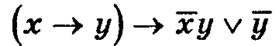
Приведем формулу к какой-либо нормальной форме:
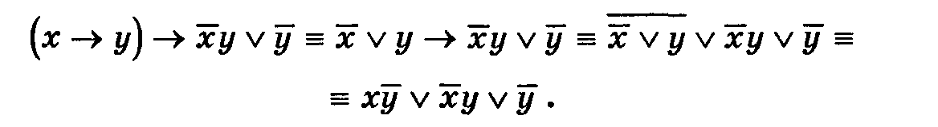
Полученная ДНФ не является тождественно ложной, так как каждая элементарная конъюнкция не содержит переменную и ее отрицание. Следовательно, исходная формула тождественно истинна или выполнима. Преобразуем данную формулу к КНФ.
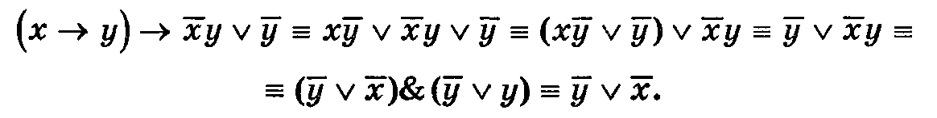
Полученная КНФА не является тавтологией, значит, А выполнима.

Задачи для самостоятельного решения.
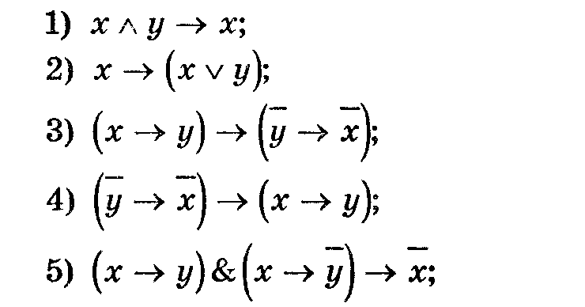
1. С помощью таблицы истинности и какого-либо критерия определить класс формулы
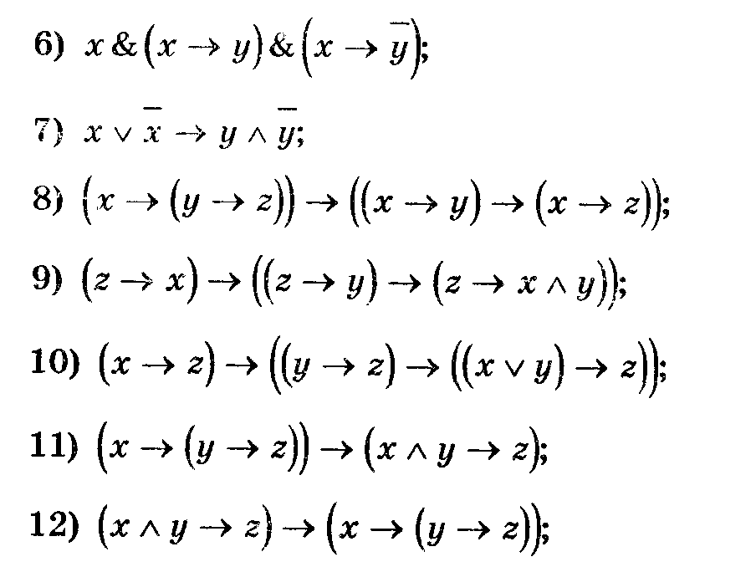

2.С помощью критерия тождественной истинности или тождественной ложности установить класс формулы.

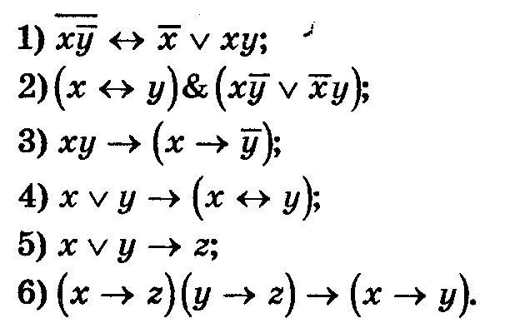

3. Для каждой из формул задания 2 составить ее ДНФ и КНФ.

Контрольные вопросы

- Определение двойственных формул.
- Формулировка леммы 1.
- Формулировка леммы 2.
- Формулировка принципа двойственности.
- Какая формула называется элементарной конъюнкцией?
- Какая формула называется элементарной дизъюнкцией?
- Что такое дизъюнктивная нормальная форма формулы А?
- Что такое конъюнктивная нормальная форма формулы А?
- Критерий истинности для элементарной дизъюнкции.
- Критерий ложности для элементарной конъюнкции.
- Критерий истинности для произвольной формулы.
- Критерий ложности для произвольной формулы.

Алгебра Буля.

Равносильности III группы говорят о том, что алгебра логики обладает коммутативными и ассоциативными законами относительно операций конъюнкции и дизъюнкции и дистрибутивным законом конъюнкции относительно дизъюнкции, эти же законы имеют место и в алгебре чисел. Поэтому над формулами алгебры логики можно производить те же преобразования, которые проводятся в алгебре чисел (раскрытие скобок, заключение в скобки, вынесение за скобки общего множителя).
Но в алгебре логики возможны и другие преобразования, основанные на использовании равносильностей:
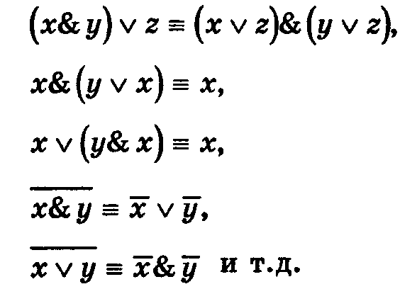
Эта особенность позволяет прийти и к далеко идущим обобщениям.
Рассмотрим непустое множество М элементов любой природы {х, у, г,...}, в котором определены отношение «=» (равно) и три операции: «+» (сложение), «⋅» (умножение) и «-» (отрицание), подчиняющиеся следующим аксиомам:
Коммутативные законы:
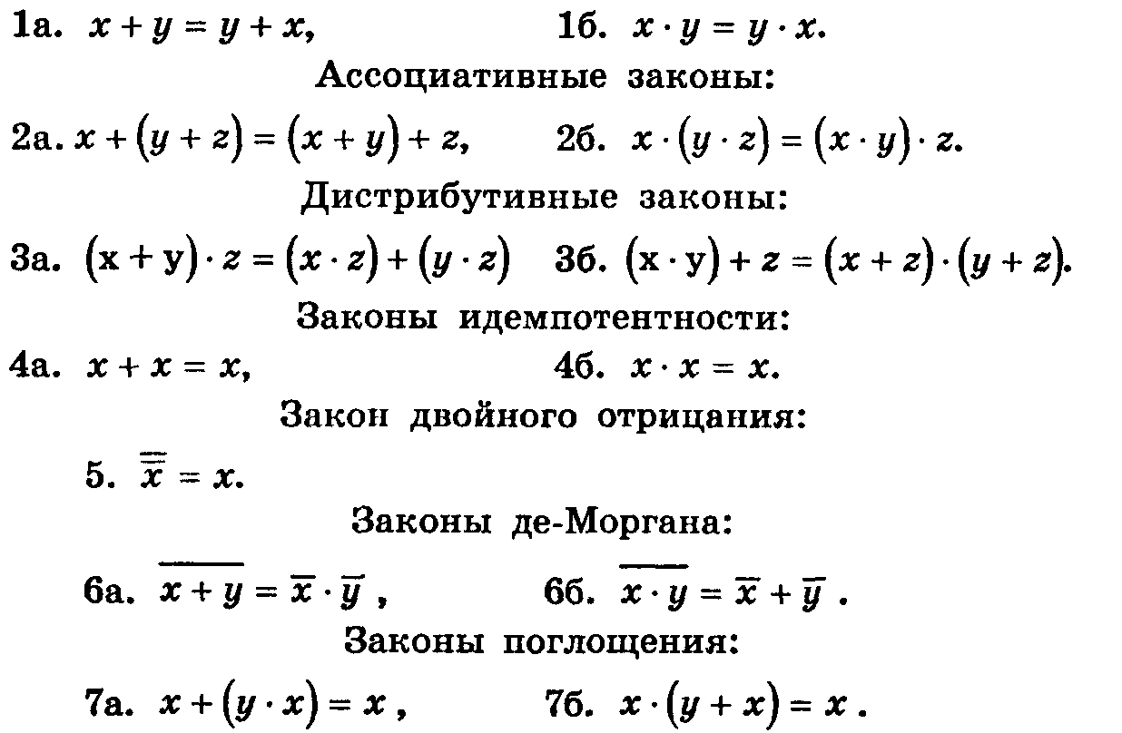
Такое множество М называется булевой алгеброй.
Если под основными элементами х, у, г, ... подразумевать высказывания, под операциями «+», «⋅», «-» дизъюнкцию, конъюнкцию, отрицание соответственно, а знак равенства рассматривать как знак равносильности, то, как следует из равносильностей I, II и III групп, все аксиомы булевой алгебры выполняются.
В тех случаях, когда для некоторой системы аксиом удается подобрать конкретные объекты и конкретные соотношения между ними так, что все аксиомы выполняются, говорят, что найдена интерпретация (или модель) данной системы аксиом.
Значит, алгебра логики является интерпретацией булевой алгебры. Алгебра Буля имеет и другие интерпретации. Например, если под основными элементами х, у, г, ... множества М подразумевать множества, под операциями «+», «⋅», «-» объединение, пересечение, дополнение соответственно, а под знаком равенства - знак равенства множеств, то мы приходим к алгебре множеств. Нетрудно убедиться, что в алгебре множеств, все аксиомы алгебры Буля выполняются.
Среди различных интерпретаций булевой алгебры имеются интерпретации и технического характера. Одна из них будет рассмотрена ниже. Как будет показано, она играет важную роль в современной автоматике.

Функции алгебры логики.

Как уже отмечалось, значение формулы алгебры логики полностью зависит от значений входящих в эту формулу высказываний. Поэтому формула алгебры логики является функцией входящих в нее элементарных высказываний.
Например, формула $\text{ху}→\overline{z}$является функцией трех переменных f(x, у, z). Особенностью этой функции является то обстоятельство, что ее аргументы принимают одно из двух значений: ноль или единицу, и при этом функция также принимает одно из двух значений: ноль или единицу.
Определение. Функцией алгебры логики п переменных (или функцией Буля) называется функция п переменных, где каждая переменная принимает два значения: 0 и 1, и при этом функция может принимать только одно из двух значений: 0 или 1.
Тождественно истинные и тождественно ложные формулы алгебры логики представляют собой постоянные функции, а две равносильные формулы выражают одну и ту же функцию.
Выясним, каково число функций n переменных. Очевидно, каждую функцию алгебры логики (как и формулу алгебры логики) можно задать с помощью таблицы истинности, которая будет содержать 2^{n} строк. Следовательно, каждая функция n переменных принимает 2^{n} значений, состоящих из нулей и единиц. Таким образом, функция n переменных полностью определяется набором значений из нулей и единиц длины 2^{n} .Общее же число наборов, состоящих из нулей и единиц, длины 2^{n} равно $2^{2^{п}}$ . Значит, число различных функций алгебры логики n переменных равно $2^{2^{п}}$.
В частности, различных функций одной переменной четыре, а различных функций двух переменных шестнадцать. Выпишем все функции алгебры логики одной и двух переменных.
Рассмотрим таблицу истинности для различных функций одной переменной. Она имеет вид:
x | f₁(x) | f₂(x) | f₃(x) | f₄(x)
1 | 1 | 1 | 0 | 0
0 | 1 | 0 | 1 | 0
Из таблицы следует, что f₁(x) ≡ 1, f₄(x) ≡ 0, f₂(x) ≡ x, $f_{3}(x)≡\overline{x}\text{.}$

Таблица истинности для всевозможных функций двух переменных имеет вид:
x | y | f₁ | f₂ | f₃ | f₄ | f₅ | f₆ | f₇ | f₈ | f₉ | f₁₀ | f₁₁ | f₁₂ | f₁₃ | f₁₄ | f₁₅ | f₁₆
1 | 1 | 1 | 1 | 1 | 1 | 0 | 1 | 1 | 0 | 0 | 0 | 1 | 0 | 0 | 0 | 1 | 0
1 | 0 | 1 | 1 | 1 | 0 | 1 | 1 | 0 | 0 | 1 | 1 | 0 | 0 | 0 | 1 | 0 | 0
0 | 1 | 1 | 1 | 0 | 1 | 1 | 0 | 0 | 1 | 1 | 0 | 1 | 0 | 1 | 0 | 0 | 0
0 | 0 | 1 | 0 | 1 | 1 | 1 | 0 | 1 | 1 | 0 | 1 | 0 | 1 | 0 | 0 | 0 | 0

Аналитические выражения этих функций могут быть записаны следующим образом:
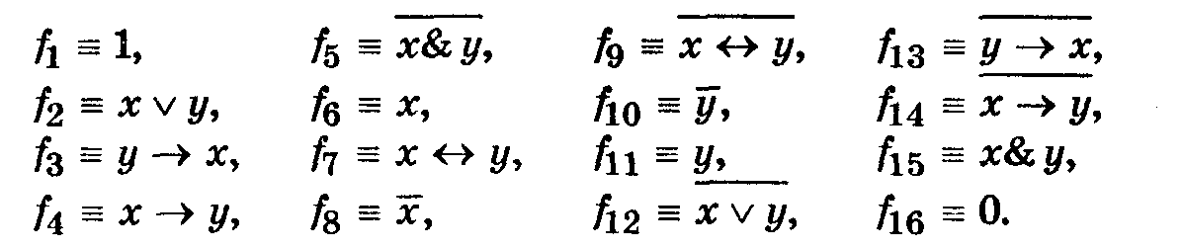

Представление произвольной функции алгебры логики в виде формулы алгебры логики.

Пусть F(x₁, x₂, …, x_{n}) - произвольная функция алгебры логики п переменных. Рассмотрим формулу
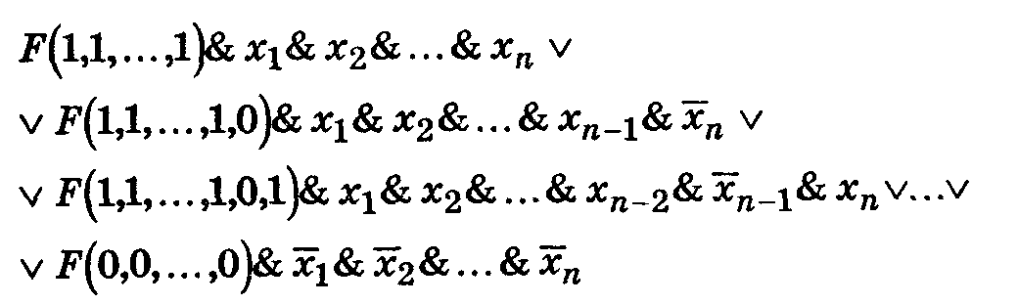
которая составлена следующим образом: каждое слагаемое этой логической суммы представляет собой конъюнкцию, в которой первый член является значением функции F при некоторых определенных значениях переменных x₁, x₂, …, x_{n} ,остальные же члены конъюнкции представляют собой переменные или их отрицания. При этом под знаком отрицания находятся те и только те переменные, которые в первом члене конъюнкции имеют значение 0.
Вместе с тем формула эта содержит в виде логических слагаемых всевозможные конъюнкции указанного вида.
Данная формула полностью определяет функцию F(x₁, x₂, …, x_{n}) . Иначе говоря, значения функции F и формулы совпадают на всех наборах значений переменных x₁, x₂, …, x_{n}.
Например, если x₁ принимает значение 0, а остальные переменные принимают значение 1, то функция F принимает значение F(0,1,1,.. .1) . При этом логическое
слагаемое $F(0,1,1,\text{.}\text{.}\text{.},1)\overline{x_{1}}x_{2}\text{.}\text{.}\text{.}x_{n}$входящее в формулу , принимает также значение F(0,1,.. .1) , все остальные логические слагаемые формулы имеют значение 0. Действительно, в них знаки отрицания над переменными распределяются иначе, чем в рассмотренном слагаемом, но тогда при замене переменных теми же значениями в конъюнкцию войдет символ 0 без знака отрицания, символ 1 под знаком отрицания. В таком случае один из членов конъюнкции имеет значение 0, а поэтому вся конъюнкция имеет значение 0. В связи с этим на основании равносильности х v 0 ≡ х значением формулы является .F(0,l,...,l).
Ясно, что вид формулы может быть значительно упрощен, если в ней отбросить те логические слагаемые, в которых первый член конъюнкции имеет значение 0 (и, следовательно, вся конъюнкция имеет значение 0). Если же в логическом слагаемом первый член конъюнкции имеет значение 1, то, пользуясь равносильностью 1& х ≡ х, этот член конъюнкции можно не выписывать.
Таким образом, в результате получается формула, которая содержит только элементарные переменные высказывания и обладает следующими свойствами:
1) Каждое логическое слагаемое формулы содержит
все переменные, входящие в функцию F(x₁, x₂, …, x_{n}).
2) Все логические слагаемые формулы различны.
3) Ни одно логическое слагаемое формулы не содержит одновременно переменную и ее отрицание.
4) Ни одно логическое слагаемое формулы не содержит одну и ту же переменную дважды.
Из приведенных рассуждении видно, что каждой не тождественно ложной функции соответствует единственная формула указанного вида.
Если функция F(x₁, x₂, …, x_{n}) задана таблицей истинности, то соответствующая ей формула алгебры логики может быть получена следующим образом:
для каждого набора значений переменных, на котором функция F(x₁, x₂, …, x_{n}) принимает значение 1, запишем конъюнкцию элементарных переменных высказываний, взяв за член конъюнкции х_{к} ,если значение х_{к} на указанном наборе значений переменных есть 1 и отрицание $\overline{х_{к}}$,если значение х_{к} есть 0. Дизъюнкция всех записанных конъюнкций и будет искомой формулой.
Пусть, например, функция F(x₁, x₂, х₃) имеет следующую таблицу истинности:
x₁ | x₂ | x₃ | F(x₁, x₂, x₃)
1 | 1 | 1 | 0
1 | 1 | 0 | 1
1 | 0 | 1 | 1
1 | 0 | 0 | 0
0 | 1 | 1 | 0
0 | 1 | 0 | 1
0 | 0 | 1 | 0
0 | 0 | 0 | 1
Для наборов значений переменных, на которых функция принимает значение 1составим дизъюнкцию соответствующих конъюнкций:
$F(x_{1},x_{2},x_{3})≡x_{1}x_{2}\overline{x_{3}}∨x_{1}\overline{x_{2}}x_{3}∨\overline{x_{1}}x_{2}\overline{x_{3}}∨\overline{x_{1}}\overline{x_{2}}\overline{x_{3}}$.

Приложения алгебры логики в технике (релейно-контактные схемы).

Среди технических средств автоматизации значительное место занимают устройства релейно-контактного действия. Они широко используются в технике автоматического управления, в электронно-вычислительной технике и т.д.
Эти устройства (их в общем случае называют переключательными схемами) содержат сотни реле, электронных ламп, полупроводников и электромагнитных элементов. Описание и конструирование таких схем в силу их громоздкости весьма затруднительно.
Еще в 1910 году физик П. С. Эренфест указал на возможность применения аппарата алгебры логики при исследовании релейно-контактных схем (РКС). Однако его идеи стали реализовываться значительно позже, когда создание общей теории конструирования РКС стало остро необходимым.
Использование алгебры логики в конструировании РКС оказалось возможным в связи с тем, что каждой схеме можно поставить в соответствие некоторую формулу алгебры логики, и каждая формула алгебры логики реализуется с помощью некоторой схемы.
Это обстоятельство позволяет выявить возможности заданной схемы, изучая соответствующую формулу, а упрощение схемы свести к упрощению формулы.
С другой стороны, до построения схемы можно заранее описать с помощью формулы те функции, которые схема должна выполнять.
Рассмотрим, как устанавливается связь между формулами алгебры логики и переключательными схемами.
Под переключательной схемой понимают схематическое изображение некоторого устройства, состоящего из следующих элементов:
1) переключателей, которыми могут быть механические действующие устройства (выключатели, переключающие ключи, кнопочные устройства и т. д.), электромагнитные реле, электронные лампы, полупроводниковые элементы и т.п.;
2) соединяющих их проводников;
3) входов в схему и выходов из нее (клемм, на которые подается электрическое напряжение). Они называются полюсами схемы.
Сопротивления, конденсаторы и т.д. на схемах не изображаются.
Переключательной схемой принимается в расчет только два состояния каждого переключателя, которые называют «замкнутым» и «разомкнутым».
Рассмотрим простейшую схему, содержащую один переключатель Р и имеющую один вход А и один выход В. Переключателю Р поставим в соответствие высказывание р, гласящее: «Переключатель Р замкнут». Если р истинно, то импульс, поступающий на полюс А, может быть снят на полюсе В без потери напряжения. Будем в этом случае говорить, что схема проводит ток. Если р ложно, то переключатель разомкнут, и схема тока не проводит или на полюсе В снимается минимальное напряжение при подаче на полюс А максимального напряжения.
Если принять во внимание не смысл высказывания, а только его значение, то можно считать, что любому высказыванию может быть поставлена в соответствие переключательная схема 1.
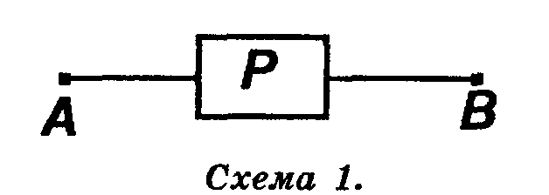
Формулам, включающим основные логические операции, также могут быть поставлены в соответствие переключательные схемы.
Конъюнкция двух высказываний р v q будет представлена двухполюсной схемой с последовательным соединением двух переключателей Р и q (схема 2) .
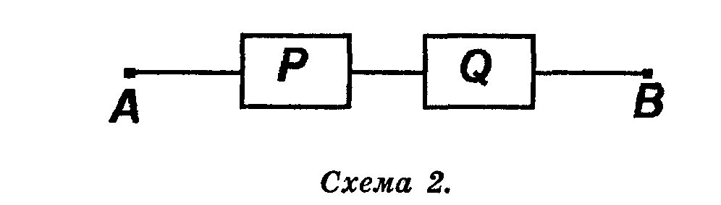
Эта схема пропускает ток тогда и только тогда, когда истинны высказывания р и q одновременно, то есть pq ≡ 1.
Дизъюнкция двух высказываний рvq двухполюсной схемой с параллельным соединением переключателей Р и Q (схема 3).
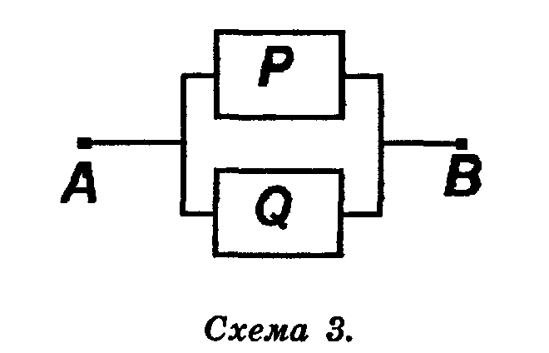
Эта схема пропускает ток в случае, если истинно высказывание р или истинно высказывание q, то есть р v q ≡ 1 .
Если высказывание $\overline{р}$ есть отрицание высказывания р, то тождественно истинная формула $\overline{р}∨р$изображается схемой, которая проводит ток всегда (схема 4), а тождественно ложная формула р&$\overline{р}$ изобразится схемой, которая всегда разомкнута (схема 5).
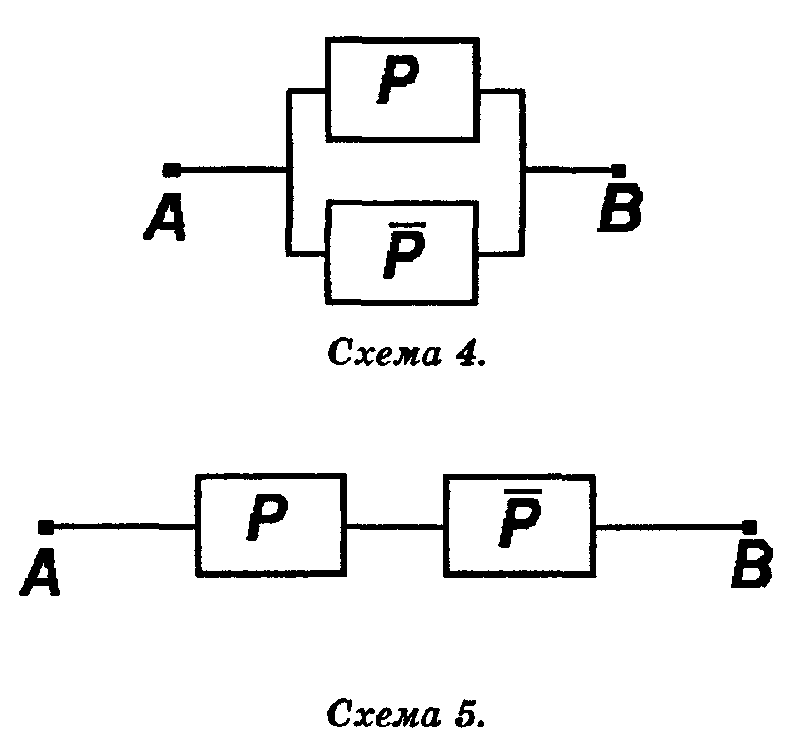
Из схем 1, 2 и 3 путем последовательного и параллельного их соединения могут быть построены новые двухполюсные переключательные схемы, которые называют П-схемами.
Как было показано, всякая формула алгебры логики путем равносильных преобразований может быть представлена в виде формулы, содержащей только две операции: конъюнкцию и отрицание или дизъюнкцию и отрицание. Из этого следует, что всякая формула алгебры логики может быть изображена П-схемой и, обратно, для любой П-схемы может быть записана формула, которая изображается этой схемой.
Примеры.
1. Формуле $L≡\text{xy}∨\overline{x}\overline{y}$соответствует схема 6:
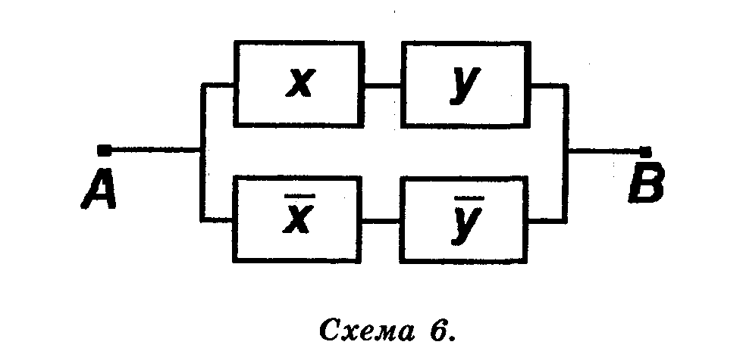

2.
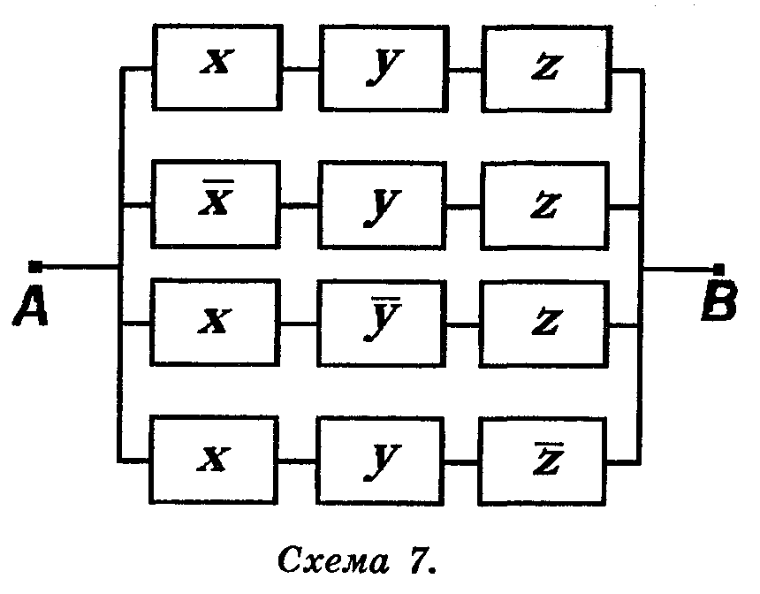

Для схемы 7 соответствующая формула алгебры логики имеет вид:
Упростим эту формулу следующим образом:
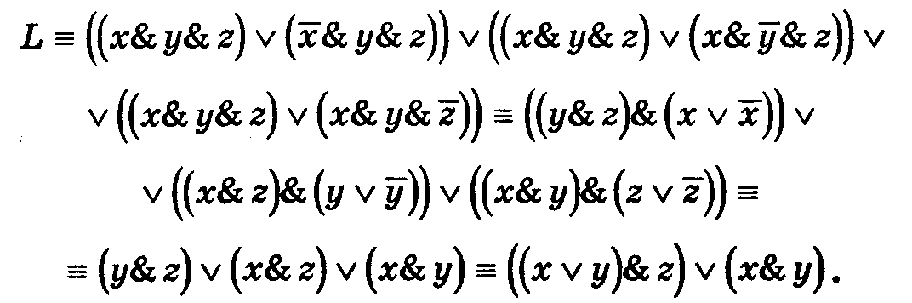
Последней формуле соответствует П-схема 8:
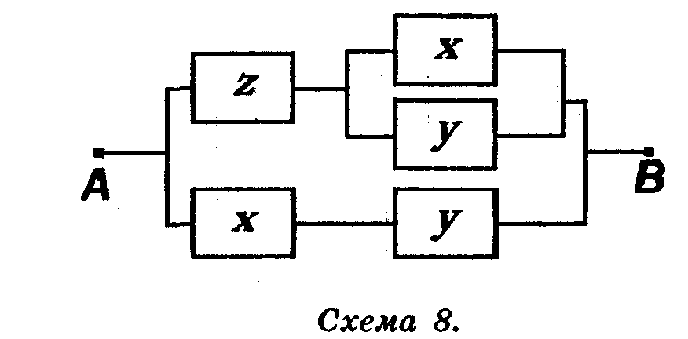
Из второго примера следует, что для некоторых РКС путем равносильных преобразований соответствующей формулы алгебры логики можно получить РКС, содержащую меньшее число переключателей. Проблема решения этой задачи носит название проблемы минимизации.
Приведем пример построения РКС по заданным условиям с оценкой числа контактов.
Построить контактную схему для оценки результатов некоторого спортивного соревнования тремя судьями при следующих условиях: судья, засчитывающий результат, нажимает имеющуюся в его распоряжении кнопку, а судья, не засчитывающий результат, кнопки не нажимает. В случае, если кнопки нажали не менее двух судей, должна загореться лампочка (положительное решение судей принято простым большинством голосов).
Работа нужной РКС описывается функцией Буля трех переменных F(x, у, z), где переменные высказывания х, у, z означают:
х - судья х голосует «за»,
у - судья у голосует «за»,
z - судья z голосует «за».
Таблица истинности функции F(x, у, z) имеет вид:

х | y | z | F(x, у, z)
1 | 1 | 1 | 1
1 | 1 | 0 | 1
1 | 0 | 1 | 1
1 | 0 | 0 | 0
0 | 1 | 1 | 1
0 | 1 | 0 | 0
0 | 0 | 1 | 0
0 | 0 | 0 | 0

Функции соответствует формула:
А этой формуле соответствует РКС, изображенная на схеме 7, которая содержит двенадцать переключателей.
Но как было показано, в результате равносильных преобразований формула F(x, у, z) может быть приведена к виду:
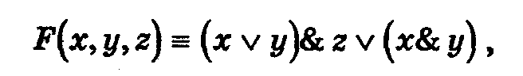
которому соответствует РКС, изображенная на схеме 8, содержащей пять переключателей.

Задачи для самостоятельного решения.

- По таблице истинности найти формулы, определяющие функции F₁, F₂ .

x | y | z | F₁ | F₂
1 | 1 | 1 | 1 | 1
1 | 1 | 0 | 1 | 0
1 | 0 | 1 | 0 | 1
1 | 0 | 0 | 0 | 1
0 | 1 | 1 | 0 | 0
0 | 1 | 0 | 1 | 0
0 | 0 | 1 | 1 | 1
0 | 0 | 0 | 0 | 0
2. Составьте формулу для булевой функции F(x,y,z) = 1, если а) только одна какая-либо переменная равна нулю; б) если большинство переменных равны нулю. Упростите полученные формулы.

3. Составить РКС для формул:

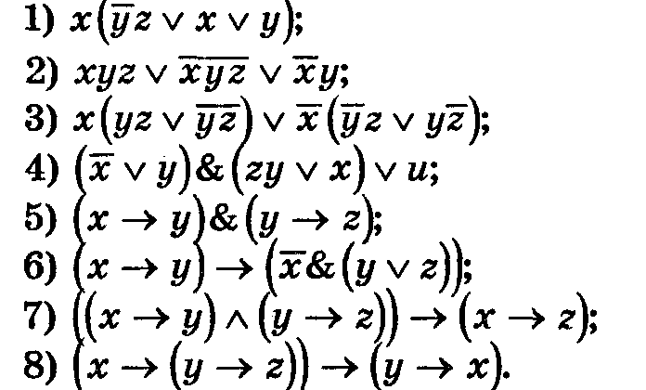

4. Построить схемы, реализующие следующие булевы операции:

  - импликацию;
  - эквиваленцию.
5. Построить РКС для функций, если известно, что:
  - F(0,1,0)=F(1,0,1)=F(1,1,1)=1;
  - F(1,0,1)=F(1,1,0)=1;
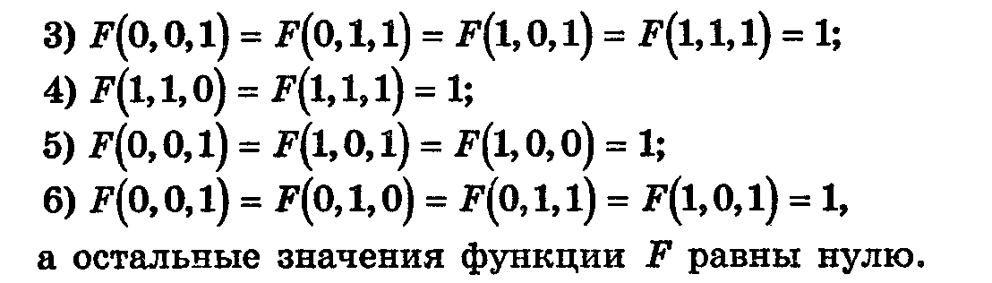

6. Упростить РКС:
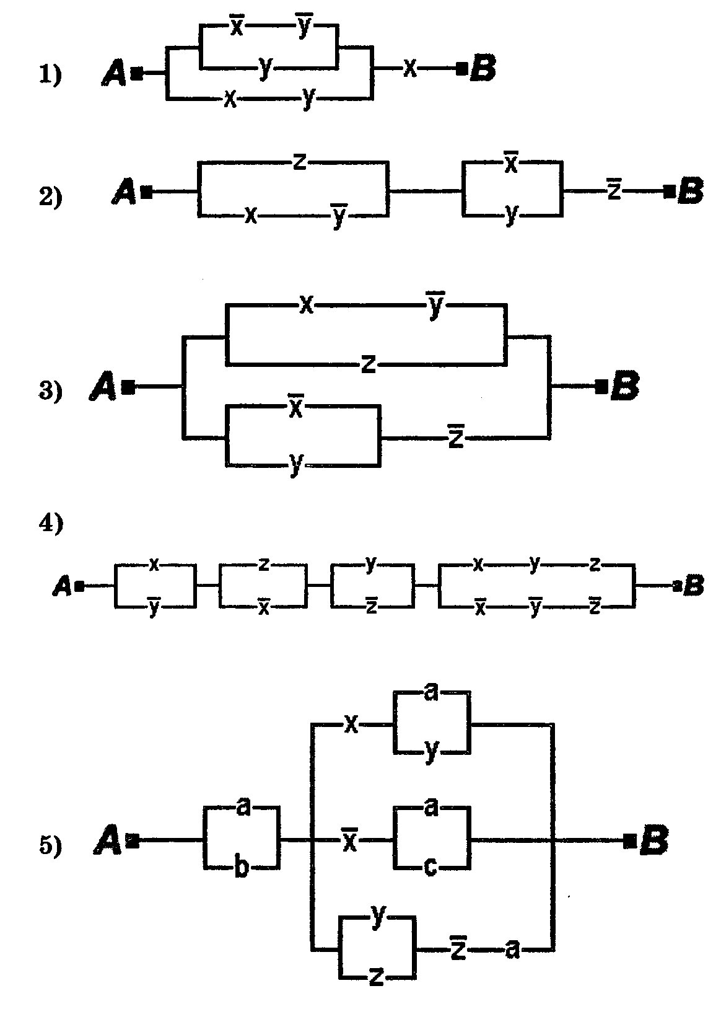
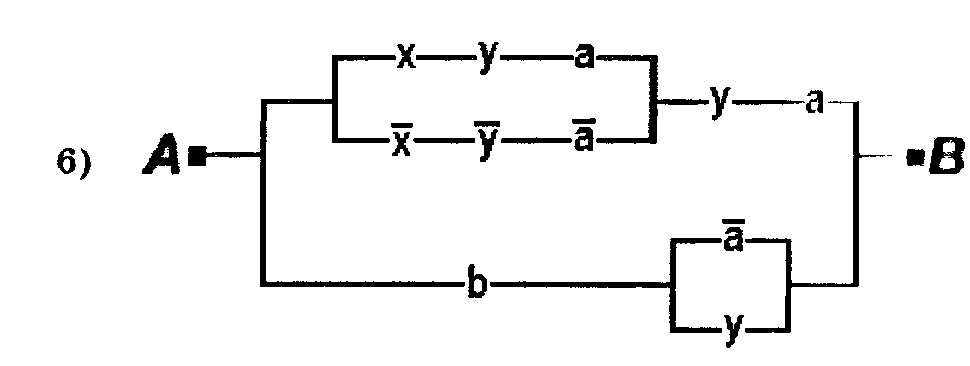

7. Проверить равносильность схем:
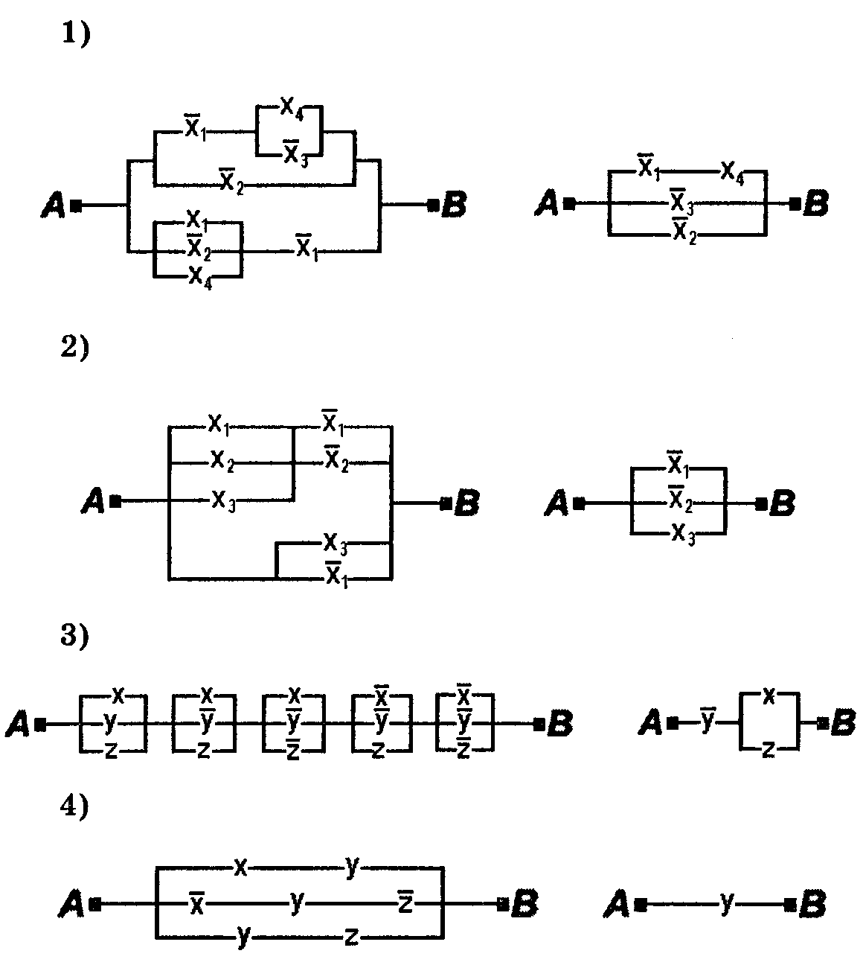

Контрольные вопросы
- Какое множество называется алгеброй Буля?
- Какие интерпретации алгебры Буля нам знакомы?
- Определение функции алгебры логики.
- Как представить заданную таблицей истинности функцию в виде формулы алгебры логики?
- Что называется релейно-контактной схемой?
- Какие виды соединений переключателей соответствуют основным логическим операциям?
- Как нужно представить формулу, чтобы для нее можно было бы составить РКС?
Совершенная дизъюнктивная нормальная форма.

Формула, составленная для заданной таблицей истинности функции, по выше приведенному правилу обладает свойствами, которые называются свойствами совершенства. Перечислим их:
- Каждое логическое слагаемое формулы содержит все переменные, входящие в функцию.
- Все логические слагаемые различны.
- Ни одно слагаемое не содержит одновременно переменную и ее отрицание.
- Ни одно слагаемое не содержит одну и ту же переменную дважды.
Каждой не тождественно ложной формуле соответствует единственная формула с такими свойствами.
Для одной и той же формулы можно составить множество равносильных ей ДНФ. Но среди них существует единственная ДНФ с перечисленными свойствами совершенства.
ДНФ, для которой выполняются свойства совершенства называется совершенной ДНФ (СДНФ).
Составленная формула по таблице истинности и является СДНФ формулы.
Если функция задана какой – либо формулой, то для получения СДНФ формулы необходимо составить таблицу истинности. Если формула содержит большое количество переменных высказываний, то этот способ практически не приемлем. В этом случае получают СДНФ формулы путем равносильных преобразований.
Приведем соответствующий алгоритм:
- Путем равносильных преобразований получить какую – либо ДНФ.
- Если какая-либо элементарная конъюнкция В не содержит переменную х_{i} , то вводят ее, используя равносильность $В≡В(х_{i}∨\overline{x_{i}})$. И раскрывают скобки.
- Если в ДНФ входят две одинаковые конъюнкции В, то лишнюю отбрасывают, используя свойство идемпотентности ВV B ≡ B.
- Если какая-либо конъюнкция содержит x_{i} вместе с отрицанием, то В ≡ 0. И В исключают из ДНФ.
- Если какая-либо конъюнкция содержит переменную x_{i} дважды, то одну из них отбрасывают, используя свойство x_{i} x_{i} ≡ x_{i}.

Примеры.
1. Составить СДНФ для формулы по таблице истинности и путем равносильных преобразований.
$$А≡х∨^{4}у^{3}(х∨^{2}{\overline{у}}^{1})\text{.}$$
Составим таблицу истинности, которая содержит 4 строки.
х | у | 1 | 2 | 3 | 4
0 | 0 | 1 | 1 | 0 | 0
1 | 0 | 1 | 1 | 0 | 1
0 | 1 | 0 | 0 | 0 | 0
1 | 1 | 0 | 1 | 1 | 1
$$\text{СДНФА}≡х\overline{у}∨\text{ху}\text{.}$$
Получим какую-либо ДНФА и преобразованиями доведем до совершенства: $А≡х∨^{4}у^{3}(х∨^{2}{\overline{у}}^{1})≡х∨\text{ух}∨у\overline{у}≡х∨\text{ух}≡х(у∨\overline{у})∨\text{ху}≡\text{ху}∨х\overline{у}∨\text{ху}≡\text{ху}∨х\overline{у}≡\text{СДНФА}\text{.}$
- Аналогичное задание для формулы $А≡а^{4}(в^{1}с→^{3}а^{2}в)\text{.}$

Составим таблицу истинности, содержащую 8 строк.

a | b | c | 1 | 2 | 3 | 4
1 | 1 | 1 | 1 | 1 | 1 | 1
1 | 1 | 0 | 0 | 1 | 1 | 1
1 | 0 | 1 | 0 | 0 | 1 | 1
0 | 1 | 1 | 1 | 0 | 0 | 0
0 | 0 | 1 | 0 | 0 | 1 | 0
0 | 1 | 0 | 0 | 0 | 1 | 0
1 | 0 | 0 | 0 | 0 | 1 | 1
0 | 0 | 0 | 0 | 0 | 1 | 0
$$\text{СДНФА}≡\text{abc}∨\text{ab}\overline{c}∨a\overline{b}c∨a\overline{b}\overline{c}\text{.}$$
Преобразуем формулу: $\begin{aligned}А≡а^{4}(в^{1}с→^{3}а^{2}в)≡a(\overline{\text{bc}}∨\text{ab})≡a(\overline{b}∨\overline{c}∨\text{ab})≡a\overline{b}∨a\overline{c}∨\text{ab}≡\text{ДНФА}≡≡a\overline{b}(с∨\overline{с})∨a\overline{c}(b∨\overline{b})∨\text{ab}(c∨\overline{c})≡a\overline{b}c∨a\overline{b}\overline{c}∨a\overline{c}b∨a\overline{c}\overline{b}∨\text{abc}∨\text{ab}\overline{c}≡a\overline{b}c∨a\overline{b}\overline{c}∨\text{abc}∨\text{ab}\overline{c}\end{aligned}$
- Путем равносильных преобразований получить СДНФА.
$$\begin{aligned}A≡(\overline{a}→c)→\overline{\overline{b}→\overline{a}}≡\overline{\overline{\overline{a}}∨c}∨\overline{\overline{\overline{b}}∨\overline{a}}≡\overline{a}\overline{c}∨\overline{b}a≡\overline{a}\overline{c}(b∨\overline{b})∨\overline{b}a(c∨\overline{c)}≡\overline{a}\overline{c}b∨\overline{a}\overline{c}\overline{b}∨\overline{b}\text{ac}∨\overline{b}a\overline{c}≡\text{СДНФА}\text{.}\end{aligned}$$

Совершенная конъюнктивная нормальная форма.

Для одной и той же формулы можно составить множество равносильных ей КНФ. Но среди них существует единственная КНФ со свойствами совершенства.
Перечислим свойства совершенства для КНФ:
- Каждый логический множитель формулы содержит все переменные, входящие в функцию.
- Все логические множители различны.
- Ни один множитель не содержит одновременно переменную и ее отрицание.
- Ни один множитель не содержит одну и ту же переменную дважды.

КНФ, для которой выполняются свойства совершенства называется совершенной КНФ (СКНФ).
Любая не тождественно истинная формула имеет единственную СКНФ.
Один из способов получения СКНФ состоит в использовании таблицы истинности для $\overline{А}$:
- Составляют СДНФ$\overline{А}$.
- Для получения СКНФА строят отрицание СДНФ$\overline{А}$, т.е. $\text{СКНФА}≡\overline{\text{СДНФ}\overline{А}}\text{.}$
Или из наборов переменных, при которых А ложна, составляют элементарные дизъюнкции, в которых переменная, вошедшая со значением истина вводится с отрицанием, а со значением ложь – без отрицания. Из полученных элементарных дизъюнкций составляют конъюнкцию.
Другой способ основан на равносильных преобразованиях
Приведем соответствующий алгоритм:
- Путем равносильных преобразований получить какую – либо КНФ.
- Если какая-либо элементарная дизъюнкция В не содержит переменную х_{i} , то вводят ее, используя равносильность $В≡В∨х_{i}\overline{x_{i}}$. И используют свойство дистрибутивности.
- Если в КНФ входят две одинаковые дизъюнкции В, то лишнюю отбрасывают, используя свойство идемпотентности В B ≡ B.
- Если какая-либо дизъюнкция содержит x_{i} вместе с отрицанием, то В ≡ 1. И В исключают из КНФ.
- Если какая-либо дизъюнкция содержит переменную x_{i} дважды, то одну из них отбрасывают, используя свойство x_{i}v x_{i} ≡ x_{i}.
Примеры.
1. Составить СКНФ для формулы по таблице истинности и путем равносильных преобразований.
$$А≡х∨^{4}у^{3}(х∨^{2}{\overline{у}}^{1})\text{.}$$
Составим таблицу истинности, которая содержит 4 строки, для $\overline{А}\text{.}$
х | у | 1 | 2 | 3 | 4
0 | 0 | 1 | 1 | 0 | 1
1 | 0 | 1 | 1 | 0 | 0
0 | 1 | 0 | 0 | 0 | 1
1 | 1 | 0 | 1 | 1 | 0
$\text{СДНФ}\overline{А}≡\overline{х}\overline{у}∨\overline{х}у\text{.}$ Тогда $\text{СКНФА}≡\overline{\text{СДНФ}\overline{А}}≡\overline{\overline{х}\overline{у}∨\overline{х}у}≡(х∨у)(х∨\overline{у})\text{.}$
Такую же формулу мы получили бы, строя СКНФА на наборах, при которых А ложна.
Преобразуем формулу: $А≡х∨у(х∨\overline{у})≡(х∨у)(х∨х∨\overline{у})≡(х∨у)(х∨\overline{у})≡\text{СКНФА}\text{.}$
2.Аналогичное задание для формулы $А≡а^{4}(в^{1}с→^{3}а^{2}в)\text{.}$

Таблица истинности имеет вид:

a | b | c | 1 | 2 | 3 | 4
1 | 1 | 1 | 1 | 1 | 1 | 1
1 | 1 | 0 | 0 | 1 | 1 | 1
1 | 0 | 1 | 0 | 0 | 1 | 1
0 | 1 | 1 | 1 | 0 | 0 | 0
0 | 0 | 1 | 0 | 0 | 1 | 0
0 | 1 | 0 | 0 | 0 | 1 | 0
1 | 0 | 0 | 0 | 0 | 1 | 1
0 | 0 | 0 | 0 | 0 | 1 | 0

Составим СКНФА на наборах, при которых А=0:
$$\text{СКНФА}≡(a∨\overline{b}∨\overline{c})(a∨b∨\overline{c})(a∨\overline{b}∨c)(a∨b∨c)\text{.}$$
Преобразуем формулу: $\begin{aligned}А≡a(\overline{b}∨\overline{c}∨\text{ab})≡a(\overline{b}∨\overline{c}∨a)(\overline{b}∨\overline{c}∨b)≡(a∨b\overline{b})(\overline{b}∨\overline{c}∨a)(\overline{b}∨\overline{c}∨b)≡(a∨b)(a∨\overline{b})(\overline{b}∨\overline{c}∨a)≡(a∨b∨c\overline{c})(a∨\overline{b}∨c\overline{c})(\overline{b}∨\overline{c}∨a)≡(a∨b∨c)(a∨b∨\overline{c})(a∨\overline{b}∨c)(a∨\overline{b}∨\overline{c})(\overline{b}∨\overline{c}∨a)≡(a∨b∨c)(a∨b∨\overline{c})(a∨\overline{b}∨c)(a∨\overline{b}∨\overline{c})\text{.}\end{aligned}$
- Путем равносильных преобразований получить СКНФА.
$$\begin{aligned}A≡(\overline{a}→c)→\overline{\overline{b}→\overline{a}}≡\overline{\overline{\overline{a}}∨c}∨\overline{\overline{\overline{b}}∨\overline{a}}≡\overline{a}\overline{c}∨\overline{b}a≡(\overline{a}∨\overline{b})(\overline{a}∨a)(\overline{c}∨\overline{b})(\overline{c}∨a)≡(\overline{a}∨\overline{b}∨c\overline{c})(\overline{c}∨\overline{b}∨a\overline{a})(\overline{c}∨a∨b\overline{b})≡(\overline{a}∨\overline{b}∨c)(\overline{a}∨\overline{b}∨\overline{c})(\overline{c}∨\overline{b}∨a)(\overline{c}∨\overline{b}∨\overline{a})∧(\overline{c}∨a∨b)(\overline{c}∨a∨\overline{b})≡(\overline{a}∨\overline{b}∨c)(\overline{a}∨\overline{b}∨\overline{c})(\overline{c}∨a∨b)(\overline{c}∨a∨\overline{b})≡\text{СКНФА}\text{.}\end{aligned}$$
Задачи для самостоятельного решения.

1. Для следующих формул найти СДНФ и СКНФ, каждую двумя способами (путем равносильных преобразований и используя таблицы истинности):
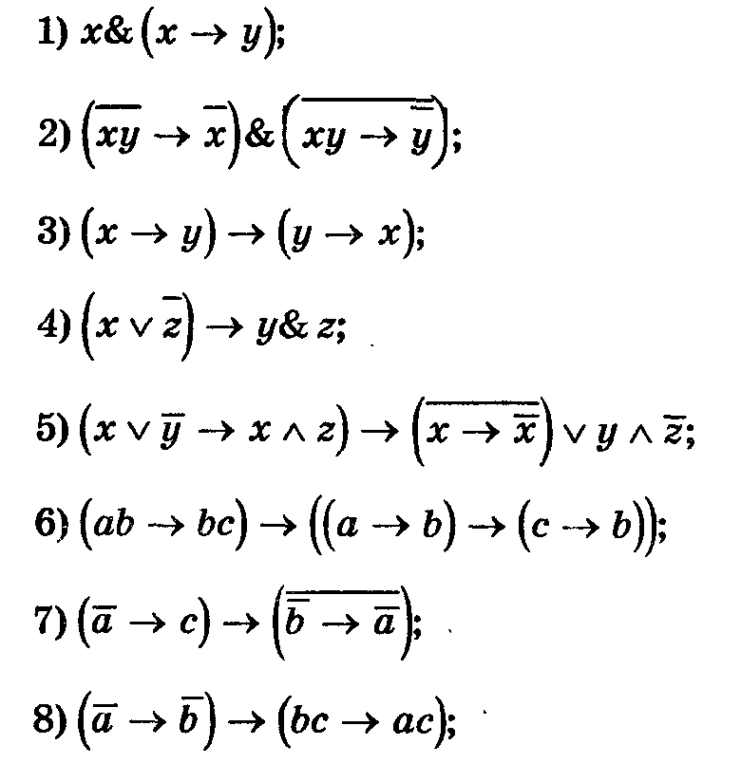

2. Найдите СДНФ для всякой тождественно истинной формулы, содержащей: 1) одно переменное, 2) два переменных, 3) три переменных.
3. Найдите СКНФ для всякой тождественно ложной формулы, содержащей: 1) одно переменное, 2) два переменных, 3) три переменных.
4. Докажите равносильность формул $А≡\overline{х\overline{у}}→(\overline{у}→х)$ и$В≡\overline{х→у}∨х∨у$ сравнением их совершенных нормальных форм (конъюнктивных или дизъюнктивных).
5. Найдите более простой вид формул, имеющих следующие совершенные нормальные формы:
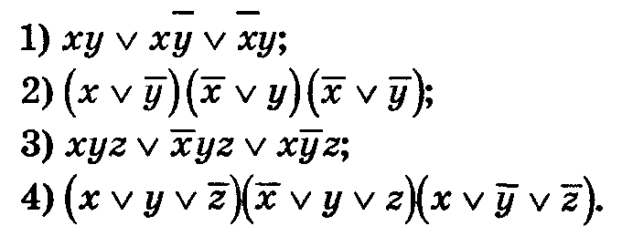

Контрольные вопросы

- Перечислить свойства совершенства для ДНФ.
- Перечислить свойства совершенства для КНФ.
- Сколько для одной формулы можно составить СДНФ и СКНФ?
- Как по таблице истинности составить СДНФ?
- Связь между СДНФА и СКНФА.
- Как путем равносильных преобразований составить СДНФ и СКНФ формулы?

Сумма помодулю два. Полином Жегалкина.

Пополним список уже известных логических операций, а именно, познакомимся со штрихом Шеффера, стрелкой Пирса и операцией двоичного сложения. На последней остановимся более подробно.
Штрих Шеффера – это новое высказывание , обозначаемое х|y, ложное тогда и только тогда, когда оба высказывания х и у истинны. Приведем таблицу истинности:

х | у | x|у
0 | 0 | 1
0 | 1 | 1
1 | 0 | 1
1 | 1 | 0
Легко заметить, что штрих Шеффера – это отрицание конъюнкции или дизъюнкция отрицаний х и у: $x|y≡\overline{\text{xy}}≡\overline{x}∨\overline{y}\text{.}$ Следовательно, штрих Шеффера можно прочесть следующим образом: не х или не у.
Используя основные равносильности, можно эту операцию выразить и через другие, например: $x|y≡x→\overline{y}\text{.}$
Отрицание высказывания можно представить в виде :$\overline{x}≡x|x\text{.}$
Стрелка Пирса – это новое высказывание, обозначаемое х↓ у, истинное тогда и только тогда, когда оба высказывания ложны. Приведем таблицу истинности:

х | у | х↓у
0 | 0 | 1
0 | 1 | 0
1 | 0 | 0
1 | 1 | 0

Стрелка Пирса – это отрицание дизъюнкции или конъюнкция отрицаний х и у:
$$x↓y≡\overline{x∨y}≡\overline{x}\overline{y\text{.}}$$
Стрелку Пирса можно прочесть так: не х и не у.
Отрицание высказывания выражается через стрелку Пирса: $\overline{х}≡х↓х\text{.}$
Пример: составить КНФ и ДНФ для формулы $(((x|y)↓z)|y)↓z\text{.}$
Используя новые равносильности и основные равносильности , преобразуем формулу:
$(((x|y)↓z)|y)↓z≡\overline{\overline{\overline{\overline{\text{xy}}∨z}y}∨z}≡\overline{\overline{\text{xy}\overline{z}y}∨z}≡\text{xy}\overline{z}y\overline{z}≡\text{xy}\overline{z}\text{.}$Полученная формула является одновременно ДНФ и КНФ.
Двоичное сложение – это новое высказывание, обозначаемое х+у, ложное тогда и только тогда. Когда оба высказывания имеют одинаковые логические значения. Приведем таблицу истинности:

х | у | х +у
0 | 0 | 0
0 | 1 | 1
1 | 0 | 1
1 | 1 | 0

Двоичное сложение – это отрицание эквиваленции: $х+у≡\overline{х↔у}\text{.}$
Познакомимся с законами для двоичного сложения:
- коммутативность: х+у ≡ у+х;
- ассоциативность: х+у+z ≡ x+(y+z);
- дистрибутивность: x(y+z) ≡ xy +xz;
- х+0 ≡ х;
- $$х+1≡\overline{х}\text{.}$$

Рассмотрим использование данной операции в вопросе представления булевой функции единственным образом, наряду с совершенными формулами.

Полином Жегалкина.

Познакомимся с определением полинома:
Любую булеву функцию можно представить в виде двоичной суммы различных одночленов (конъюнкций), в которые все переменные входят не выше, чем в первой степени и константы 1 или 0, т.е. булева функция представима в виде:
$\sum{x_{i_{1}}\text{.}\text{.}\text{.}x_{i_{k}}+a_{j},}\text{где}1≤i_{k}n,a_{j}∈\left\{0,1\right\}\text{.}$
Причем, такое представление единственное.
Эта сумма называется многочленом Жегалкина.
Существует два способа представления булевой функции в виде полинома: метод неопределенных коэффициентов и метод построения полином по формуле. Опишем каждый метод подробно.
Метод неопределенных коэффициентов.

Перепишем полином в виде :
$P(x_{1},\text{.}\text{.}\text{.},x_{n})=β_{0}+β_{1}K_{1}+β_{2}K_{2}+\text{.}\text{.}\text{.}+β_{2^{n}−1}K_{2^{n}−1},$ где K_{i} – конъюнкции, число которых равно 2^{n} – 1, $(β_{0},β_{1},\text{.}\text{.}\text{.},β_{2^{т}−1})$- вектор коэффициентов, где β_{I} ∈{0,1}.
Коэффициент β_{I} указывает на присутствие или отсутствие соответствующей конъюнкции в полиноме.
Алгоритм поиска вектора коэффициентов и составления полинома.
1. по таблице истинности составить систему уравнений $f(α_{1},α_{2},\text{.}\text{.}\text{.},α_{n})=P(α_{1},α_{2},\text{.}\text{.}\text{.},α_{n})$,где (α₁ , α₂ , …, α_{n}) - все наборы значений переменных таблицы истинности для данной булевой функции (вместо переменных в полином подставить их соответствующие значения, в левой части уравнения – соответствующее этому набору значение функции).
- пользуясь таблицей истинности для двоичного сложения и конъюнкции, вычислить коэффициенты β_{I} ;
- подставить в полином значения коэффициентов и составить полином.
Представление булевой функции в виде полинома называется разложением функции в многочлен или в полином.
Рассмотрим пример.
Разложить функцию f(x, y, z) = (01101000).
Составим полином $P(x,y,z)=β_{0}+β_{1}x+β_{2}y+β_{3}z+β_{4}\text{xy}+β_{5}\text{xz}+β_{6}\text{yz}+β_{7}\text{xyz}\text{.}$
Cоставляя уравнения, нулевые конъюнкции будем исключать:
№1 = 2³⁻³: (001): 0 = β₀+ β₃;
№2 = 2³⁻² : (010): 1= β₀+β₂;
№3 = 2³⁻²+2³⁻³: (011): 1= β₀+β₂+β₃+β₆;
№4 = 2³⁻¹: (100): 0= β₀+β₁;
№5 = 2³⁻¹+2³⁻³: (101): 1 = β₀+β₁+β₃+β₅;
№6 = 2³⁻¹+2³⁻²: (110): 0 = β₀+β₁+β₂+β₄;
№7: (111): 0= β₀+β₁+β₂+β₃+β₄+β₅+β₆+β₇;
№8: (000): 0 = β₀.
Решая систему , получим вектор коэффициентов: (0,0,1,0,1,1,0,1), тогда функция раскладывается в полином:
P(x,y,z) = 0 + y +xy + xz +xyz.
Проверку можно выполнить, составив таблицу истинности для полинома.

Построение полинома по формуле.

Данный метод основан на применении равносильных преобразований данной булевой функции, представленной в виде формулы, к виду полинома.
Алгоритм построения полинома по формул:
- заменить формулу равносильной, содержащей только операции конъюнкцию и отрицание;
- снять отрицания, пользуясь равносильностью: $х+1≡\overline{х};$
- раскрыть скобки:
- упростить, используя идемпотентность : х+х =0, равносильность х+0=х.

Рассмотрим примеры.
$$1\text{.}x|y↓z≡\overline{\overline{\text{xy}}∨z}≡\text{xy}\overline{z}≡\text{xy}(z+1)≡\text{xyz}+\text{xy};$$
$\begin{aligned}2\text{.}(x→y)(y↓z)≡(\overline{x}∨y)\overline{y∨z}≡\overline{x\overline{y}}\overline{y}\overline{z}≡(x(y+1)+1)(y+1)(z+1)≡(\text{xy}+x+1)(\text{yz}+y+z+1)≡\text{xyz}+\text{xy}+\text{xyz}+\text{xy}+\text{xyz}+\text{xy}+\text{xz}+x+\text{yz}+y+z+1≡\text{xyz}+\text{xy}+\text{xz}+\text{yz}+1\text{.}\end{aligned}$

Задачи для самостоятельного решения.
- Построить таблицу истинности для формулы $A≡(((x|y)↓z)|y)↓z\text{.}$ Составить для данной формулы КНФ и ДНФ.
- Методом неопределенных коэффициентов разложить функции в полиномы: а) f(x,y,z)= (01001110); б) f(x,y,z) = (11000101); в) f(x,y)= (0101); г) f(x,y)=(1011)
- Методом неопределенных коэффициентов и путем равносильных преобразований построить полиномы для формул: а) х→у; б) (х|y)↓z; в) (x→y)(y↓z); г) ((x→y)v$\overline{z}$)|x.

Контрольные вопросы

- Привести таблицу истинности для штриха Шеффера. Выразить штрих Шеффера через отрицание и конъюнкцию. Выразить отрицание через штрих Шеффера.
- Привести таблицу истинности для стрелки Пирса. Выразить стрелку Пирс через отрицание и дизъюнкцию. Выразить отрицание через стрелку Пирса.
- Привести таблицу истинности для двоичного сложения. Выразить двоичное сложение через отрицание и эквиваленцию.
- Перечислить свойства двоичного сложения.
- Какое представление булевой функции называется полиномом Жегалкина?
- Алгоритм построения полинома методом неопределенных коэффициентов.
- Алгоритм построения полинома по формуле.
- Сколько различных полиномов существует для одной булевой функции?
Основные классы функций. Полнота множества функций.

Познакомясь с понятиями ДНФ, КНФ, СДНФ, СКНФ, полином Жегалкина выяснили, что любую булеву функцию можно выразить в виде формулы через элементарные функции : отрицание, конъюнкцию, дизъюнкцию, двоичное сложение и константу 0 или 1.
Эти функции можно рассматривать как систему элементарных функций, через которые выражается любая булева функция.
Возникает вопрос: в какой мере является случайным наличие таких систем элементарных функций?
Дадим определение таких систем.
Система булевых функций {f₁, f₂, …, f_{m}} называется полной, если любая булева функция может быть выражена через функции этой системы с помощью составления из них сложных функций.
Составление сложных функций из элементарных функций системы называется суперпозицией.
Познакомимся с достаточным условием полноты системы.
Пусть система функций {f₁, f₂, …, f_{m}} (I) полная и любая из функций этой системы может быть выражена через функции g₁, g₂, …, g_{l} , тогда система { g₁, g₂, …, g_{l}}(II) тоже полная.
Докажем полноту следующих систем: {-, V, Λ}, {-, V}, {-, Λ}, {-, →}, {x|y}, {x↓y}, {0, 1, V, Λ, +}.
Полнота первой системы следует из того, что любую булеву функцию можно представить в виде ДНФ или КНФ.
Опираясь на достаточное условие полноты докажем, что вторая систем тоже полная. За полную систему примем {-, V, Λ}. Выразим функции этой системы через отрицание и дизъюнкцию. Нужно выразить только конъюнкцию: $\text{ху}≡\overline{\overline{х}∨\overline{у}}\text{.}$ следовательно , система {-, V} полная.
С помощью той же полной системы докажем полноту {-, Λ}. Для этого нужно выразить дизъюнкцию: $х∨у≡\overline{\overline{х}\overline{у}}\text{.}$
Для доказательства полноты системы {-, →}воспользуемся полной системой {-, V}. Выразим дизъюнкцию: $х∨у≡\overline{\overline{х}}∨у≡\overline{х}→у\text{.}$ Полнота доказана.
Для доказательства полноты системы {x|y} за полную примем, например, {-, Λ}. Выразим отрицание и конъюнкцию через штрих Шеффера:
$$\begin{aligned}\overline{x}≡x|x, \\ \text{xy}≡\overline{\overline{\text{xy}}}≡\overline{x|y}≡(x|y)(x|y)\text{.}\end{aligned}$$
Полнота доказана.
При доказательстве полноты системы {x↓y} за полную систему примем {-, V}. Выразим обе функции через стрелку Пирса:
$$\begin{aligned}\overline{x}≡x↓x, \\ x∨y≡\overline{\overline{x∨y}}≡\overline{x↓y}≡(x↓y)(x↓y)\text{.}\end{aligned}$$
Полнота доказана.
Полноту системы можно доказать , опираясь на то, что любая булева функция представима в виде полинома, или доказав с помощью достаточного условия. Воспользуемся полной системой {-, Λ}. Выразим 0, 1 и + через отрицание и конъюнкцию:
$$\begin{aligned}0≡x\overline{x,} \\ 1≡\overline{\overline{x}x}, \\ x+y≡\overline{x↔y}≡\overline{(\overline{x}∨y)(\overline{y}∨x})≡x\overline{y}∨y\overline{x}≡\overline{\overline{x\overline{y}}\overline{y\overline{x}}}\text{.}\end{aligned}$$

Критерий полноты системы булевых функций.

Мы рассмотрели лишь достаточное условие полноты системы. Перейдем теперь к установлению критерия полноты. Прежде познакомимся с понятиями замыкания и замкнутого класса.
Замыкание.
Пусть К – некоторое подмножество элементарных функций. Замыканием подмножества К называется множество булевых функций, представимых в виде формул через функции К. Обозначение замыкания : [K].
Пример: замыканием множества булевых функций является само это множество. Обозначим множество всех булевых функций через Р₂ (2- так как функция принимает только два значения). Тогда [P₂]= P₂ .
Свойства замыкания :
- K⊆ [K];
- если K₁⊆ K₂, то [K₁]⊆ [K₂];
- [K₁]∪[K₂]⊆[K₁∪K₂].

Можно теперь сформулировать еще одно определение полной системы:
К – полная система, если ее замыкание- все булевы функции .
Замкнутый класс.

Множество К называется функционально замкнутым (или просто замкнутым), если его замыкание – само множество К..
Дадим еще одно определение замкнутого множества (класса).
Класс К булевых функций называется замкнутым, если вместе с функциями из этого класса он содержит и все их суперпозиции, т.е. элементарные суперпозиции не выводят из этого класса. К элементарным суперпозициям относятся:
- переименование некоторой переменной какой-нибудь функции рассматриваемой системы;
- подстановка некоторой функции из этой системы вместо некоторой переменной любой из функции этой системы.
К замкнутым классам относятся: множество всех булевых функций Р₂; класс функций от одной переменной; класс, содержащий только тождественные функции вида f(X)=X.
Приведем следующее утверждение:
Никакая полная система функций не может содержаться в функционально замкнутом классе, отличном от класса Р₂ всех булевых функций.
Действительно, в противном случае найдется замкнутый класс К такой, что {f₁, f₂, …, f_{m}}⊂К⊂Р₂ и К≠Р₂ . значит, найдется функция f такая , что f∉К , т.е. не может быть выражена через {f₁, f₂, …, f_{m}}, что противоречит полноте этой системы.
Рассмотрим некоторые функционально замкнутые классы функций, которые называются важнейшими замкнутыми классами. Они используются в критерии полноты.
Класс Т₀ – класс функций, сохраняющих 0, т.е. f(0,0,…0)=0.
Примеры функций, принадлежащих к Т₀: 0, х, ху=00=0, xvy=0v0=0, x+y=0+0=0.
Функции, не принадлежащие к Т₀: 1, x|y=0|0=1, x↓y=0↓0=1.
Класс Т₁- класс функций, сохраняющих 1, т.е. f(1,1,…,1)=1.
К этому классу относятся , например, 1, x, xy=11=1, xvy=1v1=1, x→y=1→1=1.
Примеры функций, не принадлежащих классу Т₁: 0, x|y=1|1=0, x↓y=1↓1=0.
Класс S – класс самодвойственных функций.
Самодвойственной функцией называется функция f(x₁, x₂, …,x_{n}), если f(x₁, x₂, …,x_{n}) ≡ f*(x₁, x₂, …,x_{n}), где $f∗(x_{1},\text{.}\text{.}\text{.},x_{n})≡\overline{f}({\overline{x}}_{1},\text{.}\text{.}\text{.},{\overline{x}}_{n})$.
К S относится , например, $f(x,y,z)≡x+y+z$: $f∗(x,y,z)≡\overline{\overline{x}+\overline{y}+\overline{z}}≡x+1+y+1+z+1+1≡x+y+z≡f\text{.}$
Функции ху, xvy, x→y не относятся к самодвойственным функциям.
Класс L – класс линейных функций.
Функция называется линейной, если равносильная ей функция, являющаяся полиномом содержит конъюнкции не выше первой степени, т. е. $f(x_{1},x_{2},\text{.}\text{.}\text{.},x_{n})≡a_{0}+a_{1}x_{1}+\text{.}\text{.}\text{.}+a_{n}x_{n},a_{i}∈\left\{0,1\right\}\text{.}$
К линейным относятся: 1, 0, х, $\overline{x}≡x+1$, х+у.
Функции $\text{ху},x→y≡\overline{x}∨y≡\overline{x\overline{y}}≡x(y+1)+1≡\text{xy}+x+1$не линейные.
Класс монотонных функций M.
Введем отношение частичного порядка на множестве упорядоченных наборов (векторов).
Вектор α= (α₁ , α₂ ,…,α_{n}) предшествует вектору β = (β₁ , β₂ ,…, β_{n}), если α_{i} ≤ β_{i} для любых i= 1 – n. Обозначение $α≺β\text{.}$
Например, $(\text{101})≺(\text{111})$, т.к. 1≤1, 0 ≤ 1, 1 ≤ 1. векторы (01) и (10) – не сравнимы.
Говорят так же, что α и β сравнимы.
Функция f(x₁, x₂, …,x_{n}) называется монотонной, если любых векторов α и β списка переменных таких, что $α≺β$, имеем f(α)≤ f(β).
К монотонным относятся, например, функции : х, ху, xvy.
Проверим монотонность xy и xvy. Составим таблицы истинности :

х | у | ху
0 | 0 | 0
0 | 1 | 0
1 | 0 | 0
1 | 1 | 1
$\begin{aligned}(\text{00})≺(\text{01}):0≤0; \\ (\text{00})≺(\text{10}):0≤0; \\ (\text{00})≺(\text{11}):0≤1; \\ (\text{01})≺(\text{11}):0≤1; \\ (\text{10})≺(\text{11}):0≤1\text{.}\end{aligned}$

х | у | хvу
0 | 0 | 0
0 | 1 | 1
1 | 0 | 1
1 | 1 | 1
По таблице истинности легко установить монотонность и этой функции.
Функция х→у не является монотонной, т.к. $(\text{00})≺(\text{10})$, но f(00)=1, a f(10)=0.
Любые элементарные суперпозиции не выводят из рассмотренных классов. Тем самым доказывается их функциональная замкнутость.
Чтобы доказать полноту какой-либо системы, оказывается, можно ограничится рассмотренными пятью классами. Итак, рассмотрим критерий полноты (теорему Поста), который является необходимым и достаточным условием полноты системы булевых функций.
Для того, чтобы система булевых функций была полной, необходимо и достаточно, чтобы для каждого из классов Т₀, Т₁, S, L, M нашлась функция f_{i} из этой системы не принадлежащая этому классу.
Для доказательства полноты с помощью теоремы Поста, нужно составить таблицу, которая называется таблицей Поста: по горизонтали перечислены замкнутые классы, по вертикали – функции системы. В ячейке ставят минус, если функция не принадлежит классу, и плюс, если принадлежит.
Рассмотрим пример: докажем полноту системы {+, v, 1,0}.
Составим таблицу:
f | T₀ | T₁ | S | L | M
x+y | + | - | - | + | -
xvy | + | + | - | - | +
1 | - | + | - | + | +
0 | + | - | - | + | +
Для 0 и 1 таблица заполняется тривиально. Не составляет труда проверить принадлежность х+у и xvy к Т₀ и Т₁. Более подробно покажем заполнение оставшихся ячеек.
Для функции х+у.
S: $\overline{\overline{x}+\overline{y}}≡x+1+y+1+1≡x+y+1≠x+y$, значит, х+у∉S;
L: x+y∈L;
M: составим таблицу истинности:
х | у | х+у
0 | 0 | 0
0 | 1 | 1
1 | 0 | 1
1 | 1 | 0

Функция не монотонная, т.к., например, $(\text{01})≺(\text{11})$, а f(01)>f(11).
Для функции xvy.
S: для xvy двойственной является ху, следовательно, х+у∉S;
L: $x∨y≡\overline{\overline{x}\overline{y}}≡(x+1)(y+1)+1≡\text{xy}+x+y+1$, значит, xvy∉L;
Принадлежность этой функции мы уже доказали в выше рассмотренном примере.
Итак, т.к. в каждом столбце есть хотя бы один минус, означает полноту данной системы.

Независимые системы. Базис замкнутого класса.

Система функций G называется независимой, если никакая функция f∈G не представима суперпозициями функций из G\f.
Примеры независимых систем:
{Λ, -}, {V, -}.
Система {Λ, V, -} не является независимой, т.к. удалив V или Λ,получим систему, суперпозициями функций которой можно представить любую из функций системы {Λ, V, -}.
Независимая система функций G называется базисом замкнутого класса К, если всякая функция из К есть суперпозиция функций из G.
Например, системы {-, V}, {-, Λ} являются базисом для класса Р₂, т.к. системы полные и независимые.
Система {+, v, 1,0} не является базисом для Р₂, т.к. хотя она полная, но не является независимой: можно удалить 0. значит базисом для Р₂ является система {+, v, 1}.
Функции, образующие базис во множестве всех булевых функций Р₂, называются шефферовыми функциями.

Например, функции x|y и х↓у – шефферовые, т.к. каждая из них образует полную систему (было доказано выше), причем, независимую.
Функция х→у не является шефферовой, т. к. не образует полную систему: 1→1=1, т.е. х→у∈Т₁.

Задачи для самостоятельного решения.

- Выразить импликацию через функции системы {1, +, Λ}.
- Выразить дизъюнкцию и конъюнкцию через функции системы {-, →}.
- С помощью достаточного условия полноты проверить на полноту систему а) {0, v, →}; б) {-, ↔}; в) {0, +, Λ}.
- С помощью теоремы Поста проверить на полноту системы : {+, V, Λ, -}, {Λ, →, -}, {↔, -}, {1, 0, -}.
- Является ли система {1,0,+,Λ} базисом множества всех булевых функций?
- Являются ли функции х↔у, ху, xvy, $\overline{х}$ шефферовыми функциями?

Контрольные вопросы

- Что называется замыканием множества булевых функций?
- Перечислить свойства замыкания.
- Что такое суперпозиция? Какие суперпозиции относятся к элементарным?
- Сформулировать два определения функционально замкнутого класса.
- Сформулировать и доказать утверждение о принадлежности полной системы только к замкнутому классу Р₂ .
- Перечислить все важнейшие замкнутые классы. Привести примеры функций принадлежащих и не принадлежащих к каждому замкнутому классу.
- Сформулировать теорему Поста. Что собой представляет таблица Поста?
- Какая система булевых функций называется независимой?
- Что такое базис замкнутого класса?
- Какие функции называются шефферовыми?

Понятие предиката. Операции над предикатами.
В алгебре логики высказывания рассматриваются как нераздельные целые и только с точки зрения их истинности или ложности. Ни структура высказываний, ни их содержание не затрагиваются. В то же время и в науке, и в практике используются заключения, существенным образом зависящие как от структуры, так и от содержания используемых в них высказываний.
Например, в рассуждении «Всякий ромб - параллелограмм; ABCD - ромб; следовательно, ABCD - параллелограмм» посылки и заключение являются элементарными высказываниями логики высказываний и с точки зрения этой логики рассматриваются как целые, неделимые, без учета их внутренней структуры. Следовательно, алгебра логики, будучи важной частью логики, оказывается недостаточной в анализе многих рассуждений.
В связи с этим возникает необходимость в расширении логики высказываний, в построении такой логической системы, средствами которой можно было бы исследовать и структуру тех высказываний, которые в рамках логики высказываний рассматриваются как элементарные.
Такой логической системой является логика предикатов, содержащая всю логику высказываний в качестве своей части.
Логика предикатов расчленяет элементарное высказывание на субъект (буквально — подлежащее, хотя оно и может играть роль дополнения) и предикат (буквально - сказуемое, хотя оно может играть и роль определения).
Субъект — это то, о чем что-то утверждается в высказывании; предикат - это то, что утверждается о субъекте.
Например, в высказывании «7 - простое число», «7» -субъект, «простое число» - предикат. Это высказывание утверждает, что «7» обладает свойством «быть простым числом».
Если в рассмотренном примере заменить конкретное число 7 переменной х из множества натуральных чисел, то получим высказывательную форму «х - простое число». При одних значениях х, (например, х = 13, х =17 ) эта форма дает истинные высказывания, а при других значениях х (например, х = 10 , х = 18 ) эта форма дает ложные высказывания.
Ясно, что эта высказывательная форма определяет функцию одной переменной х, определенной на множестве N, и принимающую значения из множества {1,0}.
Здесь предикат становится функцией субъекта и выражает свойство субъекта.
Определение. Одноместным предикатом Р(х) называется произвольная функция переменного х, определенная на множестве М и принимающая значения из
множества {1,0}.
Множество М, на котором определен предикат P(х) , называется областью определения предиката.
Множество всех элементов х ∈ М , при которых предикат принимает значение «истина», называется множеством истинности предиката Р(х), то есть множество истинности предиката Р(х) - это множество 1р = {х| х ∈ М, Р(х) = 1}.
Так, предикат -Р(х) - «х - простое число» определен на множестве N, а множество Iр для него есть множество всех простых чисел.
Предикат Q{x} - « sin х = 0 » определен на множестве R, а его множество истинности I_{q}= {x| x = πk; k∈ Z}.
Предикат F(x) - «Диагонали параллелограмма х перпендикулярны» определен на множестве всех параллелограммов, а его множеством истинности является множество всех ромбов.
Приведенные примеры одноместных предикатов выражают свойства предметов.
Рассмотрим примеры предикатов:
Р(х): «х² + 1> 0, x∈ R»; область определения предиката М= R и область истинности – тоже R, т.к. неравенство верно для всех действительных чисел. Таким образом, для данного предиката М = I_{p} . Такие предикаты называются тождественно истинными.
В(х): «х² + 1< 0, x∈ R»; область истинности I_{p} =∅, т.к. не существует действительных чисел, для которых выполняется неравенство. Такие предикаты называются тождественно ложными.
Определение. Предикат Р(х), определенный на множестве М, называется тождественно истинным (тождественно ложным), если 1р = М (1р = ∅).
Предикат sin²x+cos²x=1 – тождественно истинный, предикат $\sqrt{х−3}=−3$- тождественно ложный.
Естественным обобщением понятия одноместного предиката является понятие многоместного предиката, с помощью которого выражаются отношения между предметами.
Примером отношения между двумя предметами является отношение «меньше» («больше»). Пусть это отношение введено на множестве Z целых чисел. Оно может быть охарактеризовано высказывательной формой «х < у»(«х > y») , где х, у ∈ Z , то есть является функцией двух переменных Р(х, у), определенной на множестве Z х Z с множеством значений {1,0}.
Определение. Двухместным предикатом Р(х,у) называется функция двух переменных х и у (субъекты предиката), определенная на множестве М =М₁ × М₂ (х∈ М₁ , у∈ М₂ ) и принимающая значения из множества {1,0}.
Найдем значения предиката «х < у» , где х, у ∈ Z для пар (2,1), (4,4), (3,7):
Вместо х и у подставим указанные значения: Р(2,1) = 0, т.к. 2>1; Р(4,4)=0, т.к. 4 = 4; Р(3,7)=1, т.к. 3<7. областью истинности этого предиката является множество всех пар целых чисел, удовлетворяющих данному неравенству.
Рассмотрим этот же предикат, но с областью определения M = R², тогда область его истинности можно представить графически: это все точки части плоскости (открытая, бесконечная область), лежащей ниже прямой у = х.

I_{p}
x
y
y = x

В числе примеров двухместных предикатов можно назвать предикаты: Q(х, у): « х = у » -предикат равенства, определенный на множестве М = R х R , область истинности которого – все точки прямой у = х :
у
х
I_{p}

Предикат F(x,y) : «х//у»- прямая х параллельна прямой у, определенный на множестве прямых, лежащих на данной плоскости.
Аналогично определяется n -местный предикат.
Определение : n – местным предикатом называется функция Q(x₁, x₂,…,x_{n}), определенная на множестве М = М₁× М₂×…×М_{n} и принимающая на этом множестве значение из множества {1, 0}.
Предикат Р(х) является следствием предиката Q(x) (Q(x)→P(x)), если I_{Q}⊂I_{P}.
Предикаты P(x) и Q(x) равносильны (Q(x)↔P(x)), если I_{Q}=I_{P} .
Для n –местных предикатов вводятся аналогичные понятия .
Примеры:
- На множестве М= {3,4,5,6,7,8} заданы предикаты P(x) : «х – простое число», Q(x): «х – нечетное число». Составить таблицы истинности. Равносильны ли предикаты на множестве а) М; б) L = {2,3,4,5,6,7,8}; в) К = {3,4,5,6,7,8,9}?
Составим таблицы истинности предикатов на данных множествах:

М | Р(х) | Q(x) | L | Р(х) | Q(x) | K | Р(х) | Q(x)
3 | 1 | 1 | 2 | 1 | 0 | 3 | 1 | 1
4 | 0 | 0 | 3 | 1 | 1 | 4 | 0 | 0
5 | 1 | 1 | 4 | 0 | 0 | 5 | 1 | 1
6 | 0 | 0 | 5 | 1 | 1 | 6 | 0 | 0
7 | 1 | 1 | 6 | 0 | 0 | 7 | 1 | 1
8 | 0 | 0 | 7 | 1 | 1 | 8 | 0 | 0
 |  |  | 8 | 0 | 0 | 9 | 0 | 1
На множестве М I_{P} = I_{Q}, следовательно на этом множестве предикаты равносильны. На множествах L и К условие равносильности не соблюдается.
- Будут ли предикаты равносильны или один из них является следствием другого, если область определения R?

$а)\text{.}Р(х,у):\sqrt{х}\sqrt{у}=\text{15};Q(x,y):\sqrt{\text{xy}}=\text{15}\text{.}$
Область допустимых значений х и у для Р(х, у) : x>0 и y>0; область истинности – все точки ветви гиперболы у = 15/х, лежащей в первой четверти .
Область допустимых значений х и у для Q(х, у) : x>0 и y>0, или x<0 и y<0; область истинности – все точки обеих ветвей гиперболы у = 15/х.
Значит, I_{P}⊂ I_{Q} и предикат Q(x) является следствием предиката Р(х).
б) Р(х): «х²≤ 0», Q(x): «2^{|x|} = cosx».
Область истинности предиката Р(х) : х =0, область истинности предиката Q(x) : х = 0.
Значит, I_{P} = I_{Q} и предикаты равносильны.
Логические операции над предикатами

Предикаты, так же, как высказывания, принимают два значения истина и ложь (1, 0), поэтому к ним применимы все операции логики высказываний.
Рассмотрим применение операций логики высказываний к предикатам на примерах одноместных предикатов.
Пусть на некотором множестве М определены два предиката -Р(х) и Q(x).
Определение: Конъюнкцией двух предикатов Р(х) и Q(x) называется новый предикат Р(х)ΛQ{x), который принимает значение «истина» при тех и только тех значениях х ∈ М, при которых каждый из предикатов принимает значение «истина», и принимает значение «ложь» во всех остальных случаях.
Областью истинности предиката P(x)ΛQ(x) является общая часть областей истинности предикатов Р(х) и Q(x), то есть: I_{PΛQ} = Iр ∩ Iq . Соответствующая диаграмма имеет вид:
М
I_{P}
I_{Q}
I_{PΛQ}

Примеры:
Для предикатов Р(х): «х – четное число» и Q(x): «х кратно 3» конъюнкцией P(x)ΛQ(x)
является предикат «х - четное число и х кратно 3», то есть предикат «х делится на 6» и область истинности I_{PΛQ} = I_{P} ∩ I_{Q} = {2, 4, 6,…,2n, …}∩ {3, 6, 9, 12,…, 3n, …}={6, 12, 18, …, 6n, …}.
Определение. Дизъюнкцией двух предикатов Р(х) и Q(x) называется новый предикат Р(х)V Q(x), который принимает значение «ложь» при тех и только тех значениях х ∈ М, при которых каждый из предикатов принимает значение «ложь» и принимает значение «истина» во всех остальных случаях.
Областью истинности предиката Р(х)V Q(x) является объединение областей истинности предикатов Р(х) и Q(x), то есть : I_{PVQ} = Iр ∪ Iq.
Диаграмма :
I_{P}
I_{Q}
M

Пример: Для предикатов Р(х) и Q(x) областью истинности их дизъюнкции является объединение их областей истинности:
I_{PVQ} = Iр ∪ Iq={2, 4, 6,…,2n, …}∪ {3, 6, 9, 12,…, 3n, …}={2,3,4,6,…,2n, 3n, …}.
Определение. Отрицанием предиката Р(х) называется новый предикат $\overline{Р}(х)$, который принимает значение «истина» при всех значениях х ∈ М, при которых предикат Р(х) принимает значение «ложь», и принимает значение «ложь» при тех значениях х ∈ М, при которых предикат Р(х) принимает значение «истина».
Из этого определения следует, что $I_{\overline{P}}=M{}_{P}={\text{CI}}_{P}\text{.}$ Диаграмма:
I_{P}
CI_{P}

Пример: составим предикат $\overline{Р}(х)$: «х – нечетное число», его область истинности: $I_{\overline{P}}={\text{CI}}_{P}=\left\{1,3,5,\text{.}\text{.}\text{.},2n−1,\text{.}\text{.}\text{.}\right\}\text{.}$
Определение . Импликацией предикатов Р{х) и Q(х) называется новый предикат Р(x)→ Q(x), который является ложным при тех и только тех значениях х ∈ М, при которых одновременно Р(х) принимает значение «истина», a Q(x) - значение «ложь» и принимает значение «истина» во всех остальных случаях.
Так как при каждом фиксированном х ∈ М справедлива равносильность $P(x)→Q(x)≡\overline{P}(x)∨Q(x), \text{то} I_{P→Q}=I_{\overline{P}}∪I_{Q}={\text{CI}}_{P}∪I_{Q}\text{.}$
Диаграмма: области истинности соответствует заштрихованная часть:

I_{P}
I_{Q}
CI_{P}

Рассмотрим несколько примеров на нахождение областей истинности предикатов.
1. На множестве М = {1,2,3,4,…,20} заданы предикаты :
А(х): «х не делится на5», В(х): «х- простое число», С(х): «х кратно 3». Найти множество истинности предиката: $А(х)В(х)→\overline{С}(х)\text{.}$
Найдем области истинности предикатов А(х), В(х) и $\overline{С}(х)$- «х не кратно 3»:
I_{A} = {1,2,3,4,6,7,8,9,11,12,13,1,14,16,17,18,19};
I_{B} = {2,3,5,7,11,13,17,19};
CI_{c} = {1,2,4,5,7,8,10,11,13,14,16,17,19,20}.
В предикате заменим импликацию : $\overline{А(х)В(х})∨\overline{С}(х)\text{.}$
Предикату соответствует формула алгебры множеств: $C(I_{A}∩I_{B})∪{\text{CI}}_{C}\text{.}$
$$\begin{aligned}I_{A}∩I_{B}=\left\{2,3,7,\text{11},\text{13},\text{17},\text{19}\right\}; \\ C(I_{A}∩I_{B})=\left\{1,4,5,6,8,9,\text{10},\text{12},\text{14},\text{15},\text{16},\text{18},\text{20}\right\}; \\ C(I_{A}∩I_{B})∪{\text{CI}}_{c}=\left\{1,2,4,5,6,7,8,9,\text{10},\text{11},\text{12},\text{13},\text{14},\text{15},\text{16},\text{17},\text{18},\text{19},\text{20}\right\}\text{.}\end{aligned}$$

2.Изобразить на диаграмме Эйлера – Венна область истинности предиката: а)$A(x)B(x)→\overline{D}(x)\text{.}$
Сначала выполним преобразования, рассматривая предикат как высказывание:
$A(x)B(x)→\overline{D}(x)≡\overline{A(x)C(x)}∨\overline{D}(x)≡\overline{A(x)B(x)D(x)}\text{.}$
Предикату соответствует область истинности, определяемая формулой алгебры множеств:
С(I_{А}∩I_{B}∩I_{C}) .
I_{A}
I_{A∩}I_{B∩}I_{C}
I
I_{B}
I_{C}
Диаграмма имеет вид:
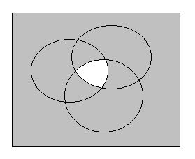
Область истинности предиката окрашена серым цветом.

$(P(x)→Q(x))∨R(x)\overline{Q}(x)\text{.}$
Выполним преобразования: $(P(x)→Q(x))∨R(x)\overline{Q}(x)≡\overline{P}(x)∨Q(x)∨R(x)\overline{Q}(x)\text{.}$
Предикату соответствует область истинности, определяемая формулой алгебры множеств:
CI_{P}∪I_{Q}∪I_{R}∩CI_{Q} = (CI_{P}∪I_{Q}∪I_{R})∩( CI_{P}∪I_{Q}∪ CI_{Q}) = (CI_{P}∪I_{Q}∪I_{R})∩U = CI_{P}∪I_{Q}∪I_{R}. Соответствующая диаграмма:
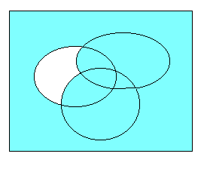
I_{Q}
I_{P}
I_{R}

Область истинности предиката окрашена .

3. Записать предикат, полученный в результате логических операций над предикатами P(x), Q(x), R(x), области истинности которых заштрихованы:

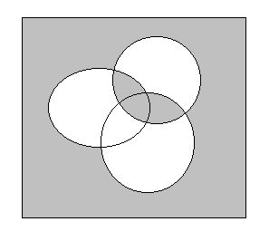
I_{Q}
I_{R}
I_{P}

Так как область истинности I= C(I_{P}∪I_{Q}∪I_{R})∪I_{Q}∩I_{R}∪I_{R}∩I_{P} , то предикат имеет вид
$$\overline{P(x)∨Q(x)∨R(x)}∨Q(x)R(x)∨R(x)P(x)≡(P(x)∨Q(x)∨R(x))→R(x)(Q(x)∨P(x))\text{.}$$
4. Изобразить на координатной плоскости область истинности предиката
$а)\text{.}\overline{x>2}∧(x<y)\text{.}$
Выполним преобразования: $\overline{x>2}∧(x<y)≡(x≤2)∧(x<y)\text{.}$
Область истинности предиката х ≤ 2 - часть плоскости, расположенная левее прямой х = 2 и все точки этой прямой (изобразим ее сплошной линией). Область истинности предиката x < y – часть плоскости, расположенная выше прямой у = х без этой прямой (изобразим ее пунктирной линией). Область истинности данного предиката – пересечение описанных областей истинности:

I
x
y
y=x
x = 2

б) ((х>2)(y≥1))V((x<-1)(y<-2)). Составим соответствующую формулу алгебры множеств, обозначив (x>2)= P(x,y), (y≥1)= Q(x,y), (x<-1)= R(x,y), (y<-2)= S(x,y):
I= I_{P}∩I_{Q}∪I_{R}∩I_{S}. Область истинности заштрихована:

y=-2
y=1
I
I
x
y
x=2
x=-1
I_{P∩}I_{Q}
I_{R∩}I_{S}

Задачи для самостоятельного решения

1. Для следующих предложений выделить предикаты и для каждого из них указать область истинности, если область определения для одноместного М=R, для двухместного M=R² :
  - х+5=1;
  - при х=2 выполняется равенство х² – 1 = 0;
  - существует такое число х, что х² – 2х + 1 =0;
  - х² – 2х + 1 =0;
  - х+2<3x – 4;
  - однозначное число х кратно 3;
  - (х+2)-(3х-4);
  - х² + у² >0.

2. Какие из предикатов тождественно истинны?
  - х² + у² ≥ 0;
  - sin²x + cos²x =1;
  - x² + 1≥(x+1)²;
  - х² + у² > 0;
  - (x+1)²>x-1.

3. Найти области истинности предикатов, если х∈R:
$\begin{aligned}1)\sqrt{х−6}=2; \\ 2)\frac{x^{2}+3x+2}{x^{2}+4x+3}; \\ 3) \\ \end{aligned}\begin{aligned}\left\{x^{2}−\text{13}x+\text{40}≥0; | \right.\end{aligned}$
4. Изобразить на декартовой плоскости области истинности предикатов:
  - х+у=1;
  - х+3у=3;
  - sinx=siny;
  - (x-2)²+(y+3)²=0;
  - (x-2)²+(y+3)²≤4;
  - ((x>2)v(y>1))((x<-1)v(y<-2)).

5.На множестве М = {1,2,3,4,5,6,7,8,9,10} заданы предикаты А(х): «х не делится на 5», В(х): «х – четное число», С(х): «х кратно 3». Найти множество истинности предиката: А(х)VB(x)→C(x).
6. Изобразить на диаграмме Эйлера -Венна область истинности предиката: (P(x)→Q(x))VR(x)$\overline{Q}(x)\text{.}$
7. Записать предикат, полученный в результате логических операций над предикатами P(x), Q(x), R(x):

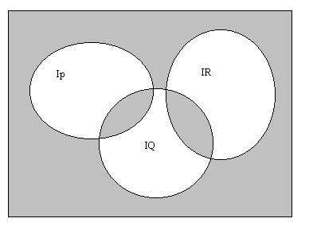

9. Будут ли предикаты равносильны, или один является следствием другого?
$$\begin{aligned}1){\text{sin}}^{2}x+{\text{cos}}^{2}x=1;{\text{tg}}^{2}x+1=\frac{1}{{\text{cos}}^{2}x}; \\ 2)x+y=z;(x+y)(x−z)=−\text{zy}; \\ 3)x^{3}+y^{3}=0;x^{2}−y^{2}=0\text{.}\end{aligned}$$

Контрольные вопросы

- Структура простого высказывания.
- Определение одноместного предиката.
- Область истинности одноместного предиката.
- Определение тождественно истинного (тождественно ложного) предиката.
- Определение двухместного предиката.
- Определение n – местного предиката.
- Какие предикаты являются равносильными? В каком случае предикат Р(х) является следствием предиката Q(x)?
- Перечислить логические операции над предикатами и показать области истинности на диаграммах Эйлера- Венна.
Кванторные операции.

Пусть имеется предикат Р(х), определенный на множестве М. Если а - некоторый элемент из множества М, то подстановка его вместо х в предикат Р(х) превращает
этот предикат в высказывание - Р(а). Такое высказывание называется единичным. Наряду с образованием из предикатов единичных высказываний в логике предикатов рассматривается еще две операции, которые превращают одноместный предикат в высказывание.
Квантор всеобщности. Пусть Р(х) — предикат, определенный на множестве М. Под выражением ∀ х Р(х) понимают высказывание, истинное, когда Р(х) истинно
для каждого элемента х из множества М и ложное, в противном случае. Это высказывание уже не зависит от х.
Соответствующее ему словесное выражение будет: «Для всякого х Р(х) истинно». Символ ∀ называют квантором всеобщности.
Переменную х в предикате Р(х) называют свободной (ей можно придавать различные значения из М), в высказывании ∀ х Р(х) переменную х называют связанной квантором ∀.
Квантор существования. Пусть Р(х) — предикат, определенный на множестве М. Под выражением ∃х Р(х) понимают высказывание, которое является истинным, если существует элемент х ∈ М, для которого Р(х) истинно, и ложным в противном случае. Это высказывание уже не зависит от х.
Соответствующее ему словесное выражение будет: «Существует х, при котором Р(х) истинно». Символ ∃ называют квантором существования. В высказывании ∃х Р(х) переменная х связана квантором ∃.
Приведем пример употребления кванторов. Пусть на множестве N натуральных чисел задан предикат Р(х): «Число х кратно 5». Используя кванторы, из данного предиката можно получить высказывания: ∀х∈ N Р(х) - «Все натуральные числа кратны 5»; ∃х∈N P(x) — «Существует натуральное число, кратное 5». Очевидно, первое из этих высказываний ложно, а второе истинно.
Ясно, что высказывание ∀ х Р(х) истинно только в том единственном случае, когда Р(х) - тождественно истинный предикат, а высказывание ∃х Р(х) ложно только в том единственном случае, когда Р(х) — тождественно ложный предикат.
Кванторные операции применяются и к многоместным предикатам. Пусть, например, на множестве М задан двухместный предикат Р(х,у). Применение кванторной операции к предикату Р(х,у) по переменной х ставит в соответствие двухместному предикату Р(х,у) одноместный предикат ∀x P(x, у} (или одноместный предикат ∃х Р(х, у)), зависящий от переменной у и не зависящий от переменной х. К ним можно применить кванторные операции по переменной у, которые приведут уже к высказываниям следующих видов:
∀y∀xP(x,y), ∃y∀xP(x,y), ∀y∃xP(x,y), ∃у∃хР(х,у).
Например, рассмотрим предикат Р(х, у): « х кратно у », определенный на множестве N. Применение кванторных операций к предикату Р(х,у) приводит к восьми возможным высказываниям:
1. ∀y∀xP(x,y) - «Для всякого у и для всякого х у является делителем х».
2. ∃y∀xP(x,y) - «Существует у, которое является делителем всякого х».
3. ∀y∃xP(x,y)- «Для всякого у существует х такое, что х делится на у».
4. ∃у∃хР(х,у) - «Существует у и существует х такие, что у является делителем х».
5. ∀х∀уP(x,y) - «Для всякого х и для всякого у у является делителем х».
6. ∀х∃уP(x,y) - «Для всякого х существует такое у, что х делится на у».
7. ∃х∃уP(x,y) - «Существует х и существует у такие, что у является делителем х».
8. ∃х∀уР(х,у) - «Существует х такое, что для всякого у х делится на у».
Высказывания 1, 5 и 8 ложны, а высказывания 2, 3, 4, 6 и 7 истинны.
Из рассмотренных примеров видно, что в общем случае изменение порядка следования кванторов изменяет смысл высказывания, а значит, и его логическое значение (например, высказывания 3 и 8).
Рассмотрим предикат – Р(х), определенный на множестве М = {a₁, a₂,…, a_{n}}, содержащем конечное число элементов. Если предикат Р(х) является тождественно истинным, то истинными будут высказывания P(a₁), P(a₂),…, P(a_{n}). При этом истинными будут высказывание ∀хР(х) и конъюнкция P(a₁) P(a₂)… P(a_{n}).
Если хотя бы для одного элемента a_{k}∈M P(a_{k}) окажется ложным, то ложными будут высказывание ∀хР(х) и конъюнкция P(a₁) P(a₂)… P(a_{n}). Значит, справедлива равносильность:
∀хР(х) ≡ P(a₁) P(a₂)… P(a_{n}).
Аналогичным образом можно доказать справедливость равносильности:
∃хР(х) ≡ P(a₁)V P(a₂)V…VP(a_{n}).
Значит, кванторные операции можно рассматривать как обобщение операций конъюнкции и дизъюнкции на случай бесконечных областей.
Примеры:
- Какие из следующих высказываний тождественно ложные , а какие тождественно истинные, если область определения М = R?
а) ∃х (х +5 = х + 3) – тождественно ложное высказывание, т.к. ни при каком х равенство неверно;
б) ∀х (х² +х + 1 > 0) – тождественно истинное высказывание: левую часть неравенства перепишем в виде (х + ½)² + ¾ , эта сумма больше нуля при любом х;
в) ∃х ((х² – 5х +6 ≥ 0)(х² – 2х + 1 >0)) – высказывание тождественно истинное, если пересечение областей истинности логически умножаемых предикатов не пусто, и ложное, в противном случае.
Первое неравенство представим в виде (х –2)(х – 3)≥ 0, решением которого являются х∈(-∞; 2]∪ [3; +∞).
Второе неравенство представим в виде (х – 1)²> 0 . решением которого являются все х ≠ 0.
Пересечение областей истинности: (-∞; 0)∪(0; 2]∪[3; +∞)≠∅, значит, высказывание тождественно истинное.
- Предикат Р(х, у): «x<y» определен на множестве М=N×N.

а) какие из предикатов тождественно истинные, какие тождественно ложные: ∃хР(х, у), ∀хР(х, у), ∃уР(х, у), ∀уР(х, у)?
∃хР(х, у) – не является ни тождественно истинным, ни тождественно ложным: при у =1 ∃хР(х, у) = 0, т.к. нет натурального числа меньше 1; при у >1 ∃хР(х, у) = 1, например, х =1. значит, область истинности предиката у>1.
∀хР(х, у) – тождественно ложный предикат, т.к. какое бы у не задать, среди натуральных чисел найдутся те, которые больше или равны у.
∃уР(х, у) – тождественно истинный, т.к. для всякого каждого натурального числа можно найти большее натуральное число.
∀уР(х, у) – тождественно ложный, т.к. какое бы х не задать, среди натуральных чисел найдутся те, которые меньше или равны х.
б) какие из высказываний истинные, какие ложные:
∃х∀уР(х, у); ∀х∃уР(х, у).
∃х∀уР(х, у) – ложное высказывание, т.к. не существует натурального х меньшего любого натурального у (для у =1).
∀х∃уР(х, у) – истинное высказывание, т.к. для любого натурального х существует большее натуральное число у.
- Предикаты А(х, у) и В(у, z) определены на множестве МхМ, где М={a, b, c}. Записать формулу ∃xA(x, y)∀zB(y, z) без кванторных операций. Предикат ∃xA(x, y) равносилен дизъюнкции A(a, y) vA(b, y) vA(c, y). Предикат )∀zB(y, z) равносилен конъюнкции B(y, a)Λ B(y, b) ΛB(y, c). Тогда справедлива равносильность:
∃xA(x, y)∀zB(y, z)≡( A(a, y) vA(b, y) vA(c, y))Λ B(y, a)Λ B(y, b) ΛB(y, c).

Формулы логики предикатов.

В логике предикатов будем пользоваться следующей символикой:
- Символы р, q, r, ... — переменные высказывания, принимающие два значения: 1 - истина, 0 — ложь.
- Предметные переменные - х, у, z, .... которые пробегают значения из некоторого множества М; x°, у°, z°, ... -предметные константы, то есть значения предметных переменных.
- Р( .), F( .) - одноместные предикатные переменные; q(.,.,...,.), R(.,.,...,.) n-местные предикатные переменные. P⁰(.), Q⁰(. , . , …,.) - символы постоянных предикатов.
- Символы логических операций:Λ, v, →,- .
- Символы кванторных операций: ∀x , ∃x.
- Вспомогательные символы: скобки, запятые.

Определение формулы логики предикатов:
- Каждое высказывание как переменное, так и постоянное, является формулой (элементарной).
- Если F( .,.,...,.) – n- местная предикатная переменная или постоянный предикат, а х₁, х₂, …, х_{n} - предметные переменные или предметные постоянные (не обязательно все различные), то F(х₁, х₂, …, х_{n}) есть формула. Такая формула называется элементарной, в ней предметные переменные являются свободными, не связанными кванторами.
- Если А и В — формулы, причем такие, что одна и та же предметная переменная не является в одной из них связанной, а в другой - свободной, то слова А v В , А& В, А→В есть формулы. В этих формулах те переменные, которые в исходных формулах были свободными, являются свободными, а те, которые были связанными, являются связанными.
- Если А - формула, то $\overline{А}$ - формула, и характер предметных переменных при переходе от формулы А к формуле $\overline{А}$ не меняется.
- Если А(х) - формула, в которую предметная переменная х входит свободно, то слова ∀xA(х) и ∃хА(х) являются формулами, причем предметная переменная входит в них связанно.
- Всякое слово, отличное от тех, которые названы формулами в пунктах 1-5, не является формулой.
Например, если Р(х) и Q(x, у) - одноместный и двухместный предикаты, а q, r - переменные высказывания, то формулами будут слова: q, Р(х), P(x)Q(x°,y),
∀хР(х)→ ∃xQ(x, у), $(\overline{Q(x,y)}∨q)→r\text{.}$
Не является формулой слово: ∀xQ(x, y) → Р(х). Здесь нарушено условие п.3, так как в формулу∀xQ(x, y) переменная х входит связано, а в формулу Р(х) переменная х входит свободно.
Выражение ∀у(∃уР(х,у))VQ(x) не является формулой, т.к. квантор всеобщности на у навешан на формулу ∃уР(х,у), в которой переменная у уже связана квантором существования.
Выражение ∀у, хР(х, у) не является формулой, т.к. переменной х не присвоен квантор.
Из определения формулы логики предикатов ясно, что всякая формула алгебры высказываний является формулой логики предикатов.

Значение формулы логики предикатов.

О логическом значении формулы логики предикатов можно говорить лишь тогда, когда задано множество М, на котором определены входящие в эту формулу предикаты. Логическое значение формулы логики предикатов зависит от значений трех видов переменных: 1) значений входящих в формулу переменных высказываний, 2) значений свободных предметных переменных из множества М, 3) значений предикатных переменных.
При конкретных значениях каждого из трех видов переменных формула логики предикатов становится высказыванием, имеющим истинное или ложное значение.
Рассмотрим формулу ∃y∀z(P(x,y)→P(y,z)). Двухместный предикат Р(х,у) определен на множестве М х М , где М = {0,l,2,...,n,..} . В формулу входит переменный предикат Р(х,у), предметные переменные х, у, z, две из которых у и z — связанные кванторами, а х - свободная.
Возьмем за конкретное значение предиката Р(х,у) фиксированный предикат Р°(х,у): «х<у», а свободной переменной х придадим значение х⁰ = 5 ∈М . Тогда при значениях у, меньших х° = 5 предикат Р⁰(х⁰,y) принимает значение ложь, а импликация Р(х, у) → Р(у, z) при всех z ∈ М принимают значение истина, то есть высказывание ∃y∀z(P⁰(x,y)→P⁰(y,z)) имеет значение «истина».
Рассмотрим еще пример на вычисление значения формулы.
Дана формула ∀x(P(x)Q(x)→R(x)), где предикаты определены на множестве N. Найти ее значение , если P(x): «х делится на 3», Q(x): «х делится на 4», R(x): «х делится на 2».
Данная формула является высказыванием, т.к. х связанная переменная. Следовательно, значение формулы будет зависеть только от значений предикатных переменных. P(x)Q(x)- означает, что х делится на 12. Тогда предикат P(x)Q(x)→R(x) : «если х делится на 12, то х делится на 2» - тождественно истинный, следовательно формула ∀x(P(x)Q(x)→R(x) принимает значение «истина».

Равносильные формулы логики предикатов.

Определение 1. Две формулы логики предикатов А и В называются равносильными на области М, если они принимают одинаковые логические значения при всех значениях входящих в них переменных, отнесенных к области М.
Определение 2. Две формулы логики предикатов А и В называются равносильными, если они равносильны на всякой области.
Здесь, как в алгебре высказываний, для равносильных формул принято обозначение А ≡ В .
Ясно, что все равносильности алгебры высказываний будут верны, если в них вместо переменных высказываний подставить формулы логики предикатов. Но, кроме того, имеют место равносильности самой логики предикатов. Рассмотрим основные из этих равносиль-ностей. Пусть А(х) и В(х) - переменные предикаты, а С - переменное высказывание. Тогда:
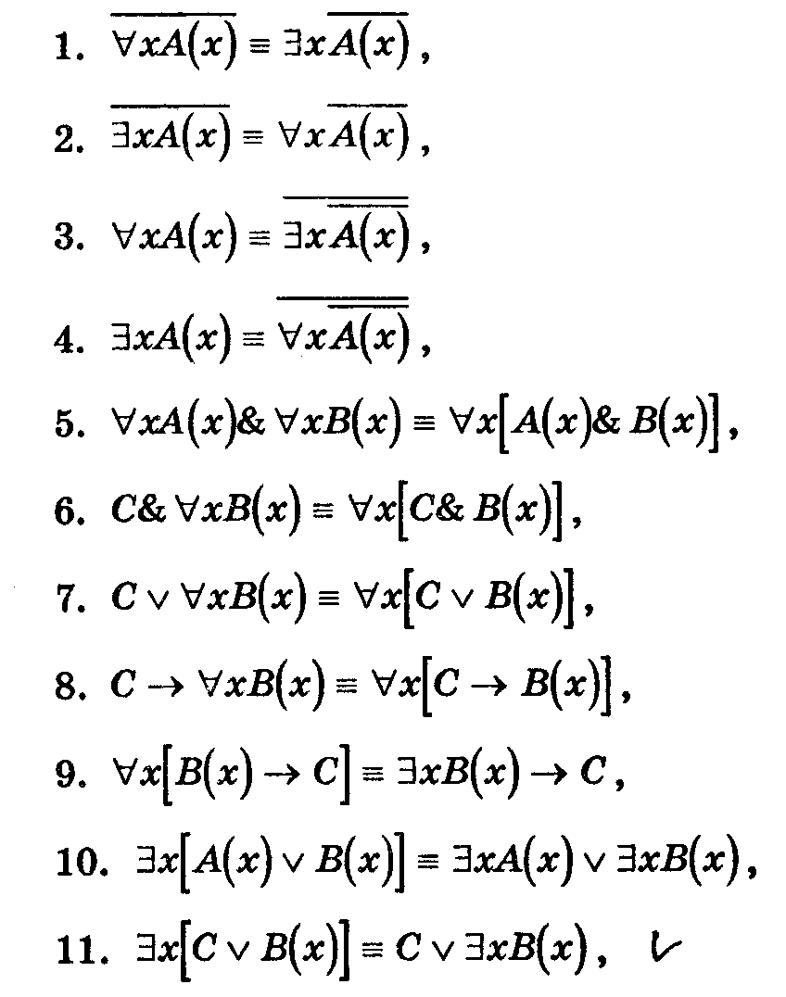
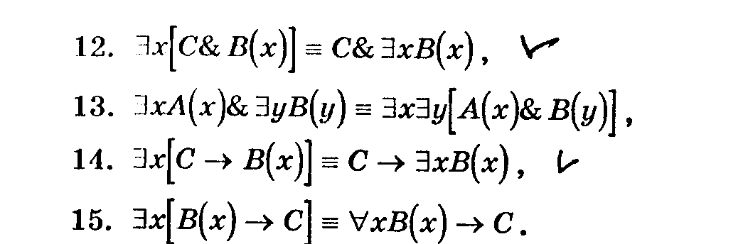
Справедливость первых двух равносильностей очевидна . Первая означает, что если не верно, что для любого х истинно А(х), значит, найдется такое х, что А(х) – не истина. Аналогичные рассуждения доказывают справедливость и второй равносильности. Равносильности 1 и 2 широко используются при преобразованиях с выражениями, содержащими отрицания.
Пример: Найти отрицание формул
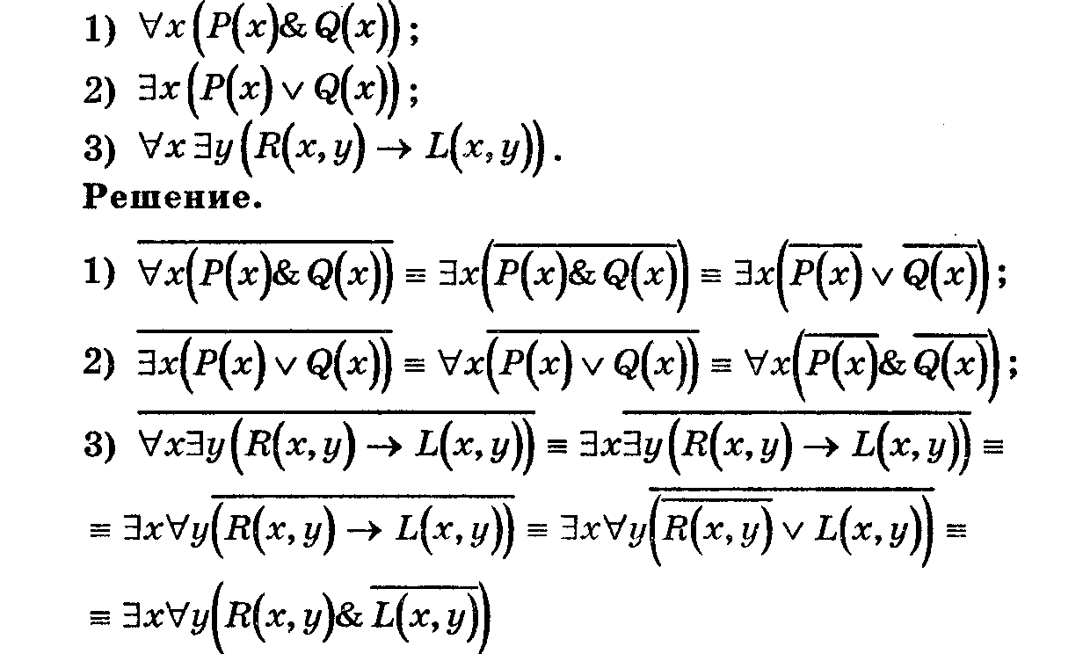
Докажем справедливость какой-либо из остальных равносильностей, например, равносильности 10: ∃х(А(х)vB(x))≡∃xA(x)v∃xB(x).
Для доказательства достаточно рассмотреть два случая:
- Пусть А(х) и В(х) – тождественно ложны. Тогда будет тождественно ложным предикат А(х)vB(x) и будут ложными высказывания ∃хА(х)v∃xB(x), ∃х(А(х)vB(x)).
- Пусть теперь хотя бы один из предикатов не тождественно ложный, например, А(х). Тогда не будет тождественно ложным предикат А(х)vB(x), и будут истинными высказывания ∃хА(х), ∃х(А(х)vB(x)), а значит истинны и исходные формулы.

Аналогичным образом доказываются и остальные равносильности.
Отметим, что формула ∀х[А(х) v В(х)] не равносильна формуле ∀хА(х) v ∀xB(x), а формула
∃х[А(х)Λ В(х)] не равносильна формуле ∃хА(х)Λ ∃хВ(х) . Однако, справедливы равносильности:
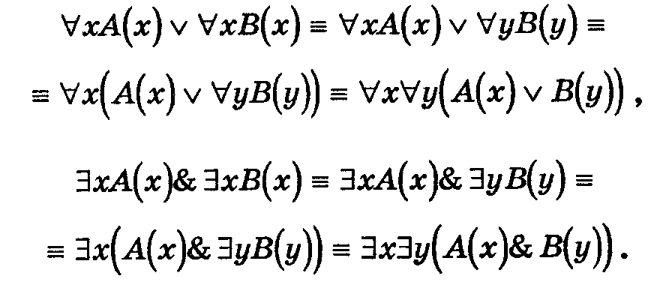

Рассмотрим еще примеры применения равносильных преобразований.
На множестве М определены предикаты А(х) и В(х). Доказать, что высказывание ∀хА(х) ложно, если истинно высказывание $∃х(А(х)→(\overline{А(х)}∨(\overline{\overline{В(х)}→А(х)))})\text{.}$
Преобразуем формулу:
$$\begin{aligned}∃х(А(х)→(\overline{А(х)}∨(\overline{\overline{В(х)}→А(х)))})≡∃х(\overline{А(х)}∨\overline{А(х)}∨(\overline{В(х)∨А(х))})≡∃х(\overline{А(х)}∨(\overline{В(х)∨А(х))})≡∃х(\overline{А(х)(В(х)∨А(х))}≡∃х\overline{А(х)}≡\overline{∀\text{хА}(х)}=1,\end{aligned}$$
значит, ∀хА(х)=0.
Каким условиям удовлетворяют области истинности предикатов А(х) и В(х), определенных на множестве М, если истинно высказывание: $\overline{∃\text{хА}(х)В(х)}(∀х(А(х)→В(х))$.
$\begin{aligned}\overline{∃\text{хА}(х)В(х)}(∀х(А(х)→В(х))≡∀х(\overline{А(х)}∨\overline{В(х)})(∀х(\overline{А(х)}∨В(х))≡∀х((\overline{А(х)}∨\overline{В(х)}(\overline{А(х)}∨В(х))≡∀х\overline{А(х)}≡\overline{∃\text{хА}(х)}=1,\end{aligned}$тогда ∃хА(х)=0, значит, I_{A} = ∅, I_{B} – любое подмножество области определения М.

Задачи для самостоятельного решения.

- Какие из следующих выражений являются формулами? В каждой формуле выделить свободные и связанные переменные:
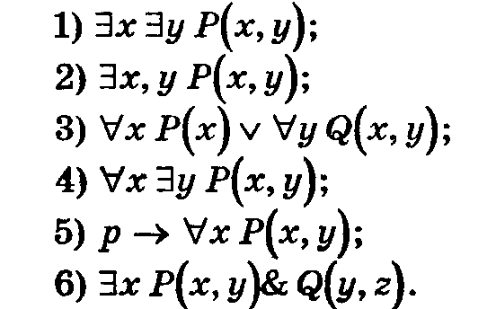
- Даны утверждения А(n):«число п делится на 3», В(n): «число п делится на 2», С(n): «число п делится на 4», D(n): «число п делится на 6», Е(n): «число п делится на 12». Укажите, какие из следующих утверждений истинны, какие ложны:
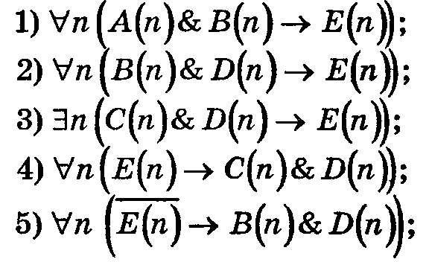
3. Доказать равносильности :
  - ∀х(А(х)→с)≡∃хА(х)→с;
  - ∃хА(х)∃уВ(у)≡∃х∃у(А(х)В(х)).
4.Каким условиям удовлетворяют области истинности предикатов А(х) и В(х), определенных на множестве М, если истинно высказывание: $∃х(А(х)В(х))→(∀х(А(х)→В(х)))\text{.}$
- Предикаты А(х, у) и В(у, z) определены на множестве МхМ, где М={a, b, c}. Записать формулу ∃x∃уA(x, y)→∃у∀хB(х, у) без кванторных операций.
6. Дан предикат Q(x,y): «х делится на у». Какие из предикатов тождественно истинные и какие тождественно ложные: ∀хQ(x,y), ∃уQ(x,y), ∀уQ(x,y), ∃хQ(x,y). Найти значения высказываний: ∃х∃уQ(x,y): ∀у∃хQ(x,y): ∃у∀хQ(x,y): ∀х∀уQ(x,y).

Контрольные вопросы

- Как одноместный предикат можно превратить в единичное высказывание?
- Что понимают под выражением ∀хР(х)?
- Что понимают под выражением ∃хР(х)?
- Каким образом двухместный предикат превратить в одноместный и - в высказывание?
- Какой символикой можно пользоваться в логике предикатов?
- Сформулировать определение формулы логики предикатов.
- От чего зависит значение формулы логики предикатов?
- Сформулировать оба определения равносильных формул логики предикатов.
- Какие равносильности используются при построении отрицаний формул?
- Закончите равносильности:
  - ∀х(А(х)ΛВ(х))≡…;
  - ∃х(А(х)vB(x))≡…;
  - Cv∀x(B(x))≡…;
  - CΛ∀x (B(x))≡…;
  - C→∀x(B(x))≡…;

Методы научного познания. Индуктивные умозаключения.

Язык логики предикатов удобен для записи математических предложений. Он дает возможность выражать логические связи между понятиями, записывать определения, теоремы, доказательства. Приведем ряд примеров таких записей.
1) Определение предела числовой последовательности.
Здесь использован трехместный предикат Q(ε ,n,n_{o}):
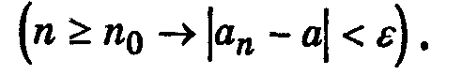
2). Определение предела функции в точке.
Здесь использован трехместный предикат Р(ε ,δ ,х):
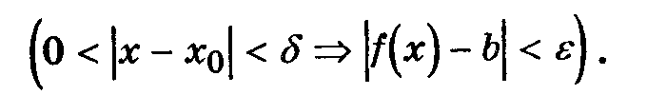
3). Определение непрерывности функции в точке.
Функция f(x), определенная на множестве Е, непрерывна в точке х₀ ∈ Е , если
Здесь также использован трехместный предикат Р(ε ,δ ,х).
4). Определение возрастающей функции.
Функция f(x), определенная на множестве Е, возрастает на этом множестве, если
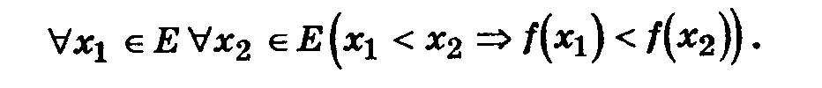
Здесь использован двухместный предикат B(x₁ , x₂):
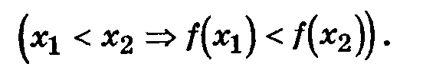
5). Определение ограниченной функции.
Функция f(х), определенная на множестве Е, ограничена на этом множестве, если
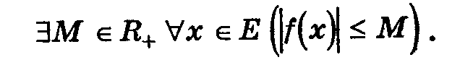
Здесь использован двухместный предикат L(x,M):(|f(x)|≤M).
Как известно, многие теоремы математики допускают формулировку в виде условных предложений. Например, рассмотрим следующую теорему: «Если точка лежит на биссектрисе угла, то она равноудалена от сторон этого угла». Условием этой теоремы является предложение «Точка лежит на биссектрисе угла», а заключением – предложение «Точка равноудалена от сторон угла». Видим, что и условие, и заключение теоремы представляют собой предикаты, заданные на множестве R². Обозначая эти предикаты
соответственно через Р(х) и Q(x), где х ∈ R², теорему можем записать в виде формулы:
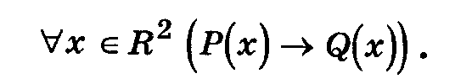
В связи с этим, говоря о строении теоремы, можно выделить в ней три части: 1) условие теоремы: предикат Р(х), заданный на множестве R²; 2) заключение теоремы: предикат Q(x), заданный на множестве R²; 3) разъяснительная часть: в ней описывается множество объектов, о которых идет речь в теореме.
- Построение противоположных утверждений.

Пусть дано некоторое математическое утверждение А. Ему противоположным будет утверждение $\overline{А}$.
Логика предикатов позволяет путем равносильных преобразований формулы $\overline{А}$ придать ей хорошо обозримый вид.
Так, например, определение ограниченной функции дается формулой:
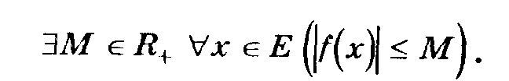
Определение неограниченной функции мы получим, беря отрицание этой формулы и проводя равносильные преобразования:
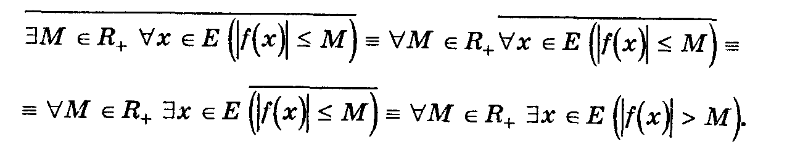
Последняя формула дает не негативное, а положительное определение неограниченной функции.
Из приведенного определения видно, что для построения противоположного утверждения к утверждению, заданному формулой логики предикатов, содержащей все кванторы впереди, необходимо заменить все кванторы на противоположные и взять отрицание от предиката, стоящего под знаком кванторов.
Так, утверждение, что $b≠\underset{x→x_{0}}{\text{lim}}f(x)$даст формула:

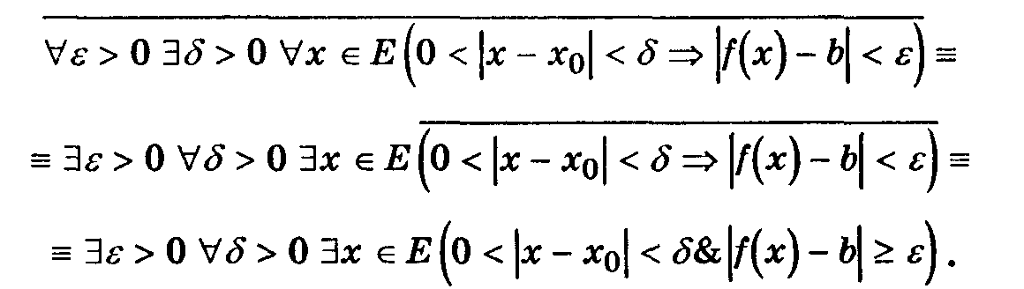
Особый интерес представляет построение утверждения, отрицающего справедливость некоторой теоремы: ∀х∈E(P(x)→Q(x)).
Это будет утверждение:
Следовательно, чтобы доказать, что теорема ∀х∈E(P(x)→Q(x)) неверна, достаточно указать такой элемент х ∈ Е, для которого Р(х) - истина, a Q(x) - ложь, то есть привести контрпример.
Используя данный прием докажем несправедливость утверждений:
  - «Если дифференцируемая функция y = f(x) имеет в точке х₀ производную, равную нулю (y’=0), то то точка х₀ – точка экстремума.» достаточно указать один пример, опровергающий утверждение теоремы. Функция y = x³ в точке х=0 имеет производную у’=3х² = 0, но эта точка не является точкой экстремума. Значит, теорема не верна.
  - «Если в четырехугольнике диагонали равны, то четырехугольник является параллелограммом.» В качестве контрпримера можно привести равнобокую трапецию , у которой диагонали равны, но она не является прямоугольником.

3. Прямая, обратная и противоположная теоремы.

Рассмотрим четыре теоремы:

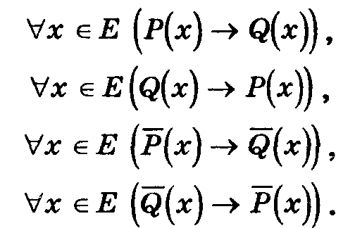
(1)

(2)
(3)
(4)

Пара теорем, у которых условие одной является заключением второй, а условие второй является заключением первой, называются взаимно обратными друг другу.
Так, теоремы (1) и (2) , а также (3) и (4) - взаимно обратные теоремы. При этом, если одну из них называют прямой теоремой, то вторая называется обратной.
Пара теорем, у которых условие и заключение одной является отрицанием соответственно условия и заключения другой, называются взаимно противоположными.
Так, теоремы (1) и (3), а также теоремы (2) и (4) являются взаимно противоположными теоремами.
Например, для теоремы «Если в четырехугольнике диагонали равны, то четырехугольник является прямоугольником» (1) обратной является теорема «Если четырехугольник является прямоугольником, то его диагонали равны» (2). Для теоремы (1) противоположной является теорема «Если в четырехугольнике диагонали не равны, то четырехугольник не является прямоугольником» (3), а для теоремы (2) противоположной является теорема «Если четырехугольник не является прямоугольником, то его диагонали не равны» (4).
В рассмотренном примере теоремы (1) и (4) являются одновременно ложными, а теоремы (2) и (3) одновременно истинными. Контрпримером к теореме (1) является равнобокая трапеция.
Ясно, что прямая и обратная теоремы, вообще говоря, не равносильны, то есть одна из них может быть истинной, а другая ложной. Однако легко показать, что теоремы (1) и (4), а также теоремы (2) и (3) всегда равносильны. Действительно,
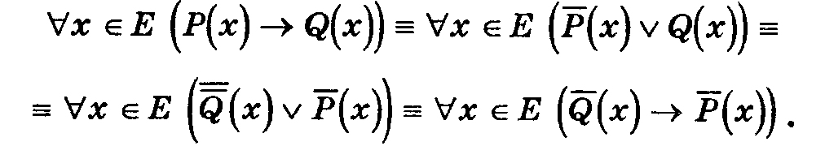
Аналогично доказывается равносильность
Из этих равносильностей следует, что, если доказана теорема (1), то доказана и теорема (4), а если доказана теорема (2), то доказана и теорема (3).

4. Необходимые и достаточные условия.

Рассмотрим теорему
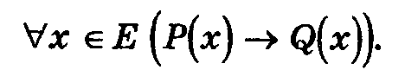
Множество истинности предиката Р(х) → Q(x) есть множество CIp U Iq . Но тогда множеством ложности этого предиката будет C(С1р U Iq )= Iр ∩ CI_{Q}. Последнее множество будет пустым лишь в случае, когда Iр ⊂ Iq .
I_{Q}
CI_{Q}
E

I_{P}

Итак, предикат Р(х) → Q(x) является истинным для всех х ∈Е в том и только в том случае, когда множество истинности предиката Р(х) содержится в множестве истинности предиката Q(x). При этом говорят, что предикат Q(x) логически следует из предиката Р(х), и предикат называют необходимым условием для предиката Р(х), а предикат Р(х) - достаточным условием для Q(x). Так, в теореме «Если х - число натуральное, то оно целое» предикат Q(x):«х - число целое» логически следует из предиката Р(х): «х – число натуральное», а предикат «х - число натуральное» является достаточным условием для предиката «х - число целое».
Часто встречается ситуация, при которой истинные взаимно обратные теоремы:
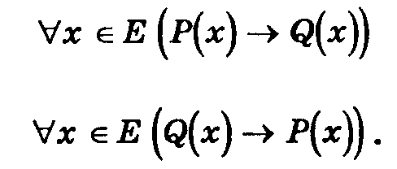
Это возможно при условии, что Ip = Iq , т.к. одновременно выполняются два условия: I_{P}⊂I_{Q} и I_{Q}⊂I_{P} . В таком случае из теоремы (1) следует, что условие Р(х) является достаточным для Q(x), а из теоремы (2) следует, что условие Р(х) является необходимым для Q(x).
Таким образом, если истинны теоремы (1) и (2), то условие Р(х) является и необходимым, и достаточным для Q(x). Аналогично в этом случае условие Q(x) является необходимым и достаточным для Р(х).
Иногда вместо логической связки «необходимо и достаточно» употребляют логическую связку «тогда и только тогда».
Так как здесь истинны высказывания (1) и (2), то истинно высказывание:
$$∀x∈E(P(x)→Q(x))∧∀x∈E(Q(x)→P(x))≡∀x∈E(P(x)↔Q(x))\text{.}$$
Рассмотрим примеры.
1) Теорема «Если число l делится на 12, то оно делится на 3» истинна. Поэтому здесь делимость числа l на 12 является достаточным условием для делимости числа l на 3, а делимость числа l на 3 является необходимым условием для делимости числа l на 12. В то же время обратная теорема «Если число l делится на 3, то оно делится на 12» не верна. Поэтому делимость числа l на 3 не является достаточным условием делимости числа l на 12, а делимость числа l на 12 не является необходимым условием делимости числа l на 3.
2) Теоремы «В описанном четырехугольнике суммы длин противоположных сторон равны между собой» и «Если в четырехугольнике суммы длин противоположных сторон равны между собой, то в этот четырехугольник можно вписать окружность» взаимно обратны. Обе они истинны, и, следовательно, здесь можно употребить логическую связку «необходимо и достаточно»:
«Для того, чтобы в четырехугольник можно было вписать окружность, необходимо и достаточно, чтобы суммы длин его противоположных сторон были равны между собой».
3) Для каждого из условий выясните, является ли оно необходимым и является ли оно достаточным, чтобы выполнялось неравенство х² – 2х – 8 ≤ 0: а) х=0, б) -1≤ х ≤3, в) х≥ -3, г) х> -2, д) -1≤ х ≤ 10, е) –2 ≤ х ≤ 4.
Неравенство перепишем в виде (х+2)(х-4)≤ 0, его решением являются х∈[-2, 4].
а) х=0 – достаточное условие для выполнения неравенства, т.к. 0∈[-2, 4].
б) [-1, 3]⊂ [-2, 4]. Значит -1≤ х ≤3 – достаточное условие .
в) [-3, +∞)⊃[-2, 4], следовательно, является необходимым условием.
г) (-2, +∞)⊄[-2, 4] и [-2, 4]⊄(2, +∞), значит, не является ни необходимым, ни достаточным условием.
д) [-1, 10] ⊄[-2, 4] и [-2, 4]⊄ [-1, 10], значит, не является ни необходимым, ни достаточным условием.
е) [-2, 4]=[-2, 4] , следовательно, является и необходимым и достаточным условием.

Доказательство методом от противного.

Доказательство методом от противного обычно проводится по следующей схеме: предполагается, что теорема
(1)
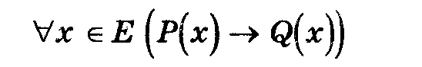
не верна, то есть существует такой объект х, что условие Р(х) истинно, а заключение Q(x) - ложно. Если из этих предположений путем логических рассуждений приходят к противоречивому утверждению, то делают вывод о том, что исходное предположение не верно, и верна теорема (1). Покажем, что такой подход дает доказательство истинности теоремы (1).
Действительно, предположение о том, что теорема (1) не справедлива, означает истинность формулы
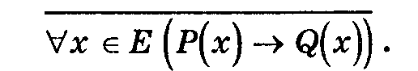
Противоречивое утверждение, которое получается из допущенного предположения, есть конъюнкция С&$\overline{С}$ , где С — некоторое высказывание. Таким образом, схема доказательства от противного сводится к доказательству истинности формулы
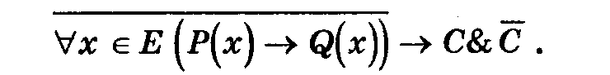
Легко видеть, что эта формула равносильна формуле (1).
Действительно,
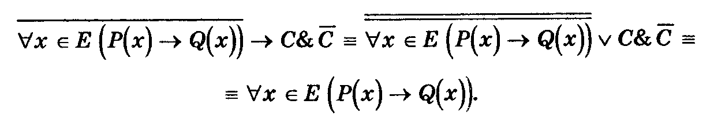

Задачи для самостоятельного решения

1. Доказать несправедливость утверждений:
а) «Если дифференцируемая функция у= f(x) имеет в точке х₀ вторую производную, равную нулю, то точка х₀ – точка перегиба графика функции».
б) «Если числовая последовательность ограничена, то она имеет предел».
в) «Если функция непрерывна в точке х₀, то она имеет производную в этой точке».
2. Для каждого из условий выясните, является ли оно необходимым и является ли оно достаточным, чтобы выполнялось неравенство х² – 3х – 18 ≤ 0: а) х=1, б) -2≤ х ≤5, в) х≥ -3, г) х> -3, д) -1≤ х ≤ 10, е) –3 ≤ х ≤ 6.
3. Запишите на языке логики предикатов определение: «Функция f(x) называется ограниченной на множестве М, если существует такое неотрицательное число L, что для всех х ∈М, справедливо неравенство |f(x)|≤ M.»
4. В предложениях вместо многоточия поставьте слова «необходимо, но не достаточно», «достаточно, но не необходимо», «не необходимо и недостаточно», «необходимо и достаточно»:
а) Для того, чтобы четырехугольник был прямоугольным…, чтобы длины его диагоналей были равны;
б) Для того, чтобы х2 – 5х + 6 = 0…, чтобы х=3;
в) Для того, чтобы сумма четного числа натуральных чисел была четным числом…, чтобы каждое слагаемое было четным;
г) Для того, чтобы окружность можно было вписать в четырехугольник…, чтобы сумма длин суммы длин его противоположных сторон были равны;
д) Для того, чтобы множество было счетным…, чтобы его элементы можно было записать в виде занумерованной последовательности;
е) Для того, чтобы числовая последовательность имела предел…, чтобы она была ограниченной.
5.Сформулируйте:
а) Необходимый, но недостаточный признак параллелограмма;
б) Необходимый и достаточный признак параллелограмма;
в) Достаточное, но не необходимое условие, чтобы уравнение sinx = a имело решение.
г) Необходимое, но не достаточное условие, чтобы уравнение sinx = a имело решение.

Контрольные вопросы

- Записать в виде формулы логики предикатов определение: а) непрерывности функции в точке; б) предела числовой последовательности; в) ограниченной функции.
- Как выполняется построение противоположного утверждения к утверждению, заданному в виде формулы логики предикатов? Постройте противоположные утверждения для утверждений из первого пункта контрольных вопросов.
- Приведите четыре вида теорем и объясните смысл каждой из них.
- Какие из теорем являются равносильными?
- Каким должно быть отношение между областями истинности предикатов Р(х) и Q(x), чтобы теорема $∀x∈E(P(x)→Q(x))$ была истинной? Какой в этом случае из предикатов необходимое и какой достаточное условие?
- Какое отношение должно быть между областями истинности предикатов Р(х) и Q(x), чтобы для теоремы $∀x∈E(P(x)→Q(x))$была справедлива и обратная теорема? Какой теоремой можно заменить в этом случае прямую и обратную?
- Докажите равносильность формул $∀x∈E(P(x)→Q(x))$и $\overline{∀x∈E(P(x)→Q(x))}→С\overline{С}$.

Понятие индукции. Аксиома математической индукции

Все утверждения можно разделить на общие и частные. Например, утверждение «Во всяком параллелограмме диагонали делятся в точке пересечения пополам» является общим, так как относится ко всему множеству параллелограммов. В то же время утверждение «В параллелограмме ABCD диагонали в точке пересечения делятся пополам» является частным утверждением, так как относится к конкретному параллелограмму ABCD.
На основе частных утверждений делают некоторые предположения (гипотезы) о справедливости какого-либо общего утверждения. Иногда эти предположения оказываются верными, иногда неверными. Переход от частных утверждений к общим называют индукцией (от латинского слова inductio — наведение). Например, знаменитый математик XVII в. П. Ферма, проверив, что
числа
$$\begin{aligned}2^{2^{0}}+1=3, \\ 2^{2^{1}}+1=5, \\ 2^{2^{2}}+1=\text{17}, \\ 2^{2^{3}}+1=\text{257}, \\ 2^{2^{4}}+1=\text{65537}\end{aligned}$$
простые, сделал по индукции предположение, что для всех п = 1, 2, ... числа вида $2^{2^{n}}+1$- простые. Однако это предположение оказалось неверным, так как в XVIII в. Л. Эйлер нашел, что $2^{2^{5}}+1=\text{4294967297}=\text{641}⋅\text{6700417}$— составное число. Как видим, индукция не является методом доказательства, а лишь помогает сформулировать неизвестный результат в виде некоторой гипотезы, справедливость которой потом надо доказать.
В случае, когда утверждение касается конечного числа объектов, его можно доказать, проверяя для каждого объекта. Например, утверждение «Каждое четное однозначное число является суммой двух простых чисел» легко проверить, рассмотрев равенства 2=1 + 1, 4 = 3+1, 6 = 5+1, 8 = 3 + 5.
Метод доказательства, при котором утверждение проверяется для каждого из конечного числа случаев, называют полной индукцией. Если же утверждение проверяется лишь для некоторых случаев и по индукции делается заключение о его справедливости для всех случаев, то индукцию называют неполной.
Индуктивные гипотезы формулируются обычно в виде утверждений, относящихся ко всем натуральным числам. Последовательная проверка такого утверждения для каждого натурального числа п, начиная с 1, разумеется, невозможна, если говорить обо всех натуральных числах. Но сама идея последовательного перехода от натурального числа п к следующему за ним числу n +1 осуществляется в строгой форме в одном из самых важных методов математических доказательств, называемом методом математической индукции. В основе этого метода лежит аксиома индукции:
Предположение, что Р (n) справедливо для всякого натурального n, если:
1) оно справедливо для n =1;
2) из справедливости утверждения для какого-либо произвольного натурального n = k следует его справедливость для n = k +1.
Действительно, из того, что утверждение верно при n= 1, вытекает по второму условию его справедливость для n= 1 + 1 = 2, но тогда оно верно и для n = 2 + 1=3, n = 3+1= 4 и т. д. Ясно, что в конце концов мы дойдем до любого натурального числа n.
Сам метод математической индукции состоит в следующем:
Для доказательства справедливости P(n) для любого n (P(n) – есть одноместный предикат от n, значит, доказываем ∀nP(n) ≡ 1)
- проверить истинность при n = 1, т.е. Р(1) = 1(истина);
- допускают, что Р(n) = 1 при n = k и
- проверяют истинность для n = k + 1.
Если P(k + 1) = 1, то ∀nP(n) ≡ 1.

Использование метода математической индукции для нахождения сумм конечного числа слагаемых

Этот метод можно эффективно использовать для нахождения формул вычисления сумм, когда число слагаемых зависит от n, доказательства тождеств, доказательства неравенств, у которых одна или обе части зависят от n.
Пример 1. Пусть дана последовательность (n) натуральных чисел. Найдем формулу вычисления суммы первых n чисел:
S(n)=l+2 + 3 + ... + n.
Решение. Рассмотрим S(1), S(2), S(3), S(4). Мы имеем:
S(l)=l,
S(2)=1+2 = 3,
S(3)=1+2 + 3 = 6,
S(4)=1+2 + 3 + 4=10.
Заметив, что полученные числа можно записать в виде
$$1=\frac{1⋅2}{2};3=\frac{2⋅3}{2};6=\frac{3⋅4}{2};\text{10}=\frac{4⋅5}{2},$$
естественно сделать предположение, что
$S(n)=1+2+3+\text{.}\text{.}\text{.}+n=\frac{n(n+1)}{2}\text{.}$ (1)
Применим теперь метод математической индукции для доказательства полученной формулы (1).
При n = 1: S(1) = 1⋅2/2=1.
Формула верна при n = 1. Предположим, что формула верна при n = k > 1:
$$S(k)=\frac{k(k+1)}{2}\text{.}$$
Тогда $\begin{aligned}S(k+1)=1+2+\text{.}\text{.}\text{.}+k+(k+1)=S(k)+(k+1)=\frac{k(k+1)}{2}+(k+1)=(k+1)(\frac{k}{2}+1)= \\ =(k+1)\frac{k+2}{2}=\frac{(k+1)((k+1)+1)}{2}\text{.}\end{aligned}$
'Значит, из справедливости формулы для n = k вытекает ее справедливость для n = k + 1 По принципу математической индукции отсюда вытекает справедливость формулы (1) для всех натуральных значений n.
В некоторых случаях для доказательства тождества Р(n) = Q (n) можем сначала убедиться, что Р (1) = Q (1), и, предполагая справедливость равенства P(k)=Q(k), k>1, доказать тождество P(k + 1) = Q(k + 1). Тогда из истинности равенства P(k) = Q(k) будет следовать истинность равенства P(k + 1) = Q(k + 1)и по принципу математической индукции будет следовать истинность тождества P(n)=Q(n) для всех n.
Пример 2. Рассмотрим последовательность (n²) квадратов натуральных чисел. Докажем справедливость формулы для вычисления суммы первых n членов этой последовательности:
$1^{2}+2^{2}+\text{.}\text{.}\text{.}+n^{2}=\frac{n(n+1)(2n+1)}{6}\text{.}$ (2)
Обозначим l² + 2² + 3² + ... + n² = S (n) и $\frac{n(n+1)(2n+1)}{2}=P(n)\text{.}$
При n = 1: S(1) = 1, $P(1)=\frac{1⋅2⋅3}{6}=1\text{.}$ Т.е. S(1) = P(1).
Предполагаем теперь, что равенство верно для n = k, k > 1, т. е. S(k) = P(k).
Рассмотрим разности:
$\begin{aligned}S(k+1)−S(k)=(1^{2}+2^{2}+\text{.}\text{.}\text{.}+k^{2}+(k+1)^{2})−(1^{2}+2^{2}+\text{.}\text{.}\text{.}+k^{2})=(k+1)^{2}; \\ P(k+1)−P(k)=\frac{(k+1)(k+2)(2(k+1)+1)}{6}−\frac{k(k+1)(2k+1)}{6}= \\ \frac{(k+1)(2k^{2}+7k+6−2k^{2}−k)}{6}=\frac{6(k+1)^{2}}{6}\text{.}\end{aligned}$
Итак, мы доказали, что S(1) = P(1) и S(k+l) - S (k) = = P (k+1) - P (k). Тогда по принципу математической индукции тождество (2) справедливо для всех n.
Ранее доказанные формулы могут служить источником получения новых формул.
Пример 3. Пусть дана последовательность (n³) кубов натуральных чисел. Выведем формулу для вычисления суммы первых n членов этой последовательности:
S(n)=l³ + 2³ + 3³ + … + n³.
Как и в примере 1, рассмотрим суммы S(1), S (2), S (3), S (4). Здесь мы имеем:
S(l)=l,
S(2)=l³ + 2³ = 9,
S(3)=l³ + 2³ + 3³ = 36,
S (4)= 1³ + 2³ + 3³ + 4³= 100.
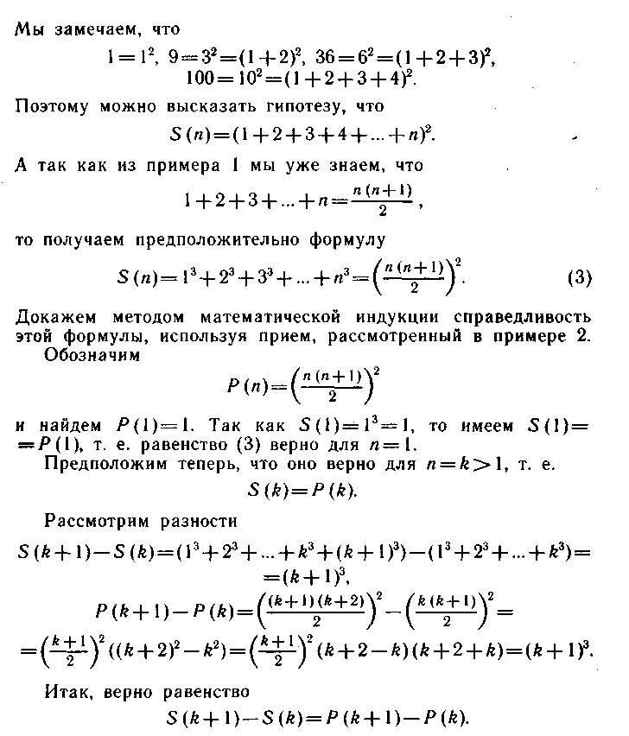
Поскольку мы предполагали, что S(k) = P(k), то отсюда следует равенство S (k+ 1) = P (k + 1). Следовательно, по принципу математической индукции формула (3) справедлива для всех n.

Использование метода математической индукции для доказательства неравенств и делимости выражений, зависящих от n на некоторое число.

Метод математической индукции успешно применяется и при доказательстве различных неравенств, при этом используются свойства неравенств. В качестве примера рассмотрим доказательство неравенства, называемое неравенством Бернулли, которое имеет следующий вид:
$(1+x)^{n}≥1+\text{nx}$ (4)
при всех натуральных значениях n и для всех х> - 1.
При n = 1 это неравенство справедливо, так как 1 + х = 1 + x.
Предположим, что оно справедливо при n = k>1, т. е. справедливо
$$(1+x)^{k}≥1+\text{kx}\text{.}$$
Докажем, что оно верно и для n = k+1: умножим обе части равенства на 1 + х:
$$(1+x)^{k+1}≥(1+\text{kx})(1+x),⇒(1+x)^{k+1}≥1+\text{kx}+x+{\text{kx}}^{2}\text{.}$$
Учитывая, что kx² ≥ 0 и, следовательно, 1 + kx + x + kx² ≥ 1 + kx + x = 1+ x(k + 1). Тогда имеем:
(1 + x)^{k+1}≥ 1 + (k + 1)x.
Таким образом, мы показали, что неравенство (4) верно для n =1, и в предположении, что оно верно для n = k, доказали его справедливость для n = k+1 Значит, по принципу математической индукции неравенство Бернулли справедливо для всех натуральных значений n.
Пример 4. Используя неравенство Бернулли доказать справедливость неравенства
$${\left(\frac{n^{2}+1}{n^{2}}\right)}^{n}≥\frac{n+1}{n}\text{.}$$
При n = 1: ${\left(\frac{1+1}{1}\right)}^{1}=\frac{1+1}{1}\text{.}$
Пусть при n = k неравенство верно, т.е. ${\left(\frac{k^{2}+1}{k^{2}}\right)}^{k}≥\frac{k+1}{k}\text{.}$
Докажем справедливость при n = k+1, т.е. ${\left(\frac{(k+1)^{2}+1}{(k+1)^{2}}\right)}^{k+1}≥\frac{k+2}{k+1}\text{.}$
Левую часть представим в виде ${\left(1+\frac{1}{(k+1)^{2}}\right)}^{k+1}\text{.}$ Используя неравенство Бернулли, имеем ${\left(1+\frac{1}{(k+1)^{2}}\right)}^{k+1}≥1+\frac{k+1}{(k+1)^{2}\text{.}}$
Где $\frac{1}{(k+1)^{2}}=x,\text{тогда}(1+x)^{k+1}≥1+(k+1)x\text{.}$
Но $1+\frac{k+1}{(k+1)^{2}}=\frac{k+1}{k+2}\text{.}$
Значит неравенство ${\left(\frac{n^{2}+1}{n^{2}}\right)}^{n}≥\frac{n+1}{n}$ верно при любом n.
Пример 4. Доказать, что n³ – n делится на 3 при любом n.
При n = 1: 1 – 1 = 0 , 0 делится на 3.
Пусть при n = k : k³ – k делится на 3.
Докажем делимость при n = k + 1:
(k + 1)³ – (k + 1) = k³ + 3k² + 3k + 1 – k – 1 = k³ + 3(k² + k) – k = k³ – k + 3(k² + k).
Т.к. k³ – k делится на 3 (по индуктивному предположению), 3(k² + k) делится на 3, то и их сумма делится на 3.
Пример 5. Доказать, что сумма кубов трех последовательных натуральных чисел делится на 9.
Т.е. необходимо доказать, что n³ +(n + 1)³ + (n + 2)³ делится на 9.
При n = 1: 1+ 8 + 27 = 36 – делится на 9.
Пусть при n = k : k³ +(k + 1)³ + (k + 2)³ делится на 9.
Докажем, что делимость на 9 имеет место при n = k + 1:
(k+1)³+(k+2)³+(k+3)³ = (k+2)³ + k³ +3k² +3k +1 +k³ + 9k² +27k+27 = (k+2)²+k³+(k+1)³ +9(k² +3k + 3), где
(k+2)²+k³+(k+1)³ делится на 9 по индуктивному предположению,
9(k² +3k + 3) делится на 9.
Следовательно, их сумма делится на 9.

Обобщение метода математической индукции

Бывают случаи, когда утверждение, неверное для n =1, 2, ... , р - 1, справедливо для n = р. Если затем из предположения о его истинности для n = k>p можно доказать, что оно истинно и для n = k +1, то получаем, что данное выражение истинно для всех n ≥ р.
Пример 6. Докажем, что выражение $7^{n}+8^{2n−3}⋮\text{19}$(кратно 19) для всех натуральных чисел n ≥ 3.
Решение. При n = 3 получаем
7³ + 8^{2⋅3-3} = 343 + 512 = 855 = 45⋅ 19
т. е. при n = 3 утверждение верно.
Предположим, что 7^{k} +8^{2k-3} кратно 19 при k >3, и докажем, что 7^{k+1} + 8^{2(k+1)-3} кратно 19.
По предположению 7^{k} +8^{2k-3} = 19m , где m∈N , значит,
8^{2k-3} = 19m – 7^{k}.
Отсюда имеем:
7^{k+1} + 8^{2(k+1)-3} = 7^{k+1} + 8^{2k-3+2} = 7^{k+1} + 64⋅8^{2k-3} = 7^{k+1} + 64(19m – 7^{k}) = 7^{k}(7 – 64) + 64⋅ 19m = 64 ⋅ 19m – 57 ⋅ 7^{k} = 19(64m - 3⋅7^{k}),
т. е. выражение кратно 19.
Итак, мы доказали, что утверждение верно для n = 3, и из предположения, что оно верно для n = k>3, доказали его справедливость для n = k + 1. Тогда на основании сказанного выше заключаем, что выражение $7^{n}+8^{2n−3}⋮\text{19}$для всех n ≥ 3.
Пример 7. Доказать, что 2^{n} ≥ 5n – 3 при n ≥ 5.
При n = 5: 2⁵ = 32, 5⋅5 – 3 = 22 и 32 > 22.
Пусть неравенство верно при n = k, k > 5, т.е. 2^{k} ≥ 5k – 3.
Докажем справедливость неравенства при n = k +1, т.е. справедливость неравенства 2^{k+1} ≥ 5(k+1) – 3 или 2^{k+1} ≥ 5k +2.
Умножим обе части неравенства на 2: 2^{k+1} ≥ 2(5k – 3).
Преобразуем правую часть неравенства: 2(5k – 3) = 10k – 6 = 5k + 2 + 5k – 8. Заметим, что 5k – 8 ≥ 0 при k > 5, тогда 5k + 2 + 5k – 8 > 5k + 2 и, тогда 2^{k+1} ≥ 5k +2.
Контрольные вопросы

- Сформулировать принцип метода математической индукции.
- Сформулировать обобщенный метод математической индукции.
- Вычислить сумму : 2+ 4+ 6+…+2n.
- Вычислить сумму : 1+3+5+…+(2n-1).
- Доказать справедливость равенства: 1²+3²+5²+…+(2n-1)² =$\frac{n(2n−1)(2n+1)}{3}\text{.}$
- Доказать справедливость неравенства: 2^{n}$5n−3,n≥5\text{.}$
- Докажите, что истинно высказывание: $5^{n}+2⋅3^{n}+5⋮8$ при любых натуральных n.
- Доказать справедливость неравенства: $3^{n}≥n^{3},n≥3\text{.}$

